Федеральное государственное образовательное учреждение
высшего профессионального образования
Санкт-Петербургский государственный университет
Институт «Высшая школа менеджмента»

Выпускная квалификационная работа
Факторы принятия потребителями коммуникативных технологий искусственного интеллекта в клиентской поддержке

Выполнила
студентка 4-го курса бакалаврской программы по направлению «Менеджмент»,
профессиональной траектории «Маркетинг»,
Шумейко Анна Алексеевна

Научный руководитель
к.э.н., доцент кафедры маркетинга
Смирнова Мария Михайловна

Санкт-Петербург
2023
ЗАЯВЛЕНИЕ О САМОСТОЯТЕЛЬНОМ ВЫПОЛНЕНИИ ВЫПУСКНОЙ КВАЛИФИКАЦИОННОЙ РАБОТЫ
Я, Шумейко Анна Алексеевна, студентка 4 курса Высшей школы менеджмента СПБГУ (направление 38.03.02 «Менеджмент», профиль «Маркетинг», группа №3), подтверждаю, что в моей выпускной квалификационной работе на тему «Факторы принятия потребителями коммуникативных технологий искусственного интеллекта в клиентской поддержке», представленной для публичной защиты, не содержится элементов плагиата. Все прямые заимствования из печатных и электронных источников, а также из защищенных ранее курсовых и выпускных квалификационных работ, кандидатских и докторских диссертаций имеют соответствующие ссылки.
Мне известно содержание п. 9.7.1 Правил обучения по основным образовательным программам высшего и среднего профессионального образования в СПбГУ о том, что «ВКР выполняется индивидуально каждым студентом под руководством назначенного ему научного руководителя», и п. 51 Устава федерального государственного бюджетного образовательного учреждения высшего профессионального образования «Санкт-Петербургский государственный университет» о том, что «студент подлежит отчислению из Санкт-Петербургского университета за представление курсовой или выпускной квалификационной работы, выполненной другим лицом (лицами)».

Шумейко Анна Алексеевна 29.05.2023

(Подпись студента) (Расшифровка ФИО) (Дата)

ОГЛАВЛЕНИЕ
Введение 5
Глава 1. Коммуникативные технологии искусственного интеллекта в клиентской поддержке 10
1.1. Обзор рынка коммуникативных технологий искусственного интеллекта 10
1.2. Направления исследования принятия потребителями коммуникативных технологий искусственного интеллекта 21
1.3. Роль технологий искусственного интеллекта в осуществлении клиентской поддержки 25
1.4. Особенности взаимодействия потребителей с коммуникативными ИИ-технологиями в клиентской поддержке 31
Выводы по Главе 1 35
Глава 2. Разработка модели принятия потребителями коммуникативных технологий искусственного интеллекта в клиентской поддержке 37
2.1. Модели принятия новых технологий 37
2.2. Роль параметров коммуникативных ИИ-технологий в клиентской поддержке при их принятии потребителями 45
2.3. Роль индивидуальных особенностей потребителя в процессе принятия коммуникативных ИИ-технологий в клиентской поддержке 48
2.4. Роль особенностей взаимодействия потребителя с компанией и контекста совершения покупки при принятии коммуникативных ИИ-технологий в клиентской поддержке 53
2.5. Концептуальная модель исследования 57
Выводы по Главе 2 63
Глава 3. Оценка факторов принятия потребителями коммуникативных технологий искусственного интеллекта в клиентской поддержке: эмпирическое исследование 64
3.1. Методология исследования, операционализация переменных 64
3.2. Выборка 65
3.3. Результаты эмпирического исследования 69
3.3.1. Оценка надежности переменных 69
3.3.2. Дисперсионный анализ и сравнение средних 70
3.3.3. Регрессионный анализ: тестирование гипотез о прямых эффектах 72
3.3.4. Регрессионный анализ: тестирование гипотез об эффектах модерации 83
3.4. Ограничения исследования и направления для дальнейших исследований 91
3.5. Выводы и управленческие рекомендации по результатам проведенного эмпирического исследования 92
Заключение 98
Список литературы 100
Приложения 112
Приложение 1. Операционализация переменных 112
Приложение 2. Дизайн опроса 115
Приложение 3. Результаты анализа надежности шкал 120
Приложение 4. Результаты претеста 122
Приложение 5. Проверка предпосылок регрессионного анализа (предикторы) 124
Приложение 6. Проверка эффектов медиации 132
Приложение 7. Проверка предпосылок и результаты многофакторного дисперсионного анализа 135
Приложение 8. Результаты тестирования Т-критерия о равенстве средних 136
Приложение 9. Проверка предпосылок регрессионного анализа (модераторы) 137
Приложение 10. Дополнительный post-hoc анализ 144

Введение
Взаимодействие с клиентской поддержкой – один из наиболее важных элементов клиентского пути. Оно, среди прочих взаимодействий, формирует репутацию компании и является важным элементом формирования клиентского опыта, который в свою очередь является основой конкурентного преимущества в современной бизнес-среде. Исследования PwC показали, что от 30 до 50% клиентов перестают взаимодействовать даже с тем брендом, который они любят, уже после одного негативного опыта на каком-либо из этапов клиентского пути . Согласно аналитике Teleperformance Customer Experience Lab, позитивный опыт взаимодействия с клиентской поддержкой увеличивает лояльность клиентов компании в среднем на 13%, тогда как аналогичный негативный опыт приводит к более значительному негативному эффекту – снижению лояльности в среднем на 27% . Это обуславливает необходимость для бизнеса уделять особое внимание контролю качества клиентской поддержки и совершенствовать процессы, сопровождающие покупку и использование товара или услуги компании. При этом вопрос автоматизации осуществления клиентской поддержки является особенно актуальным, поскольку автоматизация способна повысить операционную эффективность связанных с клиентской поддержкой бизнес-процессов, приведя к сокращению расходов на персонал и увеличив скорость обслуживания клиентов. Однако, учитывая эффект, который взаимодействие с клиентской поддержкой оказывает на клиентский опыт и лояльность потребителей, компаниям необходимо осознанно подходить к внедрению инноваций в этой сфере.
Искусственный интеллект (ИИ), является, согласно организации «Всемирный экономический форум», главной движущей силой четвертой промышленной революции, имеющей большой потенциал как с потребительской точки зрения, так и со стороны бизнес-эффективности, особенно в сфере услуг . ИИ, в том числе, имеет большой потенциал для реализации в сфере клиентской поддержки благодаря развитию основанных на ИИ коммуникативных технологий. Ожидается, что рынок коммуникативных технологий ИИ в ближайшем десятилетии будет расти со среднегодовым темпом 23,6% и достигнет $41,39 млрд к 2030 году.
Однако, несмотря на активное развитие ИИ, живое общение остается сложно имитируемым процессом для алгоритмов. Человеческое общение и решение комплексных проблем – процесс, требующий характеристик, которые пока мало присущи ИИ (например, эмпатии, интуиции). В большинстве случаев пользователи все еще не готовы заменять живое общение с сотрудником компании при решении возникающих во время взаимодействия с ней вопросов на общение с виртуальным помощником, основанном на ИИ – только 8% российских потребителей предпочтут общение с виртуальным помощником общению с оператором . У пользователей могут быть предубеждения относительно способностей ИИ разрешать проблемы, возникающие при их взаимодействиях с компаниями, сформированные личным отношением к ИИ и негативным предыдущим опытом, поскольку обучающиеся на открытых данных ИИ-помощники сегодня все еще нередко ошибаются, не понимают запрос клиента и неудачно шутят . Эксперты отмечают, что сегодня на рынке со стороны бизнеса считывается идея «цифровизации любой ценой», то есть внедрения инновационных оптимизирующих решений без оглядки на реакцию клиентов, что отталкивает многих потребителей . Это подчеркивает актуальность избирательного и осознанного подхода при внедрении инновационных решений, основанных на ИИ, «на передовой» взаимодействия с клиентами, а также необходимость для бизнеса понимать способы мотивации клиентов к использованию коммуникативных технологий ИИ.
Избирательность внедрения коммуникативных технологий ИИ также становится актуальной в новых рыночных условиях, продиктованных кризисным периодом 2019-2023 годов как на глобальном, так и на российском рынке. В 2022 году мировые венчурные инвестиции во все сферы ИИ сократились на 34%. Такое снижение объясняется «перегретостью» рынка ИИ-решений после пандемии коронавируса и на фоне ограниченности ресурсов, общего сокращения объемов глобального венчурного бизнеса. К началу апреля 2023 года точных данных за 2022 год по российскому рынку нет, но наблюдается общее резкое сокращение венчурных инвестиций в связи с введением санкций и релокацией многих отечественных стартапов зарубеж – аналогичная динамика ожидается относительно рынка искусственного интеллекта.
Таким образом, существующие сегодня барьеры внедрения коммуникативных технологий ИИ и актуальный вопрос ограниченности ресурсов требуют от бизнеса особой внимательности при внедрении таких инноваций. В том числе, как основа долгосрочного успеха компании, должна приниматься во внимание клиентская перспектива принятия технологии. Исследователи, изучающие восприятие технологий ИИ компаниями и потребителями, отмечают, что бизнес в качестве одного из наиболее существенных вызовов внедрения ИИ в процессы обслуживания клиентов видит отсутствие четкого понимания, когда потребитель предпочитает взаимодействие с человеком, а когда с ИИ-алгоритмами. Руководители компаний, опрошенные в ходе исследования, определили это обстоятельство как одну из главных причин неудач при попытках внедрения ИИ для обслуживания клиентов, в частности коммуникативных технологий ИИ для осуществления клиентской поддержки.
Таким образом, бизнесу важно понимать, при каких условиях коммуникативные технологии ИИ действительно могут принести пользу при их использовании в клиентской поддержке с учетом их принятия потребителями, готовности потребителей полноценно переходить на общение с виртуальными помощниками вместо разговора с оператором. Компаниям необходимо, с одной стороны, понимать, как они могут адаптировать внедрение технологий под независящие от них или изменяемые только в долгосрочной перспективе факторы для эффективного использования ресурсов и минимизации репутационных рисков, потери клиентов (разрабатывать реактивные стратегии для принятия пользователями автоматизации клиентской поддержки с помощью ИИ). С другой стороны, бизнесу важно понимать, как использовать подвластные ему факторы для мотивации пользователей к использованию технологий, которые в результате приносят выгоду и компании, и самим пользователям (разрабатывать проактивные стратегии для принятия пользователями автоматизации клиентской поддержки с помощью ИИ). При этом существующие исследования в сфере поведения потребителей в контексте коммуникативных технологий ИИ достаточно фрагментированы, так как их предметом исследования являются как правило отдельные виды технологий (только чат-боты или только голосовые помощники), причем голосовые помощники в большей степени исследуются как ассистенты, подключенные к умным устройствам для «домашнего» использования, то есть не анализируются в контексте взаимодействия с потребителями при использовании в коммерческой сервисной деятельности. Существующие исследования не предлагают целостный подход, который бизнес может использовать для управления успешным внедрением доступных сегодня коммуникативных технологий ИИ с точки зрения принятия их потребителями через проактивное использование подконтрольных ему факторов и адаптацию под менее подконтрольные ему факторы, такие как индивидуальные особенности потребителей.
Цель данной работы — определить факторы принятия коммуникативных технологий искусственного интеллекта в клиентской поддержке с учетом индивидуальных особенностей потребителей.
Для реализации поставленной цели необходимо выполнить следующие задачи:
- Определить виды коммуникативных технологий искусственного интеллекта, используемых для реализации клиентской поддержки;
- Выявить основные направления исследования влияния параметров коммуникативных технологий искусственного интеллекта на поведение потребителей;
- Разработать гипотезы о влиянии факторов принятия коммуникативных технологий искусственного интеллекта в клиентской поддержке с учетом индивидуальных особенностей потребителей;
- Протестировать гипотезы с помощью количественного эмпирического исследования потребителей;
- Разработать практические рекомендации по применению результатов исследования для внедрения и развития коммуникативных технологий искусственного интеллекта в клиентской поддержке.
Формат работы – исследовательская работа, объектом которой является поведение потребителей в отношении коммуникативных технологий искусственного интеллекта, а предметом – факторы принятия потребителями коммуникативных технологий искусственного интеллекта. В рамках проведенной исследовательской работы ожидается получить следующие результаты:
- Разработана концептуальная модель, систематизирующая факторы принятия коммуникативных технологий искусственного интеллекта в клиентской поддержке и релевантные индивидуальные особенности потребителей;
- Определена важность факторов, влияющих на принятие потребителями коммуникативных ИИ-технологий в клиентской поддержке;
- Предложены практические рекомендации для внедрения и развития коммуникативных технологий искусственного интеллекта в клиентской поддержке.
В качестве источников в работе используются как вторичные данные (академические статьи по моделям принятия технологий и анализу взаимодействия потребителей с коммуникативными ИИ-технологиями, отчеты и публикации по рынку технологий искусственного интеллекта, комментарии экспертов по внедрению ИИ-технологий и автоматизации клиентского сервиса), так и первичные (количественное эмпирическое исследование – опрос потребителей).
Работа состоит из трех глав. В первой главе приводится обзор рынка коммуникативных технологий искусственного интеллекта и обзор релевантных предмету исследования академических публикаций, анализируется роль технологий ИИ в развитии клиентской поддержки и взаимодействие с этими технологиями потребителей. Во второй главе приводится концептуальная модель исследования, разработанная на основе анализа существующих моделей принятия технологий и выявления факторов, влияющих на принятие технологий в исследуемом контексте клиентской поддержки. В третьей главе разработанная концептуальная модель тестируется с помощью проведения опроса потребителей и методов статистического анализа, приводятся управленческие рекомендации, разработанные на основе полученных результатов.

Глава 1. Коммуникативные технологии искусственного интеллекта в клиентской поддержке

Обзор рынка коммуникативных технологий искусственного интеллекта
Место коммуникативных ИИ-технологий в общей классификации технологий искусственного интеллекта. Первом шагом в изучении сферы коммуникативных технологий искусственного интеллекта (коммуникативных ИИ-технологий) в клиентском опыте современных потребителей является определение смысла, который вкладывается исследователями и практиками в понятие «искусственный интеллект» (ИИ; англ. - AI, Artificial Intelligence). В наиболее общем смысле исследователи, системно изучающие ИИ в последние годы, определяют эту технологию как «использование вычислительных машин для имитации способностей, присущих человеку, таких как выполнение физических или механических задач, мышление и чувства», а также как «машину, алгоритм, систему или сеть, способные демонстрировать характеристики человеческого поведения или интеллекта» .
Более точно можно характеризовать ИИ с помощью синтеза нескольких академических определений: это система вычислительных агентов, действующих разумно , разработанная для имитации человеческих способностей, превосходящая при этом достижимую человеком точность анализа и реализуемая с помощью набора алгоритмических моделей . Таким образом, главным преимуществом искусственного интеллекта относительно человеческого является скорость и доступная мощность обработки данных.
Под коммуникативными ИИ-технологиями в данной работе подразумевается комплекс технологий, формирующих одно из направлений развития искусственного интеллекта, выделенное по функциональной сфере применения — для использования в процессе коммуникации. Данное определение согласуется с подходом к изучению коммуникативного искусственного интеллекта в академической литературе. Так, например, Guzman и Lewis определяют коммуникативный искусственный интеллект как технологии, предназначенные для выполнения конкретных задач в рамках процесса коммуникации, которые ранее ассоциировались с людьми . К примерам коммуникативного ИИ, анализируемого в тематических академических публикациях относятся голосовые агенты (виртуальные голосовые помощники, голосовые боты), сервисные (социальные) роботы и программное обеспечение для автоматизированного текстового общения (чат-боты).
Для более комплексного понимания того, что из себя представляют коммуникативные ИИ-технологии, рассмотрим, какое место они занимают в классификации ИИ-технологий в целом. Сопоставление коммуникативных технологий ИИ с существующими классификациями технологий ИИ приведено в Таблице 1.
- Коммуникативные ИИ-технологии в классификации технологий искусственного интеллекта
Рассматриваемая классификация | Место современных коммуникативных ИИ-технологий в рассматриваемой классификации
По технологической базе | В той или иной степени могут использоваться разные алгоритмы ИИ, но обработка естественного языка (NLP) играет центральную роль для коммуникативных ИИ-технологий. Качественное развитие коммуникативных ИИ-технологий связано с использованием одного из наиболее сложных алгоритмов ИИ – глубокого обучения.
По уровню развития ИИ относительно естественного интеллекта | Коммуникативные ИИ-технологии могут быть реализованы на уровнях механического и аналитического ИИ, однако в этом случае подразумевают по большей части следование заранее заданным правилам коммуникации. Качественное развитие коммуникативных ИИ-технологий связано с переходом к интуитивному и эмпатическому уровням – наиболее продвинутому ИИ, который только начинает реализовываться на современном рынке.
По уровню вовлеченности человека в операции ИИ | На сегодняшний день коммуникативные ИИ-технологии развиты на уровне неконтролируемого «узкого» обучения, которое подразумевает вовлечение человека в реализацию технологий на 50%. Ведение полноценного диалога как функция таких технологий относится к следующему уровню развития ИИ, выход на который, согласно авторам классификации, стоит ожидать к 2030 году.
Источник: [составлено автором по Moore et al. (2022), Rodgers (2020), Huang & Rust (2018), World Economic Forum & Oxford University (2020)]
Приведем также пояснения к Таблице 1, более подробно описывающие рассмотренные подходы к классификации искусственного интеллекта:
- По технологической базе:
Перечень используемых сегодня ИИ-технологий может включать довольно много позиций, но в основе реализации ИИ-решений лежит несколько технологий ,:
- Обработка естественного языка (англ. Natural language processing, NLP)
Технология обработки естественного языка включает в себя способность превращать текст или данные в аудиоречевом формате в закодированную, структурированную информацию, основанную на соответствующей онтологии (системе знаний в определенной предметной области). NLP дает компьютерам возможность интерпретировать, манипулировать и понимать человеческий язык. Именно NLP технология играет центральную роль в развитии коммуникативного искусственного интеллекта.
- Нейронные сети (англ. neural networks)
Нейронная сеть, нейросеть — это компьютерное программное обеспечение, которое моделирует и имитирует действия, совершаемые человеческим мозгом (человеческий интеллект) для того, чтобы обучаться и делать выводы на основе набора данных . Термины «нейросеть» и «искусственный интеллект» в последнее время стали использоваться как взаимозаменяемые, однако стоит отметить, что нейронные сети, в отличие от других алгоритмов искусственного интеллекта, не программируются на выполнение конкретных задач, а лишь сфокусированы на изучении информации.
- Машинное обучение (англ. machine learning)
Машинное обучение — это “вычислительная стратегия, которая автоматически определяет методы и параметры для достижения оптимального решения проблемы, а не программируется человеком априори для получения фиксированного решения”.
- Глубокое обучение (англ. deep learning)
Глубокое обучение фактически является одним из наиболее продвинутых алгоритмов машинного обучения, который возник в связи с необходимостью повысить эффективность традиционных методов машинного обучения, поскольку они требуют значительных человеческих усилий для предварительного обучения моделей. Благодаря сложной структуре (еще более приближенной к человеческому мозгу чем другие модели машинного обучения), множеству слоев искусственных нейронов, модели глубокого обучения могут самостоятельно распознавать сложные закономерности в изображениях, тексте, звуках и других данных.
- По уровню развития ИИ относительно естественного интеллекта
Эта классификация проявляется в академической литературе и бизнес-исследованиях в нескольких вариациях. Так, например, Huang и Rust в своей работе «Искусственный интеллект в сфере услуг» разделяют ИИ-технологии на 4 категории по уровню развития относительно человеческого интеллекта (см. Таблица 2. ). Механический интеллект в модели Huang и Rust является самым примитивным и ранним этапом развития ИИ, тогда как эмпатический интеллект определяется как самый сложный и наиболее поздно достигаемый уровень развития ИИ. Не трудно заметить, что именно достижение наиболее сложных уровней развития ИИ ассоциировано с наделением алгоритмов теми человеческими способностями, которые в наибольшей степени обуславливают успешность коммуникации, особенно в критических ситуациях – интуиция и эмпатия.
- Категории ИИ по уровню развития относительно человеческого интеллекта по Huang&Rust (2018)
Категория | Описание | Примеры применения
Механический интеллект | Выполнение простых, стандартизированных, повторяющихся, рутинных задач, для которых требуются минимальные обучаемость и адаптивность. Основные характеристики: точность, постоянство, эффективность. | Технологии самообслуживания, простые сервисные роботы
Аналитический интеллект | Выполнение задач, требующих навыков анализа данных и систематической обучаемости на данных, рационального принятия решений.  Основные характеристики: способность к логическому и аналитическому обучению, основанному на правилах. | Системы диагностики типовых проблем, системы стандартизированного предоставления и обработки информации (например, простые чат-боты)
Интуитивный интеллект | Выполнение задач, требующих навыков глубокого анализа, креативного мышления, решения комплексных проблем (англ. problem solving)  Основные характеристики: способность к интуитивному обучению, основанному на осознании, понимании процессов/ ситуаций и контекста | Постановка дерматологического диагноза по фото, создание новостных заметок и репортажей, интерпретация данных для отчетов
Эмпатический интеллект | Выполнение задач, требующих социальных, коммуникационных навыков, распознавания эмоций, построения взаимоотношений  Основные характеристики: способность использовать эмоции в процессе принятия решения, обучаемость и основанная на эмпатии и опыте адаптации | Чат-боты, ведущие коммуникацию с клиентом, предварительно анализируя сообщения с точки зрения эмоций, и обучаясь по результатам взаимодействия с клиентом
Источник: [авторский перевод и адаптация по Huang&Rust, 2018]
- По уровню вовлеченности человека в операции ИИ
Организация «Всемирный экономический форум» (ВЭФ) совместно с университетом Оксфорд предложили, отталкиваясь от модели консалтинговой компании A.T.Kearney, следующую классификацию по уровню вовлеченности человека в функционирование ИИ-технологий:
- Следование стандартизованным правилам
Согласно ВЭФ, такие технологии получили распространение более 8 лет назад и подразумевали стопроцентное участие человека в реализации. К примерам таких технологий относятся алгоритмы проверки правописания текста, промышленные проверки по правилам выявления брака.
- Контролируемое обучение
Технологии получили распространение около 8 лет назад и стали началом этапа машинного обучения, когда участие человека в реализации моделей начинает сокращаться. Примерами технологий являются распознавание лица, синхронное транскрибирование текста, распознавание мошенничества на основе обучения по историческим данным, предсказательные алгоритмы для обслуживания оборудования и транспортных средств.
- Неконтролируемое «узкое» обучение
Согласно ВЭФ, это та стадия развития ИИ, на которой мир находится сейчас. Степень участия человека в функционировании технологии стремится к 50%. Примерами технологий этой категории являются рекомендательные системы, основанные на выявленных предпочтениях потребителя; приложения с персональными ассистентами, распознающими речь и отвечающими на базовые вопросы; предсказание неудач в проектах жизненно-важных систем.
- Неконтролируемое обучение, учитывающее контекст
Распространение ИИ-технологий этой категории ожидается с 2030 г. К ним относятся системы компьютерного зрения для автономных транспортных средств, определение клинических диагнозов в режиме реального времени, система автоматических рекомендаций для оптимизации производственных процессов по меняющимся параметрам цепочки создания ценности, полноценный диалог и качественный синхронный перевод в режиме реального времени.
- Саморегулирующееся неконтролируемое обучение
Распространение также ожидается с 2030 г. и далее. Использование ИИ-технологий данной категории подразумевает, что уровень вовлеченности человека стремится к 0%. Примерами таких технологий является обработка и использование сложных культурно-языковых особенностей человеческого общения (идиомы, интонации, сарказм); предсказание развития заболеваний и заражений; поисковая система, которая в качестве результата поискового запроса возвращает полноценный ответ на вопрос, а не множество ссылок.
Таким образом, на основании рассмотренных классификаций технологий искусственного интеллекта можно сделать вывод о том, что уровень развития коммуникативных ИИ-технологий, с одной стороны, соответствует общему уровню развития искусственного интеллекта. Однако, коммуникативные ИИ-технологии нацелены на имитацию компьютером крайне сложного процесса, трудно поддающегося алгоритмизации – человеческого общения, для которого требуются такие способности участников, как например понимание контекста, интуиция и эмпатия. Реализация этих навыков в контексте искусственного интеллекта пока остается скорее будущим этапом его развития, чем достигнутой целью.
Этим объясняется то, что, несмотря на общий уровень развития ИИ, коммуникативные технологии искусственного интеллекта могут восприниматься пользователями как недостаточно проработанные. Следовательно, при внедрении этих технологий в процесс взаимодействия клиента и компании может возникать скепсис и сопротивление со стороны клиентов, которые негативно отражаются на формировании клиентского опыта и могут негативно повлиять на восприятие бренда компании. Это подчеркивает важность изучения условий и факторов, которые могут смягчить восприятие пользователями коммуникативных ИИ-технологий.
Основные коммуникативные ИИ-технологии, используемые в современной маркетинговой практике. Коммуникативные ИИ-технологии, которые находят сегодня применение в автоматизации бизнес-процессов и направлены на взаимодействие с клиентом, можно сгруппировать по форме коммуникации: текстовая коммуникация (чат-боты), коммуникация голосом (голосовые помощники), смешанная коммуникация (сервисные роботы). Описание технологий, соответствующих данной группировке, приведено в Таблице 3.
- Описание основных коммуникативных технологий искусственного интеллекта
Технология | Описание технологии | Статистика по использованию технологии
Чат-бот на основе ИИ | Чат-боты на основе искусственного интеллекта – это автоматизированные агенты коммуникации, которые запрограммированы на распознавание вводимого пользователем текста и предложение определенных решений, которые отвечают распознанному запросу, в формате диалога.  В отличие от чат-ботов, работающих по заданным человеком сценариям или правилам, боты на базе ИИ учитывают контекст и могут постоянно учиться на основе предыдущих взаимодействий. Они используют предиктивный интеллект и аналитику для персонализации взаимодействия на основе профиля клиента и его предпочтений, выявленных на основе его поведения в прошлом. Чем больше взаимодействий с клиентами совершает бот, тем умнее он становится.  Чат-боты сегодня используются во многих индустриях для предложения пользователям персонализированных рекомендаций, помогают пользователям с навигацией по сайту, осуществлением персонализированной клиентской поддержки. , | - Согласно оценке Juniper Research, к 2023 году внедрение чат-ботов позволит компаниям в индустриях розничной торговли, банкинга и здравоохранения ежегодно экономить $11 млрд, что в 2 раза больше аналогичной оценки за 2018 год.  - Наиболее перспективным сектором для внедрения чат-ботов, согласно Juniper Research, является розничная торговля (в том числе электронная), а приоритетная сфера автоматизации – обслуживание клиентов.  - В 2022 году мировой рынок чат-ботов был оценен в $0,84 млрд. К 2032 году ожидается рост рынка более чем в 5 раз, до $4.9 млрд, со среднегодовым темпом роста 19%. Основным драйвером роста, согласно оценкам экспертов, станет развитие ИИ-технологий.  - Согласно оценке Accenture, в 2019 году объем рынка чат чат-ботов в России составил 1,5 млрд рублей с потенциалом ежегодного роста на 30% до 2022 года (т.е. около $40 млн к 2022 г.).
Голосовые помощники/голосовые роботы | Голосовые помощники как вид коммуникативных ИИ-технологий можно разделить на две категории , .  Первая категория – голосовые аналоги текстовых чат-ботов на базе ИИ, автоматизирующие функции операторов колл-центров, и телефонные секретари, защищающие пользователей от спама и мошенников. Примером совмещения обеих задач на российском рынке является голосовой помощник Олег от Тинькофф Банка, внедрение которого началось с автоматизации колл-центра банка, затем функционал был расширен до защиты пользователей от подозрительных входящих звонков.  Вторая категория голосовых помощников – виртуальные ассистенты, встраиваемые в умные устройства (смартфоны, смарт-ТВ, умные колонки и др.). Голосовые помощники помогают пользователям с поиском ответов на вопросы, выполнением таких задач как управление умным домом, совершение звонков, заказ товаров в интернет-магазинах и многих других. Примеры виртуальных голосовых ассистентов: Alexa от компании Amazon, Siri от Apple, Алиса от компании Яндекс, Салют от компании «Сбер». | - 71% потребителей предпочитает использовать голосовой поиск вместо текстового ввода запросов  - Глобальный рынок всех ИИ-систем распознавания и обработки разговорной речи в 2021 году оценивался в $14,58 млрд и, согласно оценкам, достигнет $45,35 млрд к 2032 году . Сегодня по всему миру используется более 4 млрд цифровых голосовых помощников.  - При этом рынок голосовых ассистентов оценивался в $1,5 млрд в 2020 году, ожидается рост до $14 млрд к 2030 году. Эксперты Just AI в аналитике для «Коммерсантъ» отметили, что российский сегмент речевых технологий (с учетом госзаказов, которые занимают в нем большую долю) в 2021 году был оценен в $80 млн, а к 2025 году он уже может превысить $561 млн.  - Согласно Gartner, речевые технологии с использованием ИИ выйдут на плато продуктивности к 2025-2030 году. То есть, эти технологии уже достигли пика ожиданий со стороны рынка («хайпа») и в ближайшее время будет достигнут баланс между эффектом, который они оказывают на бизнес, и уровнем ожиданий от них.
Сервисные роботы | В наиболее общем смысле сервисный робот определяется как физическое устройство, интегрированное с информационными технологиями, которое автономно выполняет физические или нефизические задачи для обслуживания клиентов. В контексте коммуникативных ИИ-технологий сервисных роботов можно определить как устройства, с которыми пользователь взаимодействует в оффлайн-формате с помощью голоса и/или текста для информирования и оказания услуг без участия сотрудника-человека (автономно). На взаимодействие с клиентами направлены такие категории сервисных роботов как промоботы (роботы-информеры) и социальные роботы. ,  Используемые сегодня сервисные роботы редко можно назвать автономными, поскольку уровень развития технологий все еще не позволяет им функционировать без участия человека. Поэтому наиболее актуальной является задача внедрения сервисных роботов не для полной замены, а для качественного дополнения людей. | - Глобальный рынок социальных сервисных роботов оценивался в $2,4 млрд в 2021 году, прогнозный рост до 2029 года – до $24,8 млрд, более чем в 10 раз.  - При этом рынок гуманоидных (антропоморфных, имеющих визуальное сходство с человеком) сервисных роботов оценивается в $1,6 млрд в 2022 году, прогнозируется рост до $12,1 млрд в 2029 году.  - Однако стоит отметить, что реализация функции простого консультирования/информирования пользователей не являются ключевыми при разработке и внедрении сервисных роботов. Наибольший потенциал для их внедрения отмечается в таких социально-значимых секторах как здравоохранение и образование, а не общение с клиентами компаний «на передовой» в роли консультантов.
Источник: [составлено автором]

Таким образом можно сделать вывод о том, что чат-боты и голосовые помощники являются на сегодняшний день наиболее распространенными и, на ближайшем горизонте, перспективными технологиями коммуникативного искусственного интеллекта для использования в сервисном обслуживании.

Направления исследования принятия потребителями коммуникативных технологий искусственного интеллекта
Поскольку коммуникативные технологии ИИ являются развивающимся сегментом технологий и их внедрение в бизнес-среде началось относительно недавно, взаимодействие с ними потребителей постепенно набирает популярность как область академических исследований в последнее десятилетие. При этом активный рост количества публикаций, посвященных коммуникативным технологиям ИИ отмечается в системном обзоре литературе только в последние 5 лет, с 2018 года. В данном разделе мы рассмотрим публикации, посвященные анализу взаимодействия потребителей с коммуникативными технологиями ИИ, акцентируя внимание на тех работах, которые исследовали проблематику принятия этих технологий потребителями, и выделим использованные для такого анализа факторы. Анализ релевантных для данной работы академических публикаций приведен в Таблице 4. Также во второй главе работы будет приведено сопоставление переменных, анализируемых существующими исследованиями и переменных, составляющих основу концептуальной модели, составленной автором работы.
Поиск публикаций осуществлялся с помощью сервиса Google Scholar и базы ScienceDirect по таким ключевым словам и фразам как «conversational AI acceptance/adoption», «AI chatbot acceptance/adoption», «AI conversational agents acceptance/adoption», «AI voice assistants acceptance/adoption». Отбирались эмпирические исследования, проведенные в контексте предоставления товаров/услуг, а не в организационном контексте (т.е. не включались работы, изучающие принятие технологий сотрудниками компаний). Отбирались исследования, которые в качестве целевой переменной рассматривали готовность/намерение использовать технологию как один из главных аспектов принятия технологий.
- Обзор публикаций, посвященных анализу принятия потребителями коммуникативных технологий ИИ
Публикация | Технология и контекст исследования | Исследуемые переменные-предикторы принятия коммуникативных технологий ИИ | Исследуемые модераторы
Nasirian F et al (2017) | Голосовые помощники-ассистенты на базе ИИ (для индивидуального, а не для коммерческого сервисного использования) | - Качество информации  - Качество системы  - Качество взаимодействия  - Доверие  - Инновационность | нет
Gursoy D. et al. (2019) | «умные устройста», сервисные роботы | - Социальное влияние  - Гедонистическая мотивация  - Антропоморфизм  - Ожидаемая эффективность  - Ожидаемые усилия  - Эмоции | нет
Pillai R. & Sivathanu B (2020) | Чат-боты на основе ИИ, индустрия гостепреимства | - Воспринимаемая простота  - Воспринимаемая полезность  - «Технопаранойя»  - Доверие  - Антропоморфизм | нет
Khan, et al. (2020) | Голосовые помощники и чат-боты, основанные на ИИ | - Способность технологии соответствовать ожиданиям потребителей  - Способность разрешать проблемы | нет
Alt et al.(2021) | Чат-боты на основе ИИ; банкинг | - Воспринимаемая простота  - Воспринимаемая полезность  - Воспринимаемая совместимость  - Риски  - Осведомленность | нет
Pelau et al. (2021) | «Умные устройста», сервисные роботы-официанты | - Антропоморфизм  - Эмпатия ИИ  - Качество взаимодействия | нет
Vimalkumar M. et al. (2021) | Голосовые помощники-ассистенты на базе ИИ (для индивидуального, а не для коммерческого сервисного использования) | - Воспринимаемые риски  - Ожидаемая полезность  - Ожидаемые усилия  - Социальное влияние  - Гедонистическая мотивация  - Экономическая ценность  - Стимулирующие условия | нет
Song et al. (2021) | Чат-боты на основе ИИ; онлайн-ритейл | - Риски  - Качество коммуникации  - Тип сервисного агента (человек или бот) | Потребность в живом общении
Kelly, et al. (2022) | Чат-боты на основе ИИ;  онлайн-банкинг, онлайн-ритейл, онлайн-сервисы психологической помощи | - Воспринимаемая полезность  - Воспринимаемая простота  - Предыдущий опыт  - Доверие  - Риски  - Пол, возраст | нет
Zhu et al. (2022) | Чат-боты на основе ИИ; предпокупочная фаза, онлайн-ритейл | - Степень определенность потребности  - Эмпатия  - Полезность | Тип продукта (по возможности оценить продукт пред покупкой)
Marjerison et al. (2022) | Чат-боты на основе ИИ; онлайн-ритейл | - Удобство использования  - Удовольствие от использования  - Риски  - «Незрелость» технологии | нет
Данная работа (2023) | Чат-боты и голосовые помощники на основе ИИ; клиентская поддержка (банкинг) | - Воспринимаемая полезность  - Воспринимаемая простота использования  - Воспринимаемая безопасность  - Воспринимаемое удовольствие от использования  - Антропоморфизм  - Конгруэнтность предпочитаемого способа взаимодействия с компанией с типом технологии;  - Воспринимаемая сложность задачи, необходимой для решения  - Доверие компании  - Знания о технологии  Дополнительные зависимые переменные:  - готовность использовать технологию в простой ситуации;  - готовность использовать технологию в сложной ситуации | - Обеспокоенность конфиденциальностью данных  - Инновационность  - Пол  - Возраст  - Вовлеченность в покупку;
Источник: [составлено автором]
Таким образом, можно отметить, что существующие академические публикации не придерживаются единого набора переменных, объясняющих принятие потребителями коммуникативных технологий искусственного интеллекта, но наблюдаются переменные, которые чаще других изучаются авторами в качестве предикторов. К таким переменным относятся воспринимаемая полезность и воспринимаемая простота использования, которые, как будет отмечено в следующей главе работы, являются основными для проблематики принятия новых технологий. Существующие модели редко включают в анализ переменные-модераторы, хотя их использование может предоставить существенные дополнительные практические выводы, поскольку может служить основанием для сегментации потребителей по важным для них аспектам в процессе принятия технологии. Также можно отметить, что при тестировании моделей на технологии голосового помощника использовались голосовые помощники для индивидуального использования, а не сервисный контекст.
Таким образом, теоретический вклад данной работы будет состоять в попытке систематизации факторов, рассматриваемых исследователями проблемы принятия коммуникативных технологий ИИ, вместе с расширением анализируемой целевой переменной «готовность использовать» до готовности использовать в простой и в сложной ситуациях взаимодействия с клиентской поддержкой на уровне тестирования модели. Также теоретическая и в дальнейшем практическая ценность работы может состоять в анализе значимости переменных-модераторов, а также добавлении в модель такого фактора как конгруэнтность предпочитаемого потребителем способа взаимодействия с компанией и типа используемой технологии.

Роль технологий искусственного интеллекта в осуществлении клиентской поддержки
Алексей Денисов, руководитель продукта одной из крупных компаний в сфере внедрения ИИ-решений для автоматизации бизнес-процессов NAUMEN, сформулировал актуальность использования ИИ в клиентской поддержке следующим образом: «Использование интеллектуальных технологий позволяет расширить возможности цифровых решений и улучшить качество сервиса. Благодаря автоматизации с помощью ИИ повышается средняя скорость решения обращений, снижается количество ошибок, что помогает уменьшить затраты на сервисные подразделения».
Рассмотрим возможные бизнес-эффекты от внедрения технологий ИИ в осуществление клиентской поддержки подробнее и приведем обзор примеров подобной автоматизации решения запросов клиентов.
Главное отличие коммуникативных ИИ-технологий от других более простых алгоритмов автоматизации клиентской поддержки заключается в том, что они не основаны на заранее составленном наборе определенных типичных вопросов и ответов, а способны вычленять запросы из речи и сообщений пользователей, сохранять («помнить») контекст взаимодействия, а также, в наиболее продвинутых случаях, обучаться на прошлом опыте.
Основные преимущества использования ИИ в клиентской поддержке достаточно очевидны и подчеркиваются во многих источниках: увеличение скорости ответов на входящие запросы клиентов, сокращение затрат на поддержание работы службы поддержки, повышение осведомленности клиентов о релевантных им в конкретных ситуациях предложениях, повышение конверсии обращений клиентов, поддержание работы клиентской поддержки в режиме 24/7 . Можно выделить более конкретные оценки оказываемого ИИ бизнес-эффекта, относящиеся к отдельным технологиям:
- Согласно исследованию Juniper Research, внедрение чат-ботов, в том числе основанных на ИИ, за 5 лет может сэкономить компаниям и их клиентам в индустриях банкинга, e-commerce, ритейла и здравоохранения более 2,5 млрд часов, которые могли быть потрачены на сервисное обслуживание, клиентскую поддержку.
- Согласно Gartner, к 2026 году индустрия колл-центров сэкономит до $80 млрд благодаря замене сотрудников ИИ-технологиями.
- Один голосовой или текстовый бот может обработать от 2000 до 5000 входящих запросов одновременно, заменяя аналогичное количество операторов или значительно сокращая время ожидания ответа.,
- Чат-боты могут увеличить конверсию клиентов на 82%.
Есть кейсы внедрения голосовых помощников, доказывающие рост конверсии на 30%.
С точки зрения перспективности внедрения анализируемых технологий в реализацию клиентской поддержки можно также отметить следующее:
- По оценкам Gartner, к 2027 году чат-боты станут основным каналом клиентской поддержки для 25% компаний.
- В отчете Just AI по рынку разговорного ИИ отмечается, что как в России, так и зарубежом растет тренд на создание кастомизированных голосовых ассистентов для бизнеса.
В Таблице 5 проанализированы некоторые примеры внедрения коммуникативных технологий ИИ для автоматизации реализации клиентской поддержки на российском рынке, а также известные результаты имплементации этих проектов.

- Обзор проектов по внедрению коммуникативных технологий ИИ в клиентской поддержке
Название проекта, компания | Сфера  Год внедрения | Описание внедренного ИИ-решения | Известные бизнес-эффекты от внедрения проекта
Голосовой помощник Олег, Тинькофф Банк | Банкинг, телеком  2020 | Автоматизация колл-центра Тинькофф с помощью технологий глубокого обучения. Робот принимает и анализирует запрос клиента, в случае необходимости задает уточняющие вопросы. Если робот не может сам ответить на вопрос, он моментально подбирает подходящего оператора и переводит звонок на него. Вскоре был введен более широкий функционал, в частности автоответ на входящие звонки с неизвестных номеров (защита от спама и мошенников). | - Олег самостоятельно обрабатывает порядка 80 сценариев запросов, закрывая 10% обращений без участия операторов.  - Более 5 тыс. человек могут обслуживаться роботом одновременно.  - Время ответа на запросы клиентов уменьшилось на 40 сек.  - На 33 млн руб. сократились ежемесячные расходы на колл-центр.
Чат-бот Смарти, МТС | Телеком  2018 | «Умный» цифровой консультант на основе ИИ отвечает пользователям на сайте и в мобильном приложении. Он имеет доступ к информационным системам компании и постоянно совершенствует навыки общения. | - 70% запросов в поддержку решаются без участия оператора.  - Время ответа сократилось с 55 секунд до 2 секунд, а время полной обработки запроса – с 8 минут до 2 минут.  - Рост индекса потребительской лояльности (NPS) на 10%.
Чат-бот "Ева Вайлет", Wildberries | Ритейл  (E-commerce),  2019 | Чат-бот на основе ИИ отвечает за обработку входящих сообщений от пользователей и берет на себя большую часть рутинных задач операторов колл-центра. Если бот не смог ответить на запрос пользователя, он переводится на оператора контакт-центра. Благодаря использованию машинного обучения доля сообщений, обработанных ИИ, растет с каждым годом. | - С 2020 по 2021 год доля обрабатываемых ИИ-ботом сообщений увеличилась более чем в 1,5 раза: с 36% до 58%. Ожидается, что в 2022 году этот показатель вырос до 70%.  - После внедрения ИИ-бота контактный центр смог принять в 1,5 раза больше сообщений, чем годом ранее.
ИИ-помощник для продавцов-консультантов, М.Видео-Эльдорадо | Ритейл,  2021 | ИИ помогает продавцам-консультантам быстро найти ответы на вопросы клиентов и выход из разных ситуаций, возникающих в магазине. Мобильный доступ к новому инструменту получают все продавцы-консультанты ретейлера со смартфонов через чат-бот в Telegram и Viber. | - ИИ может самостоятельно отвечать примерно на 50% обращений  - ИИ может работать примерно с 5000 различных ситуаций
Речевые роботы для «Пятерочки» и «Перекрестка», X5 Retail Group | Ритейл  2020 | Голосовой ассистент принимает входящие звонки в колл-центры и помогает с вопросами по картам лояльности, таким как регистрация, блокировка, перенос баллов, проверка баланса. Также бот проводит телефонные опросы для расчета NPS. | - Бот решает до 50 % всех обращений по вопросам лояльности.  - Конверсия в целевое действие превышает 60 %.  - Затраты на бота в 5–7 раз ниже, чем на операторов.
Голосовой помощник Alf, Альфа-Банк | Банкинг,  2020 | Alf работает на основе разработанной Альфа-Банком ранее интеллектуальной системы голосовой аналитики, которая определяет темы обращений и удовлетворенность клиентов, распознает клиентов по голосу. Альф рассказывает о продуктах банка, ориентирует внутри приложения, способен поддержать разговор с пользователем и обладает чувством юмора, которое помогает устанавливать эмоциональную связь с клиентом. | - Спустя месяц после пилотного старта с Альфом познакомились более 1 млн клиентов.  - Интеллектуальная система голосовой аналитики, на которой основана работа Альфа, помогла увеличить продажи розничным клиентам банка на 9,3% и малому и среднему бизнесу на 12,4%.
«Виртуальный консультант 72», МФЦ Тюменской области | Госсектор  2020 | Диалоговая нейросетевая система искусственного интеллекта распознает суть обращения, ищет подходящие ответы и поддерживает диалог с человеком. В случае нестандартной ситуации робот переводит звонок на соответствующего оператора. | - Одновременная обработка 100 запросов  - Ежемесячная экономия затрат на 20 штатных сотрудников  - 91% положительных оценок работы ИИ  - В 2 раза увеличилось кол-во обработанных обращений
Голосовой помощник, Почта России | Госсектор, логистика  2020 | Голосовой помощник обучается новым навыкам, помогает в поиске почтового отделения по всей России, отвечает на вопросы о режиме работы отделений, о статусах посылок и писем. | - 30% обращений обрабатываются автоматически  - Время диалога с ИИ сократилось в 2 раза, в среднем до 1,5 минут.
Источник: [составлено автором]

Таким образом, можно говорить о значительных положительных эффектах внедрения коммуникативных технологий искусственного интеллекта в реализацию функции клиентской поддержки. На основании проведенного обзора можно судить о заинтересованности бизнеса во внедрении рассмотренных технологий для увеличения операционной эффективности.
При этом стоит отметить, что внедрение коммуникативных технологий ИИ в реализацию клиентской поддержки сопровождается большим объемом сопутствующих инвестиций на поддержание их корректной работы. Дэниэл О’Коннелл, вице-президент по аналитике Gartner, отмечает, что внедрение разговорного ИИ требует дорогостоящих профессиональных ресурсов в таких областях, как анализ данных, графы знаний и понимание естественного языка (технологии NLP и NLU – natural language understanding). После внедрения коммуникативного ИИ такие технологии должны постоянно поддерживаться, обновляться и обслуживаться, что приводит к дополнительным расходам и инвестициям.
Более того, несмотря на однозначные и существенные преимущества автоматизации клиентской поддержки с помощью ИИ с точки зрения повышения операционной эффективности, эффект на лояльность клиентов и репутацию компании может быть не столь однозначным. Как уже было упомянуто в части 1.1.1 данной работы, современные коммуникативные ИИ-технологии все еще не способны в полной мере имитировать естественное общение с человеком. Это может вызывать у пользователей раздражение и негативно сказываться на их клиентском опыте, во многом определяющем лояльность современных потребителей ,. Поэтому вопрос особенностей взаимодействия потребителей с коммуникативными ИИ-технологиями в клиентской поддержке требует более пристального рассмотрения.

Особенности взаимодействия потребителей с коммуникативными ИИ-технологиями в клиентской поддержке
Несмотря на то, что в последние годы ИИ технологии активно используются «на передовой» взаимодействия с клиентами, а пандемия COVID-19 и вовсе сделала цифровизацию клиентского сервиса практически необратимой, многие потребители все еще с опаской относятся к технологиям ИИ в целом и не всегда готовы использовать ИИ в целях коммуникации с компанией, разрешения возникших проблем.
Аналитики Teleperformance в 2020 году выявили, что при выборе между общением с человеком или виртуальным помощником (чат-ботом или голосовым помощником) выбор в пользу второго сделают лишь 8% российских потребителей, а большинство (67%) предпочтут общение с живым сотрудником. Итого 33% опрошенных российских потребителей готовы использовать автоматизированную клиентскую поддержку, в том числе коммуникативные ИИ-технологии, что выше среднемирового показателя (28%). При этом отмечается, что доля аудитории, лояльно или нейтрально настроенной к коммуникативным технологиям ИИ меняется в зависимости от индустрии. Так наиболее благоприятно по отношению к использованию таких решений настроена аудитория в сферах гейминга, e-commerce и онлайн-образования.
Исследование российского рынка чат-ботов, проведенное компанией Markswebb показало, что только 3% пользователей предпочитают консультации бота консультациям живого оператора. Примерно половина респондентов отметила равную готовность получить консультацию от бота и от человека. При этом было отмечено, что с неприязнью к текстовым роботам относятся в первую очередь те, кто не имеет опыта общения с ними в прошлом. Аналитики Markswebb отмечают, что с приобретением позитивного опыта общения с ботами мнение скептически настроенных пользователей меняется, но вместе с этим неприязнь к ботам обусловлена негативным опытом использования технологии: на рынке все еще много некачественных решений, в среднем показатель неудовлетворенности превышает 10%.
Что касается голосовых помощников, практики отмечают некоторые специфические причины неприязни пользователей к основанным на ИИ решениях в этой сфере. Сергей Путченко, руководитель группы развития бизнеса облачной платформы Voximplant с офисами в Нью-Йорке и Москве, выделяет 4 распространенных причины неудачного внедрения голосового помощника: «робот слишком бездушный», «ИИ теряется в человеческой речи», «перебор с попытками в человечность», «недостаточный уровень безопасности».
Выделенные С. Путченко причины можно сгруппировать по двум воспринимаемым потребителями факторам внедрения коммуникативного ИИ-решения, которые могут негативно повлиять на его полезность для бизнеса:
- Воспринимаемая антропоморфность виртуального помощника
Отмечается, что отклонения в обе стороны могут быть неприемлемыми для пользователей. Слишком «машинный» голос отталкивает собеседников бота. В то же время, попытки наделить бота слишком приближенными к человеческим чертами общения могут путать пользователей: если по первым признакам голосовой помощник похож на человека, а компания не предупреждает, с кем происходит общение, у пользователей формируются завышенные ожидания к уровню сервиса, поскольку они думают, что с ними общается человек. В таких случаях ошибки, совершенные голосовым помощником, воспринимаются более остро. Другой пример неудачной «гуманизации» бота – неуместный юмор. В целом юмор является важным элементом живого общения, однако для качественной реализации этого навыка бот должен быть достаточно обучен (т.е. располагать большим объемом данных об удачных и неудачных взаимодействиях) – сегодня на рынке мало подобных решений. Например, уже упомянутый в работе виртуальный помощник Олег от Тинькофф в 2019 году, помогая клиентке банка со входом в приложение по отпечатку пальца, попытался пошутить и ответил фразой «Пальцы бы вам отрезать» . Как отмечает Путченко, «бизнесу нужно искать разумный баланс между человеческими реакциями робота и уходом в неформальное общение».
В контексте «человечности» коммуникативных технологий ИИ, не только голосового помощника, стоит отметить также такое явление как эффект «зловещей долины» (англ. uncanny valley). Он заключается в том, что с увеличением человекоподобности объекта увеличивается выраженность положительной эмоциональной реакции человека, но с достижением определенного уровня схожести объекта с человеком происходит резкая смена в восприятии наблюдателя с позитивного на негативное. Затем, по достижении определенной более высокой степени схожести с человеком, реакция снова становится позитивной. «Зловещей долиной» называется тот промежуток в степени соответствия объекта человеку, на котором наблюдается негативное восприятие человекоподобного объекта. Эффект основан на гипотезе, выдвинутой японским робототехником Масахиро Мори применительно к развитию роботов-андроидов.
- Безопасность
Путченко подчеркивает важность этого фактора для банков и финансовых организаций и приводит в пример недостаточного уровня безопасности, беспокоящего пользователей, функцию распознавания клиента банка голосовым помощником лишь по номеру телефона, без дополнительной аутентификации. При этом бот готов озвучить персональные данные клиентов: например, остаток на карте, последние цифры номера карты и другие. Голосовые помощники способны на более продвинутую аутентификацию (с помощью голосовой биометрии, анализа онлайн-активности и паттернов поведения клиентов и т.д.), и компаниям важно внедрять эти функции, чтобы не терять доверие клиентов.
Безопасность действительно является одним из наиболее важных аспектов при коммуникации пользователя и ИИ, причем не только для финансовых организаций и не только с точки зрения аутентификации. Множественные исследования доказывают, что обеспокоенность пользователей сохранностью персональных данных и охраной приватности, личной жизни имеют все больший вес в оценке взаимодействия с компаниями. При этом отмечается, что использование компанией алгоритмов ИИ усиливают эту обеспокоенность.,, Для решения запросов, с которыми потребители обращаются в клиентскую поддержку, им зачастую необходимо предоставлять компании личные данные: от номера заказа до паспортных данных. Поэтому потребительские требования к защите персональных данных являются важной особенностью, обуславливающей взаимодействие с коммуникативными технологиями ИИ в клиентской поддержке.
Проведенный анализ показывает, что успешность взаимодействия потребителей с коммуникативными ИИ-технологиями может быть обусловлена рядом факторов, которые могут быть связаны:
- с индивидуальными особенностями потребителя (например, социо-демографическими характеристиками, требовательностью относительно защиты персональных данных или предыдущим опытом использования ИИ)
- с особенностями компании и контекста совершения покупки (например, с индустрией, в которой работает компания)
- а также с параметрами самой технологии (например, ее антропоморфность)
Выявленная классификация не встречается в исследовательских работах и концептуальных моделях строго в представленном виде, однако поддерживается несколькими работами, имеющими более узкий фокус на конкретной технологии (чат-боты или сервисные роботы) и на анализе конкретных факторов, влияющих на поведение потребителей (например, доверия).,,
Более детальному выявлению относящихся к каждой из выделенных групп факторов на основе анализа академических публикаций посвящена вторая глава данной работы.

Выводы по Главе 1
В результате проведенного в первой главе анализа можно сделать вывод о том, что коммуникативные ИИ-технологии в последние годы активно применяются компаниями разных индустрий. Глобальный и российский рынки коммуникативных ИИ-технологий имеют потенциал кратного роста на горизонте ближайшего десятилетия. Клиентская поддержка является одним из наиболее перспективных направлений внедрения коммуникативных технологий ИИ, а основными инструментами при этом являются основанные на ИИ чат-боты и голосовые помощники.
Однако, существуют барьеры внедрения анализируемых технологий, связанные с их восприятием и принятием потребителями. Человеческое общение и разрешение в его ходе нетипичных проблемных ситуаций – процессы, лежащие в основе реализации клиентской поддержки и одновременно с этим одни из наиболее сложных навыков для имитации искусственным интеллектом. Доля потребителей, предпочитающих общение с ИИ-алгоритмом общению с живым оператором, остается невелика. Для успешного внедрения ИИ-решений в клиентскую поддержку для общения с пользователями и избегания негативных эффектов таких проектов на репутацию компании, потребительскую лояльность, компаниям необходимо знать и учитывать, какие факторы оказывают влияние на принятие их клиентами коммуникативных технологий ИИ.

Глава 2. Разработка модели принятия потребителями коммуникативных технологий искусственного интеллекта в клиентской поддержке

Модели принятия новых технологий
Проблема принятия новых технологий интересовала многих исследователей на протяжение последних десятилетий, в результате чего в академической среде возникло множество подходов к ее изучению. Под принятием новых технологий может пониматься степень фактического использования технологии, эффективность деятельности пользователей технологии, совокупность аффективных показателей позитивной оценки использования технологии (например, удовлетворенность). В данной работе под принятием новых технологий (коммуникативных технологий ИИ) будет подразумеваться положительное решение и намерение пользователя использовать и продолжать использовать определенный продукт информационных технологий, (коммуникативные технологии ИИ).
Рассмотрим модели принятия новых технологий, которые получили наибольшее признание в академической среде как в широком контексте взаимодействия с потребителями, так и принимая во внимание существующие публикации по принятию технологий искусственного интеллекта в маркетинговой практике. Для выявления удовлетворяющих этим условиям моделей проанализируем работы, предоставляющие обзор соответствующих теоретических моделей. В работе Taherdoost (2018) приводится обзор 13 основных моделей принятия технологий в широком контексте. Работа Mariani et al. (2022) обобщает результаты исследований применения ИИ в маркетинге, в том числе характеризует основные теоретические модели, используемые исследователями. Стоит отметить, что не все теоретические модели, описанные в работе Mariani et al., являются моделями принятия технологий, поскольку это не было огранивающим условием авторов. Описанные в двух обозначенных работах теоретические модели перечислены и сопоставлены в Таблице 6.
- Модели принятия новых технологий, используемые в контексте анализа технологий ИИ в сфере маркетинга
Основные модели принятия новых технологий [Taherdoost, 2018] | Теоретические модели, используемые при анализе ИИ в контексте маркетинга  [Mariani et al., 2022]
Выделенные обеими рассматриваемыми работами модели:
Модель принятия технологий (Technofogy acceptance model, TAM) | Модель принятия технологий (Technofogy acceptance model, TAM)
Объединённая теория принятия и использования информационных технологий (Unified theory of acceptance and use of technology, UTAUT) | Объединённая теория принятия и использования информационных технологий (Unified theory of acceptance and use of technology, UTAUT)
Теория запланированного поведения (Theory of planned behavior, TPB) | Теория запланированного поведения (Theory of planned behavior, TPB)
Различающиеся между работами модели:
(присутствие моделей в одной строке таблицы не означает их соответствие)
Расширенная модель принятия технологий (Extension of Technology Acceptance Model) | Теория игр (Game theory)
Дополненная теория принятия и использования информационных технологий (Compatibility UTAUT) | «Теория разума» (Theory of mind)
Теория обоснованного действия (Theory of Reasoned Action, TRA) | Вычислительные теории (Computational theories)
Cоциально-когнитивная теория (Social Cognitive Theory, SCT) | Теория обоснованного поведения (Behavioral reasoning theory)
Теория диффузии инноваций (Diffusion of Innovations Theory, DOI) | Теории решений (Decision theories)
Мотивационная модель (Motivational Model, MM) | Эволюционная теория (Evolutionary theory)
Теория использования и удовлетворения (Uses and Gratification Theory, U&G) | Теория «потока» (Flow theory)
Модель использования персонального компьютера (The Model of PC Utilization, MPCU) | Теория нечётких множеств (Fuzzy theories)
Теория межличностного поведения (Theory of Interpersonal Behavior, TIB) | Теория графов (Graph theory)
Воспринимаемые характеристики инновации (Perceived Characteristics of Innovating Theory) | Институциональная теория (Institutional theory)
Модель Игбариа (Igbaria’s Model, IM) | Адаптивная резонансная теория (Adaptive resonance theory)
- | Теория когнитивного диссонанса (Cognitive dissonance theory)
- | Теория потребительской культуры (Consumer culture theory)
Источник: [составлено автором по Taherdoost (2018) и Mariani et al. (2022)]
Таким образом, в качестве релевантных для анализа моделей принятия технологий можно отметить модель принятия технологий (TAM), объединённую теорию принятия и использования информационных технологий (UTAUT) и теорию запланированного поведения (TPB).
Теория запланированного поведения (Theory of planned behavior, TPB)
Теория запланированного поведения вместе с теорией обоснованного действия является определенным концептуальным обобщением, идеологическим началом моделей, которые будут описаны далее. Теория стремится описать факторы, объясняющие поведение человека. Так, например, в контексте принятия технологий модели, основывающиеся на теории запланированного поведения, в качестве «поведения» исследуют использование технологии. Согласно теории запланированного поведения, поведению предшествует намерение, объясняемое определенным отношением к тому или иному проявлению поведения, субъективным пониманием «нормального» поведения и воспринимаемым контролем поведения . Под воспринимаемым контролем поведения понимается степень, в которой человек в определенной ситуации считает, что достижение той или иной цели является простым в том смысле, что человек считает, что у него есть контроль над реализацией желаемого поведения. Концептуальная схема теории запланированного поведения представлена на Рисунке 1.
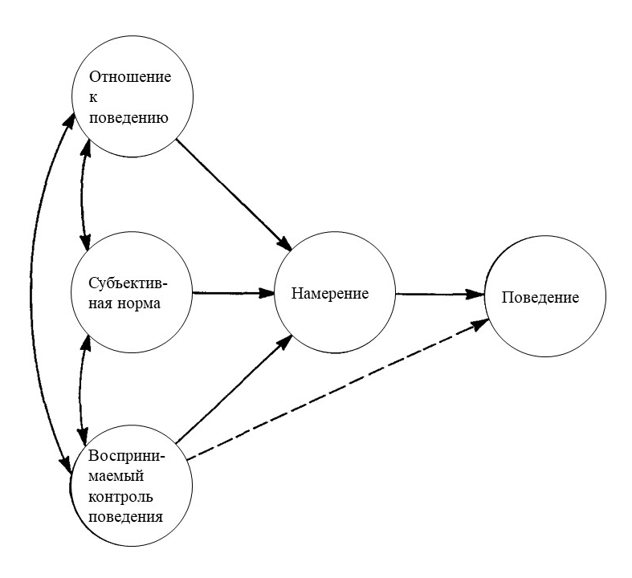
- Теория запланированного поведения [Ajzen (1991), перевод автора]
Модель принятия технологий (Technofogy acceptance model, TAM)
Модель TAM, разработанная Фредом Дэвисом в 1986 году, считается наиболее распространенной в научном сообществе благодаря разработанным эмпирическим шкалам,. В 2003 году оригинальная публикация получила 698 цитирований. В качестве основных факторов, влияющих на принятие технологии, Дэвисом были выделены воспринимаемая простота использования (perceived ease of use, PEOU) и воспринимаемая полезность (perceived usefulness, PU).
Под воспринимаемой простотой использования подразумевается степень, в которой человек полагает, что использование технологии не потребует значительных усилий (физических и умственных).
Поскольку в оригинальном исследовании анализировалось принятие технологий на рабочих местах, под воспринимаемой полезностью понимается степень, в которой использование технологии воспринимается человеком как способное повысить его рабочую эффективность. С развитием модели ТАМ воспринимаемая полезность, как и другие факторы модели, анализировалась другими исследователями также в контексте принятия технологии пользователями, а не сотрудниками на рабочих местах, и в этом случае определялась как субъективная оценка пользователем вероятности того, что использование технологии улучшит то, как он справляется с возникающей в процессе взаимодействия с компанией задачей .
В оригинальном исследовании Дэвис описывал влияние воспринимаемой простоты использования технологии и воспринимаемой полезности технологии на отношение пользователя к использованию технологии и готовности использовать технологию. В качестве предикторов воспринимаемой полезности и простоты использования Дэвис рассматривал различные внешние факторы, такие как характеристики системы. Также в одной из вариаций модели в качестве фактора, оказывающего положительное влияние на отношение к использованию было выделено воспринимаемое удовольствие от использования. Дальнейшее исследование Дэвиса и других авторов (1992) подтвердило эту взаимосвязь и выявило положительное влияние воспринимаемого удовольствия от использования на намерение использовать технологию.
С привлечением внимания сообщества к модели TAM, она эволюционировала, исследовалось влияние дополнительных внешних факторов и модераторов на компоненты модели. В частности, в 2000 году модель была расширена Дэвисом в соавторстве с Венкатеш , где одними из основных нововведений стало введение таких модераторов как добровольность использования технологии и предыдущий опыт использования технологии. Под добровольностью использования технологии понимается степень, в которой потенциальные пользователи воспринимают решение об использовании технологии как необязательное. Расширенная модель TAM в агрегированном виде представлена на Рисунке 2.

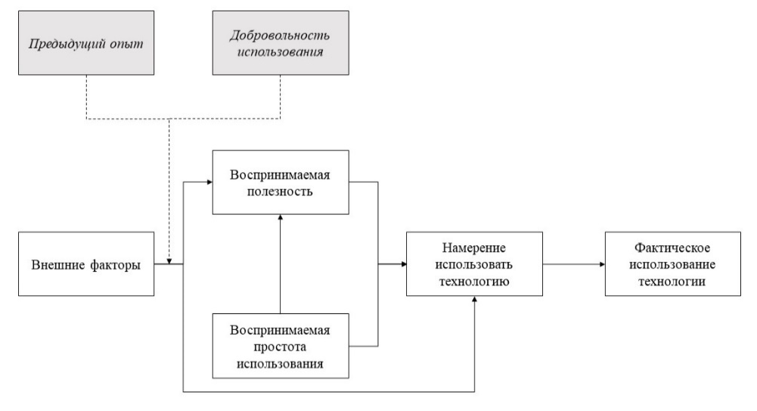
- Расширенная модель принятия технологий (TAM2)
[составлено автором по Verkantesh&Davis (2000)]
Объединённая теория принятия и использования информационных технологий (Unified theory of acceptance and use of technology, UTAUT)
Модель UTAUT, разработанная в 2003 году, считается одним из расширений модели TAM, разработанным на основе ее интеграции с теорией обоснованного действия и теорией диффузии инноваций с целью объединить результаты исследований по трем моделям. В качестве предикторов намерения использовать технологию выделяются:
- Ожидаемая эффективность – фактически аналог переменной «воспринимаемая полезность» из модели ТАМ; определяется как степень, в которой пользователь ожидает повышения эффективности деятельности с помощью системы.
- Ожидаемые усилия – фактически аналог переменной «воспринимаемая простота использования» из модели ТАМ; определяется как воспринимаемая степень простоты использования технологии.
- Социальное влияние – определяется как степень, в которой человек считает, что в точки зрения значимых для него людей он должен использовать новую технологию.
Также в качестве фактора, который определяет не намерение использовать технологию, а напрямую фактическое использование технологии были выделены стимулирующие условия. Под переменной «стимулирующие условия» понимается степень, в которой потенциальный пользователь считает, что для использования технологии существует поддерживающая организационная или техническая инфраструктура.
Модель UTAUT выделяет четыре переменные, модерирующие влияние перечисленных выше факторов на намерение использовать технологию: пол, возраст, опыт использования технологии и добровольность использования. Под добровольностью использования подразумевается тот же фактор, что и в модели ТАМ, то есть «степень, в которой потенциальные пользователи воспринимают решение об использовании технологии как необязательное».
Схематично модель UTAUT представлена на Рисунке 3.

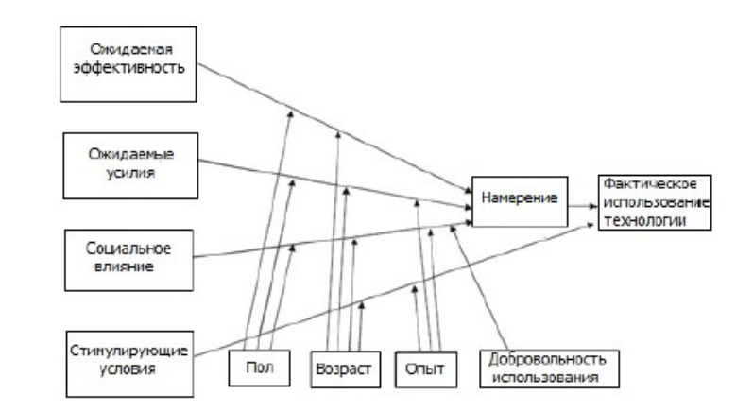
- Объединенная теория принятия и использования информационных технологий [составлено Калиниченко и Величковским (2022) по Venkatesh (2003)]
Автор модели UTAUT в 2012 году расширил свое исследование, адаптировав модель под контекст принятия новых технологий потребителями (модель UTAUT, как и TAM, в первую очередь была ориентирована на принятие технологий в организационном контексте) . Для соответствия новому контексту Венкантеш и другие авторы (2012) добавили в модель UTAUT2 новые переменные:
- Гедонистическая мотивация – определяется как «веселье или удовольствие, получаемые во время использования технологии». Гедонистическая мотивация была выделена в качестве одного из прямых предикторов намерения использовать технологию.
- Воспринимаемая ценность (соотношение цена/качество, price value) – определяется как «когнитивный компромисс потребителей между воспринимаемыми преимуществами технологии и денежными затратами на ее использование». Воспринимаемая ценность была выделена в качестве одного из прямых предикторов намерения использовать технологию.
- Привычка – дополнение к переменной «опыт», определяется как «степень, в которой человек считает поведение автоматическим». Привычка была выделена в качестве одного из прямых предикторов намерения использовать технологию.
Также для соответствия сервисному контексту была исключена переменная «добровольность», поскольку в рыночных условиях у потребителей есть выбор, использовать определенное технологическое решение или нет.
Таким образом, в соответствии с рассмотренными моделями принятия новых технологий и на основе анализа, проведенного в первой главе работы, можно сделать вывод о том, что концептуальная модель, систематизирующая факторы принятия коммуникативных технологий искусственного интеллекта в клиентской поддержке, должна:
- описывать взаимосвязь между намерением/готовностью использовать технологию и такими характеристиками взаимодействия потенциального пользователя с технологией как воспринимаемая полезность (ожидаемая эффективность), воспринимаемая простота использования (ожидаемые усилия), воспринимаемое удовольствие от использования (гедонистическая мотивация);
- включать модерирующие факторы, влияющие на связь между основными факторами и намерением использовать технологию, в частности предыдущий опыт пользователя, пол и возраст;
- включать внешние факторы, релевантные для контекста использования коммуникативных технологий ИИ в клиентской поддержке, которые оказывают прямое, опосредованное или модерирующее влияние на намерение использовать технологию.
Следовательно, необходимо более подробно рассмотреть, какие дополнительные внешние факторы могут служить объясняющими переменными в исследуемом контексте. Этому вопросу и соотнесению факторов из рассмотренных моделей принятия технологий с контекстом принятия коммуникативных технологий ИИ в клиентской поддержке посвящены следующие разделы второй главы данной работы.

Роль параметров коммуникативных ИИ-технологий в клиентской поддержке при их принятии потребителями
Субъективные параметры коммуникативных технологий ИИ
Воспринимаемая полезность, воспринимаемая простота использования и
воспринимаемое удовольствие от использования технологии
Роль таких параметров технологии как ее воспринимаемая полезность, воспринимаемая простота использования и воспринимаемое удовольствие от использования в процессе принятия технологий потребителями не раз была описана в академических публикациях, поскольку эти элементы являются ключевыми в оригинальных моделях принятия технологий, описанных в данной работе ранее. Помимо работ, посвященных тестированию и доработке моделей TAM и UTAUT в других контекстах, значимое положительное влияние данных описываемых переменных на готовность использовать технологическое решение было также доказано эмпирическим исследованием в контексте чат-ботов, работающих на базе ИИ в таких индустриях как онлайн-банкинг, розничная онлайн-торговля и психологическая онлайн-помощь.
В соответствии с выводами таких исследователей, как Ф.Дэвис (автор модели TAM), В. Венкатеш (соавтор расширенной модели TAM и автор модели UTAUT), а также многочисленных авторов, продолжающих их работу по моделям принятия технологий, можно выдвинуть следующие гипотезы:
Н1: воспринимаемая полезность положительно влияет на готовность использовать коммуникативные ИИ технологии
Н2a: воспринимаемая простота использования положительно влияет на воспринимаемую полезность коммуникативных ИИ технологий
Н2b: воспринимаемая простота использования положительно влияет на готовность использовать коммуникативные ИИ технологии
Н3: воспринимаемое удовольствие от использования положительно влияет на готовность использовать коммуникативные ИИ технологии

Воспринимаемая безопасность технологии
Анализ, проведенный в первой главе данной работы, подчеркивает важность рассмотрения аспекта субъективной оценки безопасности технологии при ее принятии потребителями. Переменная, которая может быть определена как воспринимаемая безопасность технологии, рассматривается в академической литературе с точки зрения обеспокоенности конфиденциальностью данных в отношении конкретной технологии и доверия пользователя к технологии. Доверие конкретной технологии определяется как вера в то, что технология будет постоянно работать должным образом , а обеспокоенность конфиденциальностью данных как субъективная оценка потерь в результате компрометации личной информации, таких как использование персональных данных не по назначению в результате использования конкретной технологии. Проблемы конфиденциальности персональных данных в основном касаются сбора данных, несанкционированного доступа и несанкционированного вторичного использования собранной информации . Согласно исследованию компании Genpact, в ходе которого было опрошено 5000 респондентов в США, Великобритании и Австралии, обеспокоенность конфиденциальностью данных являются одним из основных препятствий для принятия потребителями технологий ИИ. Более 50% участников опроса отметили, что "им неприятна идея использования компаниями ИИ для доступа к их личным данным", а 71% заявили, что "они не хотят, чтобы компании использовали ИИ, представляющий угрозу конфиденциальности их частной жизни, даже если это улучшит качество обслуживания клиентов". Обеспокоенность конфиденциальностью данных не раз рассматривалась в академической литературе в качестве фактора, определяющего принятие и использование потребителями коммуникативных технологий ИИ ,, а также обычных чат-ботов. Например, Келли и другие авторы (2022) выявили, что обеспокоенность конфиденциальностью данных отрицательно коррелирует с намерением пользователей использовать чат-ботов, основанных на ИИ, и является значимым предиктором намерения использовать эту технологию в контексте розничной онлайн-торговли.
В данной работе обеспокоенность конфиденциальностью данных и доверие технологии агрегированы в единую переменную «воспринимаемая безопасность», что поддерживается подходом, сформированным в работе Noor и других авторов (2022), посвященной разработке шкалы оценки качества для сервисных агентов на основе ИИ, где «безопасность» определяется как воспринимаемая защищенность сервисного агента на основе ИИ от вторжения, мошенничества, утери личной информации и приватности пользователей; «безопасность» в модели Noor et al. рассматривается как один из значимых параметров воспринимаемого качества сервиса, оказываемого ИИ .
Н4: воспринимаемая безопасность технологии положительно влияет на готовность использовать коммуникативные ИИ технологии
Воспринимаемый антропоморфизм
Степень, в которой технология демонстрирует человекоподобные характеристики, мотивы, намерения или эмоции, то есть воспринимается как похожая на человека или человеческое поведение (антропоморфизм), в первой главе данной работы была выявлена как одна из важных характеристик технологии, на которую бизнесу необходимо обращать внимание. Антропоморфизм технологий ИИ изучался в качестве одной из основных характеристик технологии с первых этапов развития ИИ технологий как области исследований, наибольший интерес исследователей к этой характеристике заметен с 2019 года. В целом изучение взаимосвязи того, насколько человекоподобной воспринимается технология, и поведения потребителей при взаимодействии с ней связано с парадигмой «компьютер как социальный актор» (англ. computer as a social actor , CASA), согласно которой люди склонны неосознанно наделять компьютеры чертами личности, применять к ним нормы и стереотипы, выносить суждения о них как если бы компьютеры были людьми, хотя они знают, что это не так .
Согласно систематическому обзору литературы по теме антропоморфизма технологий ИИ авторства Li&Suh (2021), принятие технологии ИИ – один из основных эффектов этого параметра технологии. Также отмечается возможность как прямого, так и опосредованного эффекта антропоморфизма на готовность использовать технологию. Люди более склонны оценить технологию как потенциально приятную и интересную для использования, а также использовать ее, если они воспринимают ее как похожую на человека.
Н5a: воспринимаемый антропоморфизм технологии положительно влияет на воспринимаемое удовольствие от использования технологии.
Н5b: воспринимаемый антропоморфизм технологии положительно влияет на готовность использовать технологию

Роль индивидуальных особенностей потребителя в процессе принятия коммуникативных ИИ-технологий в клиентской поддержке
Обеспокоенность конфиденциальностью данных
Как уже было упомянуто в первой главе данной работы, обеспокоенность конфиденциальностью данных (privacy concerns) является одним из основных аспектов воспринимаемой пользователем безопасности взаимодействия с технологией, которая, в свою очередь, особенно важна пользователям в контексте внедрения компаниями технологий ИИ. Исследования показывают, что конфиденциальность данных является главной причиной беспокойства людей в «цифровую эпоху» . Как уже было отмечено при описании параметров технологии, под обеспокоенностью конфиденциальностью данных понимается субъективная оценка потерь в результате компрометации личной информации, таких как использование персональных данных не по назначению . Таким образом, как личностная характеристика обеспокоенность конфиденциальностью данных может быть определена как склонность человека оценивать такие риски и потери при взаимодействии с технологиями, наличие установок о том, как должны осуществляться обработка и использование личных данных.
В контексте использования коммуникативных технологий ИИ, помимо общих вопросов сохранения конфиденциальности данных, актуальны также более специфичные вопросы сбора персональных данных в процессе общения пользователя с виртуальным помощником: в отличие от явной передачи данных, некоторые пользователи могут не осознавать, какой объем информации они разгласили в ходе беседы и какие личные данные могут быть получены из их естественного языка , тогда как другие могут об этом задумываться и менять свое отношение к технологии, намерение ее использовать.
Можно выявить некий консенсус в академической среде относительно того, что, поскольку обеспокоенность конфиденциальностью данных является негативным убеждением, она может негативно влиять на отношение потребителей к технологии, готовность ее использовать . В широком контексте принятия технологий ряд исследований доказал негативное влияние обеспокоенности конфиденциальностью данных на готовность использовать новые цифровые технологии такие как, например, онлайн-банкинг, мобильный банкинг, сервисы онлайн-консультаций в сфере здравоохранения , , . Также обеспокоенность конфиденциальностью данных является не только индивидуальной особенностью человека, но и, как было упомянуто при описании параметров технологии, важным аспектом восприятия безопасности технологии. Поэтому можно предположить, что положительное влияние воспринимаемой безопасности на готовность использовать технологию усиливается по мере усиления обеспокоенности конфиденциальностью данных пользователя.
Поскольку бизнес как правило не может влиять на индивидуальную обеспокоенность потребителей конфиденциальностью их данных, включение этой переменной в концептуальную модель исследования в качестве предиктора готовности использовать технологию имеет ограниченную практическую ценность, поэтому стоит сфокусироваться на ее рассмотрении в роли модератора. С практической точки зрения разница между потребителями, более и менее обеспокоенными конфиденциальностью своих данных, может наблюдаться у потребителей с разными уровнями цифровой грамотности, разными социально-демографическими и географическими характеристиками. Соответствующая сегментация может быть результатом дополнительного анализа потребителей. В частности, например, население крупных городов в связи с более высоким уровнем общей цифровой грамотности и опытом использования современных технологий может лучше понимать риски конфиденциальности, и для этого сегмента могут быть необходимы особые стратегии мотивирования к использованию технологии.
В результате проведенного анализа можно выдвинуть следующую гипотезу:
H6: обеспокоенность конфиденциальностью данных модерирует взаимосвязь воспринимаемой безопасности технологии и готовности использовать технологию таким образом, что по мере усиления обеспокоенности конфиденциальностью данных пользователя положительное влияние воспринимаемой безопасности на готовность использовать технологию усиливается
Инновационность
Инновационность как характеристика личности определяется как «выход человека за пределы сложившихся установок и поведенческих стереотипов», а в контексте взаимодействия с технологиями как «интерес или готовность человека опробовать новую технологию». Согласно исследованиям, человек, обладающей характеристикой инновационности, лучше способен справиться с неопределенностью и чаще проявляет готовность использовать новую технологию . Некоторые исследования включают инновационность пользователя в качестве переменной, определяющей принятие технологии, и отмечают, что инновационность оказывает влияние на воспринимаемую полезность и простоту использования технологии благодаря положительному отношению к технологиям и свойственному инновационным людям энтузиазму ,,. Насколько нам известно, существующие исследования по технологиям ИИ не рассматривают инновационность потребителя в качестве модератора взаимосвязей в моделях принятия технологий, однако модерирующий эффект инновационности был рассмотрен в других контекстах принятия технологии ,. При этом исследователи отмечают необходимость дополнительного изучения личной инновационности в качестве модератора в контекстах разных современных технологий . Основываясь на характеристике, данной выше, инновационный человек в большей степени склонен формировать оптимистичные ожидания от использования новых технологий по сравнению с другими, в том числе относительно своих способностей, поэтому простота использования технологии может терять свою значимость для инновационного человека.
Н7a: инновационность модерирует взаимосвязь воспринимаемой простоты использования технологии и готовности использовать технологию таким образом, что по мере усиления инновационности пользователя положительное влияние воспринимаемой простоты использования на готовность использовать технологию ослабевает
Однако, поскольку инновационный человек интересуется новыми технологиями и скорее является «искушенным» пользователем, удовольствие от использования технологии может иметь для него более важное значение, чем для неинновационного человека.
Н7b: инновационность модерирует взаимосвязь воспринимаемого удовольствия от использования технологии и готовности использовать технологию таким образом, что по мере усиления инновационности пользователя положительное влияние воспринимаемого удовольствия от использования на готовность использовать технологию усиливается
Инновационные люди не только лучше понимают выгоды от использования технологий, но и могут лучше осознавать связанные с ним риски и, соответственно, предъявлять к компаниям более высокие требования по их нивелированию.
Н7c: инновационность модерирует взаимосвязь воспринимаемой безопасности технологии и готовности использовать технологию таким образом, что по мере усиления инновационности пользователя положительное влияние воспринимаемой безопасности технологии на готовность использовать технологию усиливается
Инновационность как компонент концептуальной модели с практической точки зрения может быть использована как косвенная характеристика рынка, на котором работает компания – потребители в одних индустриях (например, гейминг) могут быть в среднем более инновационными, чем потребители в других индустриях (например, продуктовый ритейл) и придавать значимость определенным параметрам технологий, что может быть использовано для определения стратегий внедрения технологий ИИ на тех или иных рынках. Также инновационность потребителей может варьироваться в зависимости от региона, что может обуславливать необходимость фокусироваться на тех или иных параметров при внедрении и позиционировании технологии.

Предыдущий опыт использовании технологии
Модель TAM, как и модель UTAUT и ее расширенная версия, иллюстрируют модерирующее влияние предыдущего опыта использования технологии на основные взаимосвязи в моделях. Тогда как ТАМ в этом контексте фокусируется на модерировании опытом влияния внешних переменных на воспринимаемую полезность, UTAUT анализирует, как опыт использования технологии меняет значимость ожидаемых усилий (воспринимаемой простоты использования) на готовность использовать технологию. Исследования, проведенные при тестировании модели UTAUT, показывают, что влияние ожидаемых усилий на готовность использовать технологию является более сильным для пользователей с ограниченным опытом в использовании технологии; предыдущий опыт использования технологии модерирует ослабевание значимости ожидаемых усилий в формировании намерения использовать новую технологию.
Н8a: предыдущий опыт использования технологии модерируют взаимосвязь воспринимаемой простоты использования технологии и готовности использовать технологию таким образом, что по мере наращивания предыдущего опыта пользователя положительное влияние воспринимаемой простоты использования на готовность использовать технологию ослабевает
Н8b: предыдущий опыт использования технологии модерируют взаимосвязь воспринимаемой полезности и готовности использовать технологию таким образом, что по мере наращивания предыдущего опыта пользователя положительное влияние воспринимаемой полезности на готовность использовать технологию ослабевает
Знания о технологии
Под знаниями о технологии подразумевается осведомленность пользователя о существовании конкретной технологии и уровень понимания (или собственной оценки понимания) того, как технология работает.
Некоторые исследования анализируют прямое влияние предыдущего опыта и знаний на готовность использовать новые технологии. Так исследование принятия основанных на ИИ чат-ботов показало положительную корреляцию знаний о технологии с намерением ее использовать в контексте онлайн-шоппинга и сервисов психологической поддержки, а также выявило, что предыдущие знания и опыт являются значимым предиктором готовности использовать технологию в контексте онлайн-шоппинга.
Н9: знания о технологии положительно влияют на готовность использовать технологию
Демографические факторы (пол и возраст)
Согласно исследованиям, проведенным по модели UTAUT и ее расширенной версии, такие демографические факторы как пол и возраст выступают значимыми модераторами влияния основных предикторов готовности использовать технологию – ожидаемых усилий (воспринимаемой простоты) и ожидаемой эффективности (воспринимаемой полезности). Расширенная версия модели (UTAUT2) также предполагает модерирующий эффект пола и возраста на взаимосвязь воспринимаемого удовольствия от использования и готовности использовать технологию. При этом включение пола и возраста в качестве самостоятельных переменных-предикторов, напрямую влияющих на готовность использовать технологию, показало их незначимость в этой роли в контексте исследования принятия ИИ-чат-ботов потребителями.
Н10a-H11a: пол (H10) и возраст (H11) потребителей модерируют влияние воспринимаемой полезности на готовность использовать технологию
Н10b-H11b: пол (H10) и возраст (H11) потребителей модерируют влияние воспринимаемой простоты использования на готовность использовать технологию
Н10с-H11с: пол (H10) и возраст (H11) потребителей модерируют влияние воспринимаемого удовольствия от использования на готовность использовать технологию

Роль особенностей взаимодействия потребителя с компанией и контекста совершения покупки при принятии коммуникативных ИИ-технологий в клиентской поддержке
Вовлеченность в покупку в товарной категории
Вовлеченность относится к внутренним потребностям и ценностям индивидуума, основанным на интересе к объекту и его воспринимаемой значимости для индивидуума . Вовлеченность разделяется на «товарную» и «брендовую», где под товарной вовлеченностью понимается продолжительный интерес к товарной категории и наделение ее значимостью для потребителя, а под брендовой – более краткосрочная вовлеченность, подразумевающая размышления о принятии решения о покупке в моменте. Исследование в категории продуктов, которой характерна высокая вовлеченность, показало, что потребители с высоким уровнем вовлеченности стремятся использовать больше информации и заинтересованы в получении обширных знаний. В то же время потребители с низкой вовлеченностью в покупку в товарной категории стремятся упростить принятие решения о покупке, не отягощая себя большим объемом дополнительной информации, а принимая решение на основе экономических факторов, цены . Перенос этого вывода на контекст взаимодействия с клиентской поддержкой позволяет предположить, что потребители с более высоким уровнем вовлеченности в покупку более заинтересованы в утилитарных выгодах взаимодействия с ней, а, следовательно, могут придавать бóльшую значимость воспринимаемой полезности при формировании намерения использования технологий, осуществляющих клиентскую поддержку, в данной работе – коммуникативных технологий ИИ. Использование потребительской вовлеченности как модерирующей переменной соответствует существующим исследованиям: эмпирическое исследование в контексте розничной онлайн-торговли подтвердило наличие модерирующего эффекта на взаимосвязь с воспринимаемой полезностью; также исследование в контексте принятия технологий ИИ в клиентской поддержке использовало вовлеченность в покупку в качестве модератора взаимосвязей в концептуальной модели. Таким образом:
Н12а: с ростом вовлеченности в покупку положительный эффект воспринимаемой полезности на готовность использовать технологию усиливается
Воспринимаемая сложность задачи, необходимой для решения с помощью клиентской поддержки
Потребители могут обращаться в клиентскую поддержку с запросами разного объективного и субъективного (воспринимаемого потребителями) уровня сложности: от общих вопросов по товарам и услугам компании и стандартной обработке заказа до разрешения нетипичных индивидуальных вопросов и проблем с неочевидной для клиента причиной. Сложность задачи при первых случаях использования этой концепции в концептуальных исследовательских моделях была определена как мера количества информации, необходимой для выполнения конкретной задачи. Позже сложность задачи определили, как меру того объема усилий, которое выполнение данной задачи требует от когнитивной системы человека. При этом воспринимаемая сложность задачи может оцениваться и как субъективная оценка клиентом «когнитивных усилий», требуемых от компании, то есть затрачиваемых компанией ресурсов и необходимого уровня компетенций для решения запроса (сложности задачи для компании), и как степень неясности и неопределенности для самого клиента (где неясность означает отсутствие понимания, а неопределенность - отсутствие необходимой информации),. Исследователи и практики отмечают, что информационная система, направленная на решение сложных задач, должна снижать степень неясности и неопределенности, предлагая описание релевантных проблем и предоставляя дополнительную информацию .
Сложность задачи относительно редко встречается в качестве переменной в исследованиях по принятию технологий. При этом работа Xu и других авторов (2020) , анализирующая намерение обратиться к клиентской поддержке, осуществляемой ИИ или человеком, выявила, что для решения субъективно простых задач клиентской поддержки пользователи готовы предпочесть использование ИИ обращению к человеку и что обратный эффект наблюдается для сложных задач. Анализ воспринимаемой сложности задачи в качестве предиктора готовности использовать технологию может стать основанием для значимых выводов и рекомендаций, в частности выявление необходимости разработки тактик по снижению воспринимаемой сложности определенных задач клиентской поддержки, автоматизация которых приоритетна для компании. В связи с этим выдвигаем следующую гипотезу:
Н13b: Воспринимаемая сложность задачи, необходимой для решения с помощью клиентской поддержки негативно влияет на готовность использовать технологию.

Доверие компании
Доверие в общем смысле определяется как психологическое состояние, определяющее готовность принять уязвимость на основе позитивных ожиданий относительно намерений или поведения предмета доверия в условиях риска и взаимозависимости. В контексте доверия компании доверие определяется как сформированные потребителями убеждения относительно честности, доброжелательности и способности поставщика услуг защищать их интересы. Доверие поставщику услуг укрепляет лояльность потребителей и долгосрочные отношения с ними, а также положительно влияет на принятие новых продуктов, в том числе технологий.
Исследования показали, что в определенных контекстах доверие может быть главным определяющим фактором намерения использовать технологию. Другие исследования показывают, что доверие может быть столь же значимой переменной в моделях принятия технологий, как описанные ранее в работе воспринимаемая полезность и воспринимаемая простота использования ,, в том числе в контексте коммуникативных технологий ИИ .
Н14: доверие компании положительно влияет на готовность использовать коммуникативные технологии ИИ в клиентской поддержке

Конгруэнтность предпочтительного способа взаимодействия с компанией и типа используемой технологии
В контексте оказания клиентской поддержки пользователи могут иметь несколько вариантов взаимодействия с компанией: как правило, это переписка, общение по телефону и личное общение в физическом представительстве компании (отделении, магазине, офисе и т.д.). Практики отмечают важность учета предпочитаемого способа коммуникации клиентов с компанией при разработке службы поддержки в целом, поскольку предложение потребителям не того способа взаимодействия, который для них предпочтителен, увеличивает отток клиентов (то есть, снижается готовность пользователей к взаимодействию. Поэтому согласованность, соответствие (конгруэнтность) между предлагаемой к использованию технологией и предпочитаемым способом взаимодействия представляется потенциально важной переменной в коммуникативном контексте.
Предпочтения пользователей относительно того или иного способа взаимодействия с компанией для разрешения возникающих проблем и вопросов, с одной стороны, могут быть в определенном смысле неочевидны для компании, поскольку они могут быть сформированы субъективными представлениями об эффективности и предыдущим опытом обращения к тем или иным способам в других контекстах, но, с другой стороны, такие предпочтения могут быть выявлены на основании истории взаимодействия с клиентом или обобщены на уровне характерных особенностей определенных сегментов потребителей (например, по возрасту). Конгруэнтность технологии с данными предпочтениями можно оценить следующим образом: чат-бот является альтернативой переписке с оператором клиентской поддержки, голосовой помощник является альтернативной общению по телефону, а взаимодействие с сервисными роботами можно соотнести с визитом в физическое представительство компании.
Н15: конгруэнтность предпочтительного способа взаимодействия с компанией и типа используемой технологии положительно влияет на готовность использовать технологию.

Концептуальная модель исследования
На основе рассмотренных в части 2.1. моделей принятия технологий и выдвинутых в частях 2.2-2.4. гипотез была сформирована концептуальная модель исследования, представленная на Рисунке 4.
Главной зависимой переменной в модели является «готовность использовать технологию», которая в контексте принятия коммуникативных технологий ИИ в клиентской поддержке фактически означает готовность пользователей общаться с ИИ алгоритмом для разрешения возникших вопросов вместо обращения к альтернативам, будь то моментальная попытка переключиться на оператора, посещение физического отделения/офиса компании, полный отказ от взаимодействия с компанией или другие варианты, заменяющие необходимость общаться с коммуникативным ИИ-алгоритмом.
При этом стоит отметить, что готовность использовать технологию (намерение использовать технологию) является, согласно рассмотренным в части 2.1 моделям поведения (теория запланированного поведения, TAM, UTAUT) основным предиктором реального использования технологии, а также медиатором влияния остальных переменных на реальное использование технологии. Поэтому изучение готовности использовать технологию можно обозначить как приоритетное для предсказания реального поведения, в том числе в условиях потенциального тестирования компаниями коммуникативных технологий ИИ перед их выводом на рынок, что может стать одним из сценарием использования разрабатываемой концептуальной модели. Также, поскольку, согласно проведенному в первой главе данной работы анализу, доля потребителей, использующих коммуникативные технологии ИИ, остается мала, актуальным является именно вопрос побуждения потребителей к использованию, формирования готовности использовать технологию.
С целью более комплексного тестирования модели было принято решение в качестве целевой переменной модели рассмотреть не только общую готовность использовать технологию, но и готовность использовать технологию для условно простой ситуации, когда требуется клиентская поддержка, а также готовность использовать технологию для условно сложной ситуации. Влияние такой переменной как «воспринимаемая сложность задачи, необходимой для решения с помощью клиентской поддержки» будет рассмотрено именно на готовность использовать технологию в простой и сложной ситуациях.
В качестве дополнительного комментария к модели и ее визуализации можно отметить, что переменные, расположенные сверху (группа «индивидуальные особенности потребителей») в меньшей степени подвластны компании, кроме, разве что, «знаний о технологии», на формирование которых бизнес может влиять. То есть этот блок факторов потенциально может стать основой для выдвижения рекомендаций о формировании стратегий адаптации. Блок переменных в нижней части модели более связан с подконтрольными бизнесу факторами, такими как доверие к компании и конгруэнтность предпочитаемого способа взаимодействия с компанией с типом технологии. Блок «параметры технологии», хоть и включает в себя субъективные оценки потребителей, в большей степени их всех можно оценить как подконтрольный бизнесу, поскольку с помощью дополнительных исследований можно выявить, какие объективные параметры технологии ассоциированы с этими субъективными и руководствоваться полученными результатами при разработке и внедрении технологий.
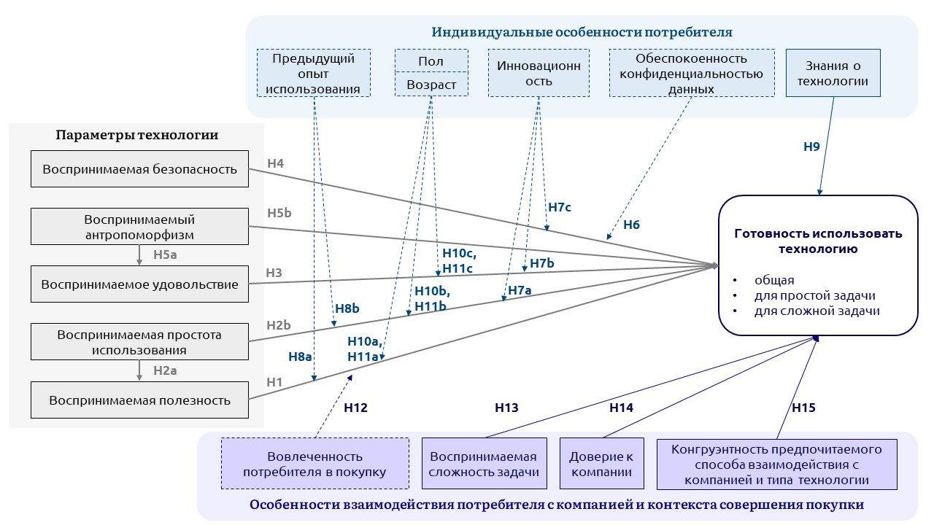
- Концептуальная модель исследования «принятие потребителями коммуникативных технологий искусственного интеллекта в клиентской поддержке» [составлено автором]
Примечание: пунктирной линией на графическом изображении концептуальной модели выделены стрелки, иллюстрирующие эффект переменных-модераторов.
Дополнением к разработанной концептуальной модели являются некоторые контрольные переменные, которые будут включены в эмпирическое исследование.
Образование, уровень дохода, род деятельности. Важные социально-демографические характеристики потребителей, которые необходимо включать в модель во избежание смещения коэффициентов при основных переменных, включенных в модель.
Имидж бренда. Согласно теории управления брендами, имидж бренда – это его «целостный образ», то есть «совокупность ассоциаций, формирующихся у потребителя в точках контакта с брендом». Имидж бренда актуален для изучения в рамках моделей принятия технологий с целью их адаптации в маркетинговом, потребительском контексте . Эффект имиджа бренда на принятие технологий был проанализирован в нескольких исследованиях ,,. Опосредованный эффект имиджа бренда на готовность использовать технологию как правило объясняется через переменную «доверие». Положительное восприятие бренда, позитивный имидж бренда является, согласно результатам исследований ,,, значительным предиктором доверия к компании, поскольку позволяет нивелировать воспринимаемые потребителем риски взаимодействия с компанией, в частности риски, связанные с потерей конфиденциальности данных. Также имидж бренда представляется важной переменной в контексте клиентского сервиса, клиентской поддержки, поскольку этот контекст – одно из ключевых «соприкосновений» клиента с компанией, которое само по себе играет важную роль в формировании восприятия бренда. Во избежание мультиколлинеарности на этапе эмпирического исследования, а также в связи с ограничениями тестирования модели было принято решение включить имидж бренда в модель на уровне контрольной переменной.

В заключение второй главы приведем сопоставление переменных-предикторов концептуальной модели с проанализированными в Главе 1 академическими публикациями, посвященными принятию коммуникативных технологий ИИ потребителями. Сопоставление для наглядности представлено в виде Таблицы 7.

- Сопоставление переменных концептуальной модели с рассмотренными академическими публикациями
Публикация | Воспринимаемая полезность | Воспринимаемая простота | Воспр. удовольствие | Воспр. безопасность | Воспр. антропоморфизм |  | Доверие к компании | Воспр. сложность задачи | Знания о технологии | Конгр-сть технологии и ПСВ
Nasirian F et al (2017) |  |  |  |  |  |  | +
Gursoy D. et al. (2019) | + | + | + |  | +
Pillai R. & Sivathanu B (2020) | + | + |  |  | + |  | +
Khan, et al. (2020) | +
Alt et al.(2021) | + | + |  |  |  |  |  |  | +
Pelau et al. (2021) |  |  |  |  | +
Vimalkumar M. et al. (2021) | + | + | + | + |  |  | +
Song et al. (2021) |  |  |  | +
Kelly, et al. (2022) | + | + |  | + |  |  | + | +
Zhu et al. (2022) | +
Marjerison et al. (2022) |  | + | + | +
Данная работа (2023) | + | + | + | + | + |  | + | + | + | +
 | Дополнительные зависимые переменные:  - готовность использовать в простой ситуации;  - готовность использовать в сложной ситуации |  |  |  |  | Модераторы:  Обеспокоенность конфиденциальностью данных;  Инновационность; Вовлеченность в покупку;  Пол; Возраст; Опыт

Выводы по Главе 2
Результатом второй главы работы стала разработка концептуальной модели исследования, объясняющей готовность использовать коммуникативные технологии ИИ в клиентской поддержке с помощью возможных предикторов и модераторов. Модель включает в себя 14 объясняющих переменных, сгруппированных по категориям, выделенным на основе анализа, проведенного в первой главе: 5 субъективных параметров технологии (воспринимаемая полезность, воспринимаемая простота использования, воспринимаемое удовольствие от использования, воспринимаемая безопасность, воспринимаемый антропоморфизм), 6 индивидуальных особенностей потребителей (инновационность, обеспокоенность конфиденциальностью данных, знания о технологии, предыдущий опыт использования технологии, пол, возраст), 3 особенности взаимодействия потребителя с компанией и контекста совершения покупки (вовлеченность потребителя в покупку; воспринимаемая сложность задачи, необходимой для решения с помощью клиентской поддержки; доверие к компании).
Модель состоит как из переменных, для которых выдвинуты гипотезы о прямом влиянии на готовность использовать технологию, так и из переменных-модераторов. Включение в модель переменных-модераторов имеет особенную потенциальную практическую значимость, поскольку позволяет после тестирования модели сделать вывод о необходимости использования разных механик и стратегий мотивирования потребителей к использованию коммуникативных технологий ИИ в клиентской поддержке (с помощью функционала и позиционирования технологий с фокусом на те или иные параметры) для разных групп потребителей и разного контекста взаимодействия с компанией.
В следующей главе сформированная концептуальная модель будет протестирована с помощью количественного эмпирического исследования, по результатам тестирования будут сформированы выводы и управленческие рекомендации.

Глава 3. Оценка факторов принятия потребителями коммуникативных технологий искусственного интеллекта в клиентской поддержке: эмпирическое исследование

Методология исследования, операционализация переменных
Для тестирования разработанной концептуальной модели на основании количественного эмпирического исследования был выбран контекст российского рынка банковских услуг. Выбор банковского контекста обусловлен тем, что в нем активно используются основные коммуникативные технологии ИИ: как чат-боты, так и голосовые помощники, а также существует потенциал внедрения сервисных роботов-информеров, которые могут заменить консультантов в отделениях банков. Банкинг является одной из основных сфер внедрения решений на основе ИИ , но при этом в сфере финансовых услуг уровень сопротивления коммуникативному ИИ один из самых высоких.
С помощью сервиса «Анкетолог» был разработан онлайн-опрос, основанный на двух сценариях, которые предлагались респондентам случайным образом. Сценарии различались коммуникативной технологией, предлагаемой к обсуждению: одна группа респондентов отвечала на вопросы о чат-боте на основе ИИ, другая – о голосовом помощнике на основе ИИ. Было принято решение не включать в обсуждение сервисных роботов в качестве третьего сценария в связи с ограничением исследования: поскольку опрос распространялся в онлайн-среде, респондентами преимущественно являлись люди, активно использующие интернет и мобильные технологии, в том числе онлайн- и мобильный банкинг, и редко посещающие физические отделения банка, для которых предназначен сервисный робот.
Опрос состоял из закрытых вопросов типов «одиночный выбор» и «оценка утверждений по 5-значной шкале Лайкерта». Для разработки формулировок вопросов адаптировались существующие исследования с валидированными шкалами измерения латентных переменных. Операционализация переменных со ссылками на использованные при разработке шкал работы приведена в Приложении 1.
Подробный дизайн опроса приведен в Приложении 2. Опишем его структуру в этой части работы в агрегированном виде. Первый блок опроса был посвящен вопросам об опыте взаимодействия с клиентской поддержкой банков и использовании банковских услуг. Во втором блоке опроса респондент случайным образом переходил к одному из двух сценариев («чат-бот» или «голосовой помощник»), мог ознакомиться с описанием технологии и отвечал на вопросы об опыте использования данной технологии.
Далее респонденту пояснялось, что в следующих вопросах описанная технология будет обсуждаться на примере взаимодействия респондента с банком, услугами которого респондент пользовался чаще всего за 12 месяцев, и задавались вопросы для выявления доверия к выбранному банку и его имиджа. Далее респондент переходил к центральной части опроса – оценке потенциального взаимодействия со своим основным банком с помощью предложенной технологии по утверждениям (латентным переменным) и 5-значной шкале Лайкерта (1-«совершенно не согласен(-на), 5-«полностью согласен(-на)»). Предпоследним блоком опроса являлась оценка готовности респондента использовать технологию в двух ситуациях разного уровня сложности: «узнать подробные условия по банковскому продукту, который вы собираетесь использовать в [Название Основного Банка]» и «решить проблему неполного зачисления средств на карточку [Название Основного Банка] через банкомат». Для подтверждения возможности использования этих ситуаций в основном опросе они были предварительно проверены с помощью претеста, в котором участвовало 17 респондентов. Подробные результаты претеста представлены в Приложении 4. Претест выявил, что респонденты воспринимают представленные ситуации как понятные им и реалистичные, а также как неравные по сложности для разрешения клиентской поддержкой (значимость т-статистики при проверке t-критерия для равенства средних <0.05; вторая ситуация воспринимается как более сложная). Заключительный блок опроса составили вопросы об индивидуальных особенностях (инновационность и обеспокоенность конфиденциальностью данных) и социально-демографических характеристиках респондентов.

Выборка
Поскольку эмпирическое исследование является одним из этапов исследовательской работы и инструментом тестирования концептуальной модели, выделение генеральной совокупности для определения требуемого размера выборки не релевантно. Однако можно отметить, что для достижения доверительной вероятности в 90% при доверительном интервале («погрешности») ±5% требуемый размер выборки составляет 272 человека; при доверительном интервале («погрешности») ±6% – 189 человек.
Для формирования выборки использовался стихийный метод отбора элементов (т.е. выборка является невероятностной, отбор проводился по принципу convenience sampling). Онлайн-опрос распространялся среди знакомых через месседжеры и социальные сети. В результате распространения онлайн-опроса выборка составила 246 человек. Для дальнейшей интерпретации практических результатов тестирования модели по выбранному контексту отметим, что для генеральной совокупности «российские пользователи банковских услуг» (более 100 млн человек) ошибка полученной выборки (доверительный интервал) составляет ±6,25% при 95% доверительной вероятности. Случайная подвыборка для сценария «чат-бот на основе искусственного интеллекта» составила 123 человека (50%), для сценария «голосовой помощник на основе искусственного интеллекта» – 123 человека (50%). Социально-демографические характеристики респондентов для всей выборки и в разбивке по сценариям представлены в Таблице 8.
- Социально-демографические характеристики респондентов
Характеристики |  | Доля респондентов
 |  | Всего по выборке (N=246) | Сценарий «Чат-бот»  (N=123) | Сценарий «Голосовой помощник»  (N=123)
Пол | Женский | 76% | 79% | 73%
 | Мужской | 24% | 21% | 27%
Возраст | 18-24 | 56% | 58% | 54%
 | 25-44 | 33% | 33% | 33%
 | 45+ | 11% | 9% | 12%
Уровень образования | Неполное среднее | 0 | 0 | 0
 | Среднее | 6% | 2% | 9%
 | Среднее профессиональное | 7% | 8% | 7%
 | Незаконченное высшее | 26% | 25% | 27%
 | Высшее (бакалавриат/специалитет) | 42% | 43% | 41%
 | Высшее (магистратура) | 16% | 20% | 12%
 | Высшее (аспирантура) | 2% | 2% | 2%
Род деятельности | Учусь | 24% | 27% | 21%
 | Совмещаю работу с учебой | 20% | 12% | 28%
 | Работаю на условиях частичной занятости | 5% | 6% | 5%
 | Работаю на условиях полной занятости | 45% | 47% | 43%
 | Ведение домашнего хозяйства | 4% | 6% | 2%
 | На пенсии | 0% | 1% | 0%
 | Другой | 2% | 2% | 1%
Уровень дохода | Денег не всегда достаточно даже на еду | 0% | 1% | 1%
 | Денег хватает на еду, но купить одежду - серьезная проблема | 4% | 2% | 2%
 | Денег хватает на еду и одежду, но купить телевизор, холодильник или стиральную машину будет сложно | 28% | 28% | 28%
 | Денег хватает на основную бытовую технику, но на автомобиль не хватит | 39% | 41% | 41%
 | Средств хватит на все, кроме таких дорогих приобретений, как квартира или загородный дом | 23% | 21% | 21%
 | Нет никаких финансовых затруднений | 6% | 7% | 7%
Город проживания | Москва | 19% | 18% | 20%
 | Санкт-Петербург | 49% | 46% | 52%
 | Другой | 32% | 36% | 28%
Источник: [составлено автором]
82% респондентов имели опыт взаимодействия с клиентской поддержкой банка за последний год.
Что же касается предпочтительного способа коммуникации с банком для решения возникающих проблем, в целом по выборке большая часть респондентов (57%) отметила общение в формате переписки, 30% – общение по телефону, оставшаяся часть (12%) – личный визит в банк. Распределение предпочтений респондентов по группам в соответствии со сценарием опроса по виду технологии представлено в Таблице 9.
- Предпочтительный способ коммуникации с банком для решения возникающих проблем по сценариям опроса
Предпочтительный способ коммуникации | Доля респондентов
 | Сценарий «Чат-бот на основе ИИ» | Сценарий «Голосовой помощник на основе ИИ»
Переписка | 60% | 54%
Общение по телефону | 28% | 33%
Личный визит в отделение банка | 11% | 13%

72% респондентов имели опыт использования рассматриваемых технологий, медианная оценка удовлетворенности опыта использования технологии составила 3,0 баллов. Статистика по опыту и удовлетворенности от последнего использования по видам технологий приведена в Таблице 10.
- Статистика опыта использования респондентами чат-ботов и голосовых помощников в клиентской поддержке банков
Показатель |  | Чат-боты на основе ИИ |  |  | Голосовые помощники на основе ИИ
Опыт использования |  | Доля респондентов
Пользовались ли вы раньше [технологией сценария] на основе ИИ для разрешения проблем и вопросов, возникающих при взаимодействии с каким-либо из банков? | Да | 81% |  | 63%
 | Нет | 19% |  | 37%
Удовлетворенность |  | Значение
Насколько вы остались удовлетворены последним взаимодействием с голосовым помощником на основе ИИ в клиентской поддержке банка? | Среднее | 3,1 | 2,6
 | Медиана | 3,0 | 2,5
 | Min. | 1 | 1
 | Max. | 5 | 5

В качестве банка, которым респондент пользовался чаще всего за последний год, 45% опрошенных выбрало Сбербанк, 39% выбрало Тинькофф Банк. Более детальная статистика выбора основного банка, приведена на Рис. 5.

- «Услугами какого банка вы пользовались чаще всего в течение последних 12 месяцев?» [составлено автором]

Результаты эмпирического исследования
Анализ данных был проведен в IBM SPSS Statistics 23.

Оценка надежности переменных
Первым шагом анализа данных в рамках эмпирического исследования стал поисковый факторный анализ, необходимый для снижения размерности – объединения наблюдаемых переменных в факторы, представляющие собой латентные переменные, лежащие в основе концептуальной модели.
Предварительно был проведен анализ КМО (меры адекватности выборки Кайзера-Майера-Олкина) и критерия сферичности Бартлетта, которые подтвердили целесообразность проведения факторного анализа (КМО>0.5, p-value критерия Бартлетта <0.05). Результаты приведены на Рисунке 6.
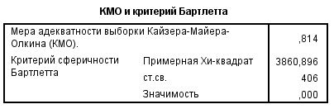
- Результаты проверки КМО и критерия Бартлетта [составлено автором]
Результаты факторного анализа в виде повернутой матрицы компонентов (метод вращения – варимакс с нормализацией Кайзера) представлены в Таблице 11.

- Повернутая матрица компонентов [составлено автором]
Наблюдаемые переменные (на месте скобок [] в формулировках опроса использовались названия технологий: «чат-бот» и «голосовой помощник») | Компонент
 | 1 | 2 | 3 | 4 | 5 | 6 | 7 | 8 | 9 | 10 | 11 | 12
Банковские услуги играют важную роль в моей жизни. |  |  |  |  |  |  |  |  |  | ,887
Правильный выбор банка и банковских услуг очень важен для меня. |  |  |  |  |  |  |  |  |  | ,706
Я очень хорошо разбираюсь в том, как выбрать банк и банковские услуги. |  |  |  |  |  |  |  |  |  | ,755
Я слышал(а) о том, что такие технологии, как [] используются для оказания клиентской поддержки. |  |  |  |  |  |  |  |  |  |  | ,811
Я знаю, какие выгоды мне как пользователю может принести использование [технологии]. |  |  |  |  |  |  |  |  |  |  | ,664
Я понимаю, как работает [технология]. |  |  |  |  |  |  |  |  |  |  | ,606
Я чувствую, что могу доверять этому банку. |  | ,829
Я считаю, что этот банк обходится со мной честно и справедливо. |  | ,851
Я думаю, что этот банк предоставляет хорошие банковские продукты и услуги. |  | ,442 | ,831
Обслуживание в этом банке соответствует моим представлениям об идеальном обслуживании. |  |  | ,784
Использование [технологии] позволяет мне сэкономить время. | ,773
Использование [технологии] полезно для разрешения проблем, возникающих при взаимодействии с банком. | ,737
Я легко могу научиться взаимодействовать с [ ]. |  |  |  |  |  | ,875
Использовать [ ] просто. |  |  |  |  |  | ,737
Использовать [ ] весело. |  |  |  | ,883
Использовать [ ] приятно. | ,520 |  |  | ,697
Использовать [ ] увлекательно. |  |  |  | ,852
[ ] способен общаться как человек. |  |  |  |  |  |  |  | ,676
[ ] может обладать индивидуальностью. |  |  |  |  |  |  |  | ,869
Я считаю [ ] безопасной технологией. |  |  |  |  |  |  | ,810
Я верю, что информация, которую [ ] получит обо мне, будет защищена. |  |  |  |  |  |  | ,764
Я слежу за новыми технологиями в интересующих меня сферах. |  |  |  |  | ,823
Обычно я одним (одной) из первых в своем круге общения пробую новые технологии. |  |  |  |  | ,821
Мне нравится экспериментировать с новыми технологиями. |  |  |  |  | ,841
Я обеспокоен(а) возможностью угроз моей персональной безопасности (конфиденциальности). |  |  |  |  |  |  |  |  | ,885
Меня беспокоит, что информация, которую я предоставляю в интернете, может быть использована не по назначению. |  |  |  |  |  |  |  |  | ,883
Меня беспокоит необходимость предоставлять информацию в интернете, потому что я не могу предусмотреть, как она может быть использована. |  |  |  |  |  |  |  |  | ,899
Я был(а) бы готова общаться с [ ], предлагаемым моим основным банком, для решения возникающих при взаимодействии проблем. |  |  |  |  |  |  |  |  |  |  |  | ,820
При наличии такой возможности я буду всегда стараться использовать [технологию] для разрешения проблем при взаимодействии с моим основным банком. |  |  |  |  |  |  |  |  |  |  |  | ,821

Таким образом, было подтверждено выделение следующих факторов на основании наблюдаемых переменных:
- Компонент 1. Воспринимаемая полезность
- Компонент 2. Доверие компании
- Компонент 3. Имидж бренда компании
- Компонент 4. Воспринимаемое удовольствие от использования
- Компонент 5. Инновационность
- Компонент 6. Воспринимаемая простота использования
- Компонент 7. Воспринимаемая безопасность технологии
- Компонент 8. Антропоморфизм
- Компонент 9. Обеспокоенность конфиденциальностью данных
- Компонент 10. Вовлеченность в покупку
- Компонент 11. Знания о технологии
- Компонент 12. Готовность использовать

Далее был проведен анализ надежности с помощью коэффициентов Кронбаха, результаты анализа представлены в Приложении 3. Коэффициенты альфы Кронбаха для выделенных шкал превзошли граничный показатель 0.7, что подтверждает внутреннюю согласованность наблюдаемых переменных в рамках факторов. Проведенный факторный анализ и анализ коэффициентов альфы Кронбаха подтвердил возможность усреднения значений наблюдаемых переменных, формирующих один фактор, для вычисления значений латентных переменных и снижения размерности.

Дисперсионный анализ и сравнение средних
С целью дать более развернутую практическую интерпретацию результатов проведенного исследования для использования коммуникативных технологий ИИ в клиентской поддержке в контексте банковской сферы был проведен дисперсионный анализ для сравнения средних в группах по сложности задачи и типу технологий, используемых в качестве сценариев исследования: чат-бот и голосовой помощник на основе ИИ. Для разделения наблюдений на группы по воспринимаемой сложности использовалось среднее значение 2,6: наблюдения с оценкой выше этого значения отнесены к группе «сложная задача», ниже – к группе «простая задача». Многофакторный дисперсионный анализ в этом случае позволяет выявить наличие статистически значимой разницы в готовности использовать чат-бот на основе ИИ и голосовой помощник на основе ИИ в простой и в сложной ситуации. Предварительно была проведена проверка на нормальность распределения и однородность дисперсий, результаты приведены в Приложении 7. Анализ показал, что между группами, выделенными по факторам технологии и сложности задачи, есть статистически значимая разница в готовности использовать технологию. Наиболее сильным является эффект фактора сложности задачи (частичная эта-квадрат 0,045): готовность использовать коммуникативную технологию ИИ для решения простой задачи в среднем значимо выше, чем для сложной задачи (М _{easy} = 2.9, M _{difficult} =2.4, p-value < 0.05). При этом для простой задачи готовность использовать чат-бот выше, чем готовность использовать голосовой помощник. Для сложной задачи готовность использовать голосовой помощник немного выше, чем готовность использовать чат-бот (М _{chat_easy} = 3.0, M _{voice_easy} = 2.7, M _{voice_difficult} = 2.5, M _{chat_difficult} =2.3, p-value < 0.05). Но такой эффект взаимодействия факторов достаточно слаб (частичная эта-квадрат 0,009).
Однако стоит заметить, что в среднем готовность использовать чат-бот статистически не отличается от готовности использовать голосовой помощник (М _{chat} = 2.67, M _{voice} = 2.61, p-value > 0.05).
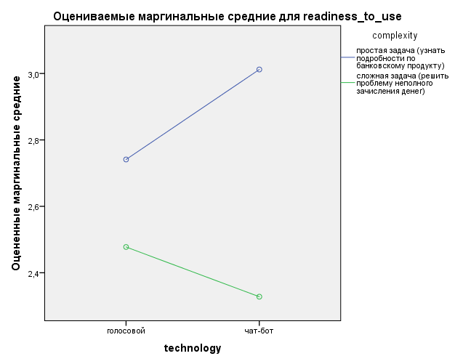
- График профилей для эффекта взаимодействия факторов «технология» и «сложность задачи» многофакторного дисперсионного анализа (составлено автором)
Также был проведен анализ на основе проверки Т-критерия для независимых выборок, позволяющий оценить различия между технологиями «чат-бот» и «голосовой помощник» по оценкам параметров технологий. Было выявлено, что эти технологии отличаются только по параметрам воспринимаемой полезности и воспринимаемой простоты использования: чат-бот в среднем воспринимается как более простая и полезная технология, чем голосовой помощник, при этом, согласно т-критерию, технологии воспринимаются как одинаково приятные, одинаково антропоморфные, одинаково безопасные. Результаты проверки Т-критерия представлены в Таблице 12.
- Сравнение средних оценок параметров технологии для чат-бота и голосового помощника
Параметр технологии | Среднее для чат-бота | Среднее для голосового помощника | Значимость т-статистики
Воспринимаемая полезность | 3,30 | 2,85 | 0,002**
Воспринимаемая простота использования | 3,99 | 3,74 | 0,030*
Воспринимаемое удовольствие | 2,67 | 2,72 | 0,694
Воспринимаемый антропоморфизм | 2,45 | 2,48 | 0,847
Воспринимаемая безопасность | 3,22 | 3,17 | 0,697
Источник: составлено автором

Регрессионный анализ: тестирование гипотез о прямых эффектах
Основным методом для тестирования концептуальной модели в данной работе был регрессионный анализ. Для тестирования выдвинутых гипотез о прямых эффектах объясняющих переменных-предикторов на принятие технологий были построены следующие регрессионные модели:
- Модель с целевой переменной «общая готовность использовать», рассматривающая оба сценария («чат-бот» и «голосовой помощник») агрегировано
- Модели с целевой переменной «общая готовность использовать» отдельно для сценариев «чат-бот» и «голосовой помощник»
- Модель с целевой переменной «готовность использовать в простой ситуации», рассматривающая оба сценария («чат-бот» и «голосовой помощник») агрегировано
- Модели с целевой переменной «готовность использовать в простой ситуации» отдельно для сценариев «чат-бот» и «голосовой помощник»
- Модель с целевой переменной «готовность использовать в сложной ситуации», рассматривающая оба сценария («чат-бот» и «голосовой помощник») агрегировано
- Модели с целевой переменной «готовность использовать в сложной ситуации» отдельно для сценариев «чат-бот» и «голосовой помощник
Для каждой регрессионной модели были проверены предпосылки об отсутствии мультиколлинеарности, о гомоскедастичности, об отсутствии автокорреляции остатков, о нормальном распределении остатков. Результаты проверки предпосылок регрессионного анализа приведены в Приложении 5.
Результаты первого этапа регрессионного анализа представлены в Таблице 13. На первом этапе тестировались гипотезы о влиянии предикторов на целевую переменную (готовность использовать) и проверки наличия прямого влияния на целевую переменную тех независимых переменных, которые предполагаются в концептуальной модели как модераторы. Переменные вводились в регрессию одновременно.
Все построенные модели оказались значимы, однако модели, построенные для анализа готовности использовать технологию в сложной ситуации, имели достаточно низкий коэффициент детерминации (R2<0,5), что говорит о том, что в относительно сложной ситуации взаимодействия с клиентской поддержкой на готовность потребителей использовать коммуникативные технологии ИИ оказывают влияние дополнительные, не включенные в модель факторы.
Лучше всего выбранный набор переменных объясняет дисперсию готовности использовать коммуникативную технологию ИИ в общем для обоих сценариев (согласно скорректированному R2 модель объясняет 61% дисперсии зависимой переменной) и дисперсию общей готовности использовать чат-бот (согласно скорректированному R2 модель объясняет 70% дисперсии зависимой переменной).
Рассмотрим выявленное влияние групп независимых переменных на готовность использовать технологию. Все предложенные в концептуальной модели параметры технологии, кроме воспринимаемого антропоморфизма, оказали значимое влияние на готовность использовать технологию в трех и более протестированных моделях. Наиболее сильный и стабильно значимый эффект имеет, ожидаемо, воспринимаемая полезность технологии (значимый положительный эффект в 8 из 9 моделей). Воспринимаемая безопасность и воспринимаемое удовольствие также оказали значимое положительное влияние на зависимую переменную более, чем в половине моделей. При этом можно отметить, что в условиях более сложной ситуации для разрешения клиентской поддержкой безопасность и удовольствие перестают играть значимую роль в готовности использовать технологию. Что же касается воспринимаемой простоты использования, ее эффект на готовность использовать технологию оказался несколько противоречив или незначим в большей части моделей. Значимый негативный эффект на готовность использовать технологию наблюдается при рассмотрении сложной ситуации. Можно предположить, что технология, воспринимаемая как простая в использовании, может также восприниматься как несколько примитивная и не способная разрешить более сложную проблему в контексте клиентской поддержки.
Среди особенностей взаимодействия клиента с компанией и контекста совершения покупки значимым предиктором общей готовности использовать технологию оказалась только конгруэнтность технологии с предпочитаемым способом взаимодействия (ПСВ) клиента с компанией, в данном случае – банком, для решения запросов к клиентской поддержке. Эта переменная также была значима в большем количестве моделей, чем остальные переменные данной группы. Отсутствие выявленных значимых прямых взаимосвязей между готовностью использовать технологию и вовлеченностью в покупку при агрегированном анализе двух сценариев делает целесообразной дальнейшую проверку на наличие модерирующего эффекта, который вовлеченность может оказывать на другие взаимосвязи зависимой переменной и предикторов.
Что касается индивидуальных особенностей потребителей, ни одна из переменных данной группы не имела значимого влияния на готовность использовать технологию более чем в трех рассмотренных моделях, что подтверждает целесообразность изучения эффектов модерации. Отметим также, что, в противоположность выдвинутой гипотезе Н9, знания о технологии не оказали значимого влияния на готовность использовать технологию кроме сценария использования голосового помощника в более сложной ситуации.
Среди контрольных переменных можно отметить наличие высшего образования (при прочих равных люди с высшим образованием, в том числе неоконченным, более готовы использовать коммуникативные технологии ИИ в клиентской поддержке банка, чем люди без высшего образования), а также род деятельности потребителя (при прочих равных работающие люди менее готовы использовать коммуникативные технологии ИИ в клиентской поддержке банка, чем неработающие).
Таким образом, можно сделать выводы о подтверждении/опровержении первой части гипотез, касающихся прямых эффектов независимых переменных на готовность использовать коммуникативные технологии искусственного интеллекта в клиентской поддержке. Соответствующие выводы представлены в Таблице 14.

- Результаты первого этапа регрессионного анализа (стандартизованные бета-коэффициенты)
Зависимые переменные  Независимые переменные | Оба сценария (модели 1, 2, 3) |  |  | Чат-бот (модели 4, 5, 6) |  |  | Голосовой помощник (модели 7, 8, 9)
 | Готовность использовать (ГИ) | ГИ в простой ситуации | ГИ в сложной ситуации | Готовность использовать (ГИ) | ГИ в простой ситуации | ГИ в сложной ситуации | Готовность использовать (ГИ) | ГИ в простой ситуации | ГИ в сложной ситуации
Параметры технологии
Воспринимаемая полезность | ,441*** | ,362*** | ,465*** | ,433*** | ,166 | ,616*** | ,460*** | ,489*** | ,387**
Воспринимаемая простота использ. | ,076 | ,131* | -,167** | ,025 | ,046 | -,359** | ,048 | ,088 | -,111
Воспринимаемое удовольствие | ,136* | ,131* | ,152 !! | ,178* | ,321*** | ,119 | ,131 | -,008 | ,212 !!
Воспринимаемая безопасность | ,140* | ,193*** | ,034 | ,099 | ,174* | ,012 | ,171* | ,197** | ,075
Воспринимаемый антропоморфизм | ,060 | 0,74 | ,007 | ,088 | -,056 | -,083 | ,052 | ,052 | ,055
Особенности взаимодействия с компанией и контекста совершения покупки
Конгруэнтность технологии и ПСВ!  (1=есть) | ,164*** | ,128 | ,061 !! | ,213*** | ,203** | ,026 | ,145* | -,114 !! | ,100
Доверие к компании | ,099 | -,029 | ,049 | ,171* | ,133 | ,094 | ,034 | ,310 | -,104
Вовлеченность в покупку | -,006 | ,005 | -,110 !! | -,148* | -,192** | -,123 | ,125 | ,104 | -,160 !!
Воспринимаемая сложность задачи | не применимо | -,035 | -,061 | не применимо | -,073 | -,187* | не применимо | -,055 | -,002
Индивидуальные особенности потребителя
Знания о технологии | ,019 | ,068 | -,041 | -,016 | -,082 | -,120 | ,020 | ,228** | ,003
Инновационность | ,038 | ,043 | ,046 | ,097 | ,031 | ,040 | -,025 | ,067 | ,024
Обеспокоенность конфид. данных | -,028 | -,105* | -,064 | -,048 | -,028 | ,030 | ,024 | -,109 | -,167 *
[Продолжение Таблицы 13]

Независимые переменные | Оба сценария (модели 1, 2, 3) |  |  | Чат-бот (модели 4, 5, 6) |  |  | Голосовой помощник (модели 7, 8, 9)
 | Готовность использовать (ГИ) | ГИ в простой ситуации | ГИ в сложной ситуации | Готовность использовать (ГИ) | ГИ в простой ситуации | ГИ в сложной ситуации | Готовность использовать (ГИ) | ГИ в простой ситуации | ГИ в сложной ситуации
Предыдущий опыт (1=есть) | ,035 | ,084 !! | ,093 | ,048 | ,242*** | ,188 | ,001 | -,075 | ,036
Возраст | ,016 | ,003 | ,232 * | ,048 | -,029 | ,138 | ,062 | ,190* | ,328 **
Пол (1=Мужчина) | ,004 | -,080 | ,107 | -,048 | -,046 | ,001 | ,036 | -,110 | ,216 **
Контрольные переменные
Имидж компании | -,143 | ,023 | -,082 | -,083 | ,113 | ,082 | -,190 | -,035 | -,027
Образование (1=есть высшее) | ,150* | ,076 | ,016 * | ,084 | ,002 | -,110 | ,220** | ,171 | ,131
Род деятельности (1=работает) | -,159* | -,124 !! | -,146 | -,056 | -,045 | -,032 | -,307** | -,333*** | -,281*
Доход (1=выше среднего) | ,000 | ,077** | -,031 | -,024 | ,035 | -,110 | 0,23 | ,119 | ,083
Тип технологии (1=чат-бот) | -,040 | -,032 | -,155 * | не применимо | не применимо | не применимо | не применимо | не применимо | не применимо
Скорректированный R2 | ,61 | ,51 | ,24 | ,70 | ,60 | ,24 | ,52 | ,55 | ,30
Значимость ANOVA | ,000 | ,000 | ,000 | ,000 | ,000 | ,000 | ,000 | ,000 | ,000
N наблюдений | 246 | 246 | 246 | 123 | 123 | 123 | 123 | 123 | 123
! ПСВ – предпочитаемый способ взаимодействия, значимость на уровне: * 0,05 ** 0,01 ***0,001 !! 0,1
,XX – коэффициент незначим
Источник: составлено автором

- Резюме подтверждения гипотез по первому этапу регрессионного анализа
№ | Суть гипотезы | В каких из рассмотренных моделей гипотеза подтверждается (p-value<0.05)
Н1 | Воспринимаемая полезность положительно влияет на готовность использовать технологию | 1 | 2 | 3 | 4 |  | 6 | 7 | 8 | 9
Н2b | Воспринимаемая простота использования положительно влияет на готовность использовать коммуникативные ИИ технологии |  | 2
Н3 | Воспринимаемое удовольствие от использования положительно влияет на готовность использовать коммуникативные ИИ технологии | 1 | 2 |  | 4 | 5
Н4 | Воспринимаемая безопасность технологии положительно влияет на готовность использовать коммуникативные ИИ технологии | 1 | 2 |  |  | 5 |  | 7 | 8
Н5b | Воспринимаемый антропоморфизм технологии положительно влияет на готовность использовать технологию | Гипотеза не подтвердилась ни в одной модели
Н9 | Знания о технологии положительно влияют на готовность использовать технологию |  |  |  |  |  |  |  | 8
Н13b | Воспринимаемая сложность задачи, необходимой для решения с помощью клиентской поддержки негативно влияет на готовность использовать технологию. |  |  |  |  |  | 6
H14 | Доверие компании положительно влияет на готовность использовать коммуникативные технологии ИИ в клиентской поддержке |  |  |  | 4
Н15 | Конгруэнтность предпочитаемого способа взаимодействия с компанией и типа используемой технологии положительно влияет на готовность использовать технологию. | 1 |  |  | 4 | 5 |  | 7
Источник: составлено автором
Далее рассмотрим результаты, полученные на первом этапе регрессионного анализа, с точки зрения сопоставления готовности использовать технологию по рассмотренным видам технологий.
- Согласно стандартизованным бета-коэффициентам, воспринимаемая полезность оказала наиболее сильное влияние на зависимую переменную в сценарии «чат-бот» при анализе готовности использовать технологию в сложной ситуации: при прочих равных, с увеличением оценки полезности чат-бота на 1 пункт оценка готовности его использовать в сложной ситуации увеличивается на 0,62 пункта. В то же время увеличение оценки полезности голосового помощника на 1 пункт увеличивает готовность его использовать в сложной ситуации на 0,39 пунктов. Такая разница в коэффициентах может быть связана с тем, что люди в среднем воспринимают чат-бот как более полезную относительно голосового помощника технологию.
- Воспринимаемая простота использования оказала значимое влияние на зависимую переменную только в сценарии «чат-бот» и только на готовность использовать технологию в сложной ситуации. Этот вывод противоречит предыдущим исследованиям, в частности основополагающим работам Дэвиса и Венкатеша по моделям TAM и UTAUT (Davis, 1989; Venkatesh&Davis, 2000, Venkatesh et al., 2012), однако в этих работах не рассматривался фактор сложности решаемой технологией задачи. Как уже было упомянуто, можно предположить, что этот вывод говорит о необходимости для компаний искать баланс между простотой технологии для использования и ее примитивности с целью повышения готовности потребителей взаимодействовать с технологиями, в частности чат-ботом, для разрешения более сложных проблем в клиентской поддержке.
- Воспринимаемое удовольствие от использования технологии, как и воспринимаемая простота использования технологии, оказало значимое влияние на зависимую переменную только для чат-бота. Причем, согласно стандартизированным бета-коэффициентам, с введением контекста простой ситуации, сила эффекта удовольствия на готовность использовать технологию увеличилась: для задачи, воспринимаемой как простая, с увеличением оценки удовольствия от использования чат-бота на 1 пункт готовность использовать технологи растет на 0,32 пункта (а не на 0,17 как в случае общей готовности). Стоит также отметить, что на готовность использовать чат-бот в простой ситуации не влияет воспринимаемая полезность и оценка удовольствия имеет самый высокий бета-коэффициент из остальных значимых в этой модели (модель 5) переменных, что делает этот аспект приоритетным при разработке и внедрении чат-бота для решения типовых запросов.
- Воспринимаемая безопасность является важным параметром обеих технологий. Необходимо более глубокое изучение драйверов субъективной оценки безопасности коммуникативных технологий ИИ, но по использованной в данной работе шкале переменной «воспринимаемая безопасность» и результатам работ, анализирующих аспект воспринимаемых рисков/безопасности (см. Таблица 4 в первой главе работы), одной из ключевых составляющих данной оценки является безопасность личных данных. Следовательно, компаниям необходимо позиционировать использующиеся в клиентской поддержке технологии ИИ как безопасные, в том числе с точки зрения сбора и хранения персональных данных. Более подробные выводы и рекомендации будут представлены в части 3.5. данной главы работы.
- Конгруэнтность технологии и предпочитаемого пользователем способа взаимодействия с компанией также важна для обоих сценариев, однако, согласно стандартизованным бета-коэффициентам, влияние этого фактора на принятие чат-ботов более сильно. Это означает, что пользователям, предпочитающим переписку как канал общения с компанией, особенно важно предлагать соответствующую коммуникативную технологию ИИ при автоматизации клиентской поддержки. Также можно предположить, что пользователи, предпочитающие текстовый (в случае чат-ботов) канал коммуникации, могут быть приоритетным сегментом для запуска и тестирования таких технологий, поскольку их готовность использовать чат-бот в среднем на 0,2 пункта выше относительно тех, кто предпочитает взаимодействие с компанией по каналам, не являющимися прямой альтернативой этой технологии (в данном исследовании – общение по телефону и личный визит).
- Вовлеченность в покупку оказала значимое негативное влияние только на готовность использовать чат-бот. Потребители, для которых банковские услуги более важны и которые лучше разбираются в выборе банков и банковских услуг (это могут быть потенциальные или реальные премиум-клиенты, клиенты на более высоких тарифах) менее готовы использовать чат-боты на основе ИИ.
- Знания о технологии оказали значимое положительно влияние только на готовность использовать голосовой помощник в простой ситуации. Можно предположить, что знания о том, что такие технологии используются в клиентской поддержке, снижают эффект неожиданности и раздражение при «встрече» с голосовым помощником, что, в свою очередь повышает готовность его использовать для разрешения типовых проблем.
- Обеспокоенность конфиденциальностью данных (ОКД) также оказала значимое влияние на зависимую переменную только для сценария «голосовой помощник»: в сложной ситуации с увеличением субъективной оценки обеспокоенности пользователя конфиденциальностью данных на 1 балл готовность использовать голосового помощника снижается на 0,17 баллов. Можно объяснить такую связь тем, что пользователи с более выраженной ОКД могут переживать о том, что у компании останутся не только их личные данные, но и запись голоса. Также может играть роль фактор необходимости озвучивать личные данные, например, в общественном месте, что может быть воспринято как небезопасное действие.
- Предыдущий опыт показал значимое положительное влияние на готовность использовать чат-бот в простой ситуации, что может иллюстрировать формирование привычки к использованию чат-бота для решения типовых и простых задач, а также, соответственно, целесообразность мотивации пользователей к использованию чат-ботов именно в контексте простых ситуаций для иллюстрации выгод этой технологии для пользователя.
- Как было упомянуто в общем обзоре результатов, наличие у потребителя статуса работника негативно влияет на готовность использовать голосового помощника – респонденты, работающие на условиях полной/частичной занятости, фрилансеры в среднем на 0.3 балла менее готовы использовать эту технологию. Можно предположить, что этот эффект вызван стремлением этого сегмента к экономии времени и негативную оценку голосового помощника по возможности ее обеспечить.

Результаты регрессионного анализа для зависимых переменных «воспринимаемый антропоморфизм» и «воспринимаемая простота использования». Эффекты медиации. В дополнение к тестированию гипотез Н2а и Н5а (о прямом влиянии антропоморфизма на удовольствие и простоты использования на полезность) и в связи с полученными на предыдущих этапах результатами (воспринимаемый антропоморфизм при включении прочих переменных не имеет значимого прямого эффекта на готовность использовать технологию; воспринимаемая простота использования при включении прочих переменных, как правило, не имеет значимого эффекта на готовность использовать технологию) были протестированы гипотезы о медиации связей. Проверка условий медиации была выполнена по Барону и Кенни. Результаты проверок на медиацию представлены в Таблицах 15-16 и в Приложении 6.
- Проверка косвенного влияния антропоморфизма на готовность использовать технологию через воспринимаемое удовольствие
Модель 10 (М10) | Стандартизованные бета-коэффициенты при переменной «антропоморфизм» и значимость
 | Оба сценария | Чат-бот | Голосовой помощник
(М10.1) Антропоморфизм → Готовность использовать | 0,496*** | 0,559*** | 0,447***
(М10.2) Антропоморфизм → Воспринимаемое удовольствие | 0,648*** | 0,629*** | 0,667***
(М10.3) Антропоморфизм + Воспринимаемое удовольствие→ Готовность использовать | 0,241*** | 0,268*** | 0,230***
Вывод о наличии косвенного влияния антропоморфизма на готовность использовать технологию через воспринимаемое удовольствие | Медиация подтверждается  (0,241<0,496) | Медиация подтверждается  (0,268<0,559) | Медиация подтверждается  (0,230<0,447)
Источник: составлено автором
- Проверка косвенного влияния простоты использования на готовность использовать технологию через воспринимаемую полезность
Воспринимаемая простота = PEOU  Воспринимаемая полезность = PU  Модель 11 (М11) | Стандартизованные бета-коэффициенты при переменной PEOU и их значимость
 | Оба сценария | Чат-бот | Голосовой помощник
(М11.1) PEOU → Готовность использовать | 0,474*** | 0,593*** | 0,341***
(М11.2) PEOU → PU | 0,507*** | 0,654*** | 0,339***
(М11.3) PEOU + PU→ Готовность использовать | 0,148*** | 0,142 | 0,141
Вывод о наличии косвенного влияния PEOU на готовность использовать технологию через PU | Медиация подтверждается  (0,148<0,474) | Медиация подтверждается  (В-коэффициент при антр. не значим в множественной регрессии) | Медиация подтверждается  (В-коэффициент при антр. не значим в множественной регрессии)
Источник: составлено автором
Таким образом, можно говорить о том, что антропоморфизм косвенно влияет на готовность использовать технологию через воспринимаемое удовольствие от использования технологии: чем больше функционирование технологии воспринимается как похожее на человеческое общение, тем более приятным представляется пользователю использование технологии, тем более пользователь готов ее использовать. Аналогичный вывод можно сделать по косвенному влиянию воспринимаемой простоты использования технологии на готовность использовать технологию через воспринимаемую полезность: чем более простой в использовании представляется потребителю технология, тем более полезной он ее считает, тем более он готов ее использовать. Эти выводы позволяют уточнить результаты первого этапа регрессионного анализа, не выявившего значимого прямого влияния антропоморфизма и простоты использования технологии на готовность ее использовать. То есть, на основании проверки эффектов медиации уже нельзя сказать, что антропоморфизм и простота использования являются неважными параметрами технологии при ее разработке. Значения, представленные в Таблицах 13-14 также позволяют судить о подтверждении гипотез H2a и H5a (p-value стандартизованных бета-коэффициентов в моделях М10.1 и М11.1 < 0.05).

Регрессионный анализ: тестирование гипотез об эффектах модерации
Для тестирования гипотез об эффектах модерации использовался регрессионный анализ по подгруппам. Были построены и сравнены регрессионные модели для подвыборок, выделенных в соответствии со значениями, где это возможно, бинарных предполагаемых модераторов или в соответствии с медианными значениями каждого предполагаемого модератора (медиана как граница деления на подвыборки). Соответствующая перекодировка переменных-модераторов представлена в таблице 17. За основу регрессионного анализа по подгруппам было принято решение взять Модель 1 (общая готовность использовать коммуникативные технологии ИИ в обоих сценариях), поскольку в этой модели переменные, предполагаемые концептуальной моделью как модераторы, не были определены как оказывающие значимое прямое влияние, следовательно целесообразно тестировать гипотезы о модерации. Метод регрессионного анализа по подгруппам был выбран, чтобы проверить наличие дополнительных эффектов модерации помимо проверки выдвинутых гипотез. Для каждой построенной на этом этапе модели были проверены предпосылки регрессионного анализа, результаты приведены в Приложении 9. Все построенные на данном этапе модели оказались значимы (R2>0.5, значимость ANOVA < 0.05)
- Создание бинарных переменных на основе медиан для тестирования эффектов модерации
Оригинальная переменная | Код и значения новой переменной | Медианные значения
Возраст | Age_above_25  (25 лет и старше = 1) | 24,5
Инновационность | Innovative  (оценка инновационности 3,33 и выше = инновационные = 1) | 3,33
Обеспокоенность конфиденциальностью данных (ОКД) | Privacy_concerned (оценка ОКД 3,67 и выше = обеспокоенные КД = 1) | 3,67
Вовлеченность | Involved (оценка вовлеченности 4 и выше = вовлеченные = 1) | 4
Источник: составлено автором

В таблицах 18-23 приведены основные различия между выделенными подгруппами на основе стандартизованных бета-коэффициентов при независимых переменных. Значимость коэффициентов отмечается звездочками (* p-value < 0.05, ** p-value <0.01, *** p-value<0.001), серым цветом отмечены незначимые коэффициенты.
Рассмотрим подробнее результаты проведенного анализа по подгруппам для каждого изученного модератора, сделаем выводы о подтвержденных гипотезах концептуальной модели и выводы о дополнительных, не заложенных в модель первоначально, эффектах модерации.
Инновационность
Для инновационных пользователей полезность технологии оказывает большее положительное влияние на готовность использовать технологию, чем для не инновационных пользователей.
Простота использования технологии оказывает значимое положительное влияние на готовность использовать технологию только для не инновационных пользователей, а для сегмента инновационных потребителей этот параметр технологии не важен. Таким образом, подтверждается гипотеза Н7а (по мере усиления инновационности пользователя положительное влияние воспринимаемой простоты использования на готовность использовать технологию ослабевает). Значит, если компании известно, что конечные пользователи коммуникативной технологии ИИ, внедряемой в клиентскую поддержку, преимущественно неинновационные, необходимо уделять особое внимание тому, чтобы технология была воспринята ими как простая, чтобы мотивировать их к использованию.
Обоим сегментам важно, чтобы технологию было приятно использовать, но инновационные пользователи больше ценят удовольствие от использования коммуникативной технологии в клиентской поддержке. Подтверждается гипотеза Н7b (по мере усиления инновационности пользователя положительное влияние воспринимаемого удовольствия от использования на готовность использовать технологию усиливается).
Безопасность технологии важна инновационным пользователям, но она не оказывает значимого влияния на готовность использовать технологию неинновационными пользователями. Подтверждается гипотеза H7c (по мере усиления инновационности пользователя положительное влияние воспринимаемой безопасности технологии на готовность использовать технологию усиливается).
Таким образом, чтобы мотивировать инновационных пользователей использовать коммуникативные технологии ИИ в клиентской поддержке, их необходимо разрабатывать и позиционировать как безопасные и приятные, интересные в использовании.
Также можно выделить 2 дополнительных модерирующих эффекта, которые оказывает персональная инновационность на взаимосвязи модели:
- Не инновационные пользователи более готовы использовать рассматриваемые технологии в клиентской поддержке, когда доверяют компании
- Инновационные пользователи более готовы использовать рассматриваемые технологии в клиентской поддержке, когда они совпадают с предпочитаемым ими способом, каналом взаимодействия с компанией (переписка, или общение по телефону, или личный визит)
- Эффекты модерации влияния факторов модели на готовность использовать инновационностью
Независимые переменные, стандартизованные В-коэффициенты при которых значимы и различаются по подгруппам | Стандартизованные В-коэффициенты и их значимость
 | НЕ инновационные пользователи | Инновационные пользователи
Воспринимаемая полезность | ,399*** | ,509***
Воспринимаемая простота использования | ,261* | 0,73
Воспринимаемое удовольствие | ,195* | ,236*
Воспринимаемая безопасность | -0,29 | ,246***
Доверие | ,370*** | ,012
Конгруэнтность между предпочитаемым способом взаимодействия и технологией | -,016 | ,213***
Источник: составлено автором
Обеспокоенность конфиденциальностью данных
Выдвинутая относительно данного модератора гипотеза Н6 (по мере усиления обеспокоенности конфиденциальностью данных пользователя положительное влияние воспринимаемой безопасности на готовность использовать технологию усиливается) не нашла подтверждения по результатам проведенного анализа. Такой результат может означать, что обеспокоенные конфиденциальностью данных пользователи воспринимают безопасность технологии как обязательный фактор и реагируют только на его отсутствие, тогда как его присутствие не повышает готовность этого сегмента использовать технологию.
Дополнительно к опровержению гипотезы Н6 были сделаны следующие выводы:
- Пользователи, обеспокоенные конфиденциальностью данных больше, чем остальные ценят простоту использования технологии, но меньше ценят полезность (хотя полезность все равно важна для них). Это может быть связано с тем, что технологии, воспринимаемые как более продвинутые, могут восприниматься как собирающие большее количество персональных данных на разных этапах взаимодействия
- Пользователи, обеспокоенные конфиденциальностью данных, более готовы воспользоваться коммуникативной технологией в клиентской поддержке, когда доверяют компании, предлагающей технологию.
- Эффекты модерации влияния факторов модели на готовность использовать технологию обеспокоенностью конфиденциальностью данных
Независимые переменные, стандартизованные В-коэффициенты при которых различаются по подгруппам | Стандартизованные В-коэффициенты и их значимость
 | Пользователи, НЕ обеспокоенные конфиденциальностью данных | Пользователи, обеспокоенные конфиденциальностью данных
Воспринимаемая полезность | ,576*** | ,396***
Воспринимаемая простота использования | -,039 | ,143*
Доверие | -,038 | ,334***
Источник: составлено автором

Вовлеченность
Вовлеченные в покупку и выбор банковских услуг пользователи (для которых банковские услуги играют важную роль в жизни, которые очень хорошо разбираются в выборе банка и услуг) предъявляют более высокие требования к параметрам технологии, чем менее вовлеченные.
Для вовлеченных пользователей утилитарные выгоды (воспринимаемая полезность) играют сильнее влияют на готовность использовать технологию, чем для не вовлеченных пользователей. Таким образом, гипотеза Н12 подтверждается: с ростом вовлеченности в покупку положительный эффект воспринимаемой полезности на готовность использовать технологию усиливается.
К дополнительным выявленным эффектам относятся:
- На готовность использовать технологию вовлеченными пользователями оказывают положительное влияние удовольствие от использования, безопасность технологии и конгруэнтность технологии и предпочитаемого способа взаимодействия.
В случае банковского контекста на основании полученных выводов можно предположить, что вовлеченные пользователи являются, в том числе, значимыми клиентами на повышенных тарифах, премиальными клиентами. Тогда перед предложением коммуникативных технологий ИИ для клиентской поддержки таких пользователей необходимо особенно тщательно тестировать ее и увеличивать воспринимаемую полезность, донося выгоды использования технологии.
- Эффекты модерации влияния факторов модели на готовность использовать технологию вовлеченностью в покупку
Независимые переменные, стандартизованные В-коэффициенты при которых значимы и различаются по подгруппам | Стандартизованные В-коэффициенты и их значимость
 | НЕ вовлеченные пользователи | Вовлеченные пользователи
Воспринимаемая полезность | ,412*** | ,479***
Воспринимаемое удовольствие | 0,134 | 0,152*
Воспринимаемая безопасность | -0,29 | ,203***
Конгруэнтность между предпочитаемым способом взаимодействия и технологией | ,022 | ,277***
Источник: составлено автором

Пол и возраст
По результатам анализа подтвердилось 5 из 6 выдвинутых относительно модераторов «пол» и «возраст» гипотез:
- Подтвердились гипотезы Н10a-H11a (пол (H10) и возраст (H11) потребителей модерируют влияние воспринимаемой полезности на готовность использовать технологию)
- Подтвердились гипотезы Н10b-H11b (пол (H10) и возраст (H11) потребителей модерируют влияние воспринимаемой простоты использования на готовность использовать технологию)
- Подтвердилась гипотеза H11c (возраст потребителей модерирует влияние воспринимаемого удовольствия от использования на готовность использовать технологию)
- Не подтвердилась гипотеза H10c (пол потребителей модерирует влияние воспринимаемого удовольствия от использования на готовность использовать технологию)
Для клиентской поддержки банков были получены следующие выводы:
- Женщины и более взрослые люди больше готовы использовать коммуникативную технологию ИИ когда она проста в использовании, тогда как для мужчин и более молодых людей аспект простоты технологии не так важен. Также для женщин и более взрослых пользователей необходимо более ясно доносить выгоды и полезность использования технологий, поскольку для воспринимаемая полезность оказывает большее влияние на готовность использовать технологию относительно других групп потребителей.
- Поколение Z больше готово использовать коммуникативные технологии ИИ в клиентской поддержке банков, если их использование приносит удовольствие. Для более старших поколений фактор удовольствия не столь важен.
- Пользователи старше 25 лет более готовы использовать чат-бот или голосовой помощник, когда эти технологии воспринимаются как безопасные. Для поколения Z параметр безопасности не влияет на готовность использовать технологию.
- Эффекты модерации влияния факторов модели на готовность использовать технологию переменной «пол»
Независимые переменные, стандартизованные В-коэффициенты при которых значимы и различаются по подгруппам | Стандартизованные В-коэффициенты и их значимость
 | Мужчины | Женщины
Воспринимаемая полезность | ,329*** | ,464***
Воспринимаемая простота | -,040 | ,146*
Источник: составлено автором

- Эффекты модерации влияния факторов модели на готовность использовать технологию переменной «возраст»
Независимые переменные, стандартизованные В-коэффициенты при которых значимы и различаются по подгруппам | Стандартизованные В-коэффициенты и их значимость
 | 18-24 лет | 25+ лет
Воспринимаемая полезность | ,375*** | ,463***
Воспринимаемая простота | ,075 | ,152*
Воспринимаемое удовольствие | ,168* | ,145
Воспринимаемая безопасность | ,109 | ,234**
Источник: составлено автором

Наличие предыдущего опыта использования технологии
Гипотезы, выдвинутые для модератора «опыт» не нашли подтверждения по результатам тестирования. Воспринимаемая простота оказалась незначимой переменной для обеих групп пользователей, то есть гипотеза Н8а отвергается (по мере наращивания предыдущего опыта пользователя положительное влияние воспринимаемой простоты использования на готовность использовать технологию ослабевает). Воспринимаемая полезность оказала более сильное влияние на готовность использовать технологию тех, у кого уже был соответствующий опыт, то есть гипотеза Н8b отвергается (по мере наращивания предыдущего опыта пользователя положительное влияние воспринимаемой полезности на готовность использовать технологию ослабевает).
Дополнительные к тестированию гипотез выводы:
- Респонденты, не имевшие ранее опыта использования коммуникативной технологии ИИ, выражали бóльшую готовность использовать технологию, когда считали ее приятной в использовании и безопасной. Так можно отметить, что для мотивирования пользователей к первому использованию технологии необходимо обращать внимание именно на эти аспекты.
- Эффекты модерации влияния факторов модели на готовность использовать технологию переменной «опыт»
Независимые переменные, стандартизованные В-коэффициенты при которых значимы и различаются по подгруппам | Стандартизованные В-коэффициенты и их значимость
 | Нет предыдущего опыта использования технологии | Есть предыдущий опыт использования технологии
Воспринимаемая полезность | ,313** | ,493***
Воспринимаемое удовольствие | ,218* | ,088
Воспринимаемая безопасность | ,221* | ,145*

Ограничения исследования и направления для дальнейших исследований
К ограничениям исследования можно отнести то, что концептуальная модель была протестирована только в банковском контексте, а для анализа готовности использовать технологию было выбрано только 2 релевантные контексту и разные по воспринимаемой сложности гипотетические ситуации. Дальнейшие исследования могут протестировать модель в других контекстах (например, онлайн-ритейл и телекоммуникации, где ИИ технологии тоже активно внедряются) или быть посвящены кросс-индустриальному анализу принятия коммуникативных технологий искусственного интеллекта в клиентской поддержке. Также в дальнейших исследованиях могут быть протестированы другие проблемы, возникающие при взаимодействии с клиентской поддержкой.
Некоторые характеристики используемой для анализа выборки также являются определенным ограничением для обобщения и экстраполяции результатов. Большая часть респондентов опроса (56%) принадлежит возрастной группе 18-24 года. Поскольку молодому поколению в целом более свойственно использование современных технологий, в том числе и для разрешения возникающих при взаимодействии с компаниями проблем и вопросов, полученные в результате исследования оценки принятия технологий и параметров технологий могут быть несколько смещены. Это может оказывать влияние на результаты тестирования взаимосвязей концептуальной модели, а также сделать менее применимыми выводы, полученные для банковского контекста, при переложении на более взрослые сегменты пользователей.
Также большая часть респондентов опроса является представителями населения Москвы и Санкт-Петербурга (68%), где цифровые сервисы могут быть более развиты и где могут отличаться социальные и психографические характеристики (в том числе отношение к инновациям) относительно населения других регионов. Как и возрастные ограничения, это может оказывать влияние на результаты тестирования взаимосвязей концептуальной модели, а также сделать менее применимыми выводы, полученные для банковского контекста, при переложении на сегменты клиентов банков в менее крупных и развитых городах и регионах.
Наконец, анализ влияния выбранных для модели предикторов и модераторов не объясняет большую часть дисперсии готовности использовать коммуникативные технологии искусственного интеллекта в сложных ситуациях взаимодействия с клиентской поддержкой (скорректированный R2<0,5). Некоторые дальнейшие исследования могут быть сфокусированы на выявлении и анализе дополнительных факторов, специфичных и релевантных для пользователей, обращающихся в клиентскую поддержку со сложными ситуациями, для повышения качества модели.
В числе направлений для дальнейших исследований можно, помимо уже упомянутых направлений, отметить более детальное изучение факторов, влияющих на субъективную оценку параметров технологий, оказавших значимое влияние на готовность использовать коммуникативные технологии искусственного интеллекта: воспринимаемую полезность, воспринимаемое удовольствие от использования, воспринимаемую безопасность технологии. В частности, дополнительные ценные выводы могут принести эмпирические исследования, эксперименты на основе реальных или приближенных к реальным примеров технологий. Также значимый, но противоречивый эффект в некоторых регрессионных моделях данного исследования показала переменная «воспринимаемая простота использования». Дальнейшие исследования могут более глубоко проанализировать эффект этого фактора на принятие коммуникативных технологий ИИ в клиентской поддержке и объяснить возможные причины его негативного влияния на готовность использовать эти технологии для решения сложных задач.

Выводы и управленческие рекомендации по результатам проведенного эмпирического исследования
В результате проведенного исследования можно сделать выводы по двум направлениям:
- теоретический вклад работы в предметную область, подтверждение разработанной концептуальной модели;
- практические рекомендации для компаний, планирующих внедрение коммуникативных технологий в реализацию клиентской поддержки, в частности для банковского сектора, который являлся контекстом исследования.

Теоретический вклад
Разработанная концептуальная модель принятия коммуникативных технологий искусственного интеллекта в клиентской поддержке, где в качестве зависимой переменной рассматривается готовность использовать технологию (в том числе для решения простой и сложной задачи), а в качестве объясняющих – группы переменных «параметры технологий», «индивидуальные особенности потребителей» и «особенности взаимодействия потребителя с компанией и контекст совершения покупки», подтвердила свою валидность, поскольку построенные эмпирические модели оказались статистически значимы, некоторые из построенных эмпирических моделей объясняют 60-70% дисперсии зависимой переменной. Концептуальная модель включает в себя как базовые для проблематики принятия технологий предикторы, так и менее изученные в рассматриваемом контексте объясняющие переменные (конгруэнтность технологии и предпочитаемого способа взаимодействия, воспринимаемая сложность задачи, воспринимаемый антропоморфизм) и переменные-модераторы (инновационность, вовлеченность в покупку, обеспокоенность конфиденциальностью данных). Использованный подход к систематизации может увеличить потенциал применения разработанной модели на практике, поскольку позволяет более явно оценить, на какие факторы компания в большей или меньшей степени может оказывать влияние, а под какие факторы необходимо адаптироваться и скорее принимать их во внимание, чем проактивно на них воздействовать.
Использованный в работе подход к анализу готовности использовать коммуникативную технологию ИИ для решения задач клиентской поддержки (анализ общей готовности, готовности использовать для простой задачи и для сложной задачи) выявил, что используемые сегодня для анализа принятия технологий переменные могут недостаточно хорошо объяснять готовность потребителей использовать технологии для решения сложных задач клиентской поддержки. Это подчеркивает необходимость дальнейших исследований в заданном направлении.
Переменная-предиктор «конгруэнтность технологии с предпочитаемым способом взаимодействия с компанией», включенная в предложенную модель и являющаяся мало изученной относительно существующих исследований, оказала значимое влияние на готовность потребителей использовать коммуникативные технологии ИИ в клиентской поддержке как на уровне общей готовности, так и в более специфичных контекстах простой и сложной задачи, необходимой для решения. Таким образом, использование данной переменной для будущих работ, соответствующих проблематике принятия коммуникативных технологий ИИ, может быть полезно для повышения объясняющей способности моделей.
В качестве основных значимых предикторов готовности использовать технологию были выявлены параметры технологии: воспринимаемая полезность, воспринимаемое удовольствие от использования и воспринимаемая безопасность технологии. Эти результаты подтверждают выводы существующих исследований как по основным версиям моделей принятия технологий, так и их расширенных интерпретаций. Дополнением к существующим исследованиям можно назвать вывод о том, что простота использования технологии и ее антропоморфизм не влияют напрямую на готовность использовать технологию. Однако, этими параметрами все равно нельзя пренебрегать при разработке и позиционировании технологий, поскольку они оказывают косвенное влияние на принятие технологий (простота – формируя полезность технологии, антропоморфизм – через удовольствие от ее использования).
Целесообразность и полезность включения в модель таких модераторов как инновационность, обеспокоенность персональными данными, вовлеченность в покупку, наличие предыдущего опыта использования технологий, пол и возраст были подтверждены проведенным эмпирическим исследованием, поскольку позволили выявить различия значимости факторов принятия коммуникативных технологий ИИ для разных сегментов потребителей. На основании проделанной работы можно говорить о том, что включение данных модераторов в будущие исследовательские модели данной предметной области может быть полезным.

Управленческие рекомендации
Учет предпочтений пользователей в отношении каналов взаимодействия с компанией при внедрении коммуникативных технологий ИИ в клиентскую поддержку. При выборе типа технологии для автоматизации клиентской поддержки или при выборе технологии из уже реализованных компанией для предложения конкретному пользователю важно учитывать, какой канал коммуникации с компанией потребители предпочитают для решения возникающих проблем. Внедрение или продвижение коммуникативной технологии ИИ, наиболее соответствующей привычному и предпочтительному для потребителей способу взаимодействия с компанией повышает готовность потребителей использовать технологию, тем самым повышает рентабельность инвестиций в подобную автоматизацию клиентской поддержки и операционную эффективность службы поддержки. В данной работе в соответствие предпочтению переписки как основного способа решения проблем была поставлена технология «чат-бот на основе ИИ», а общению по телефону – технология «голосовой помощник на основе ИИ». Учет данного фактора также важен при выборе целевой группы клиентов, на которую могут быть направлены маркетинговые коммуникации при выводе технологии на рынок. Выявление пользовательских предпочтений в отношении каналов взаимодействия с компанией можно реализовать на основании истории обращений клиента в службу поддержки или на основании демографических, психографических и других обобщенных характеристик (например, представители поколения Z и, согласно некоторым источникам, миллениалы предпочитают текстовые каналы коммуникации общению по телефону).
Фокус на повышении воспринимаемой полезности технологии как основного предиктора готовности использовать технологию. При разработке, внедрении и продвижении коммуникативных технологий ИИ в клиентской поддержке для мотивации потребителей к их использованию необходимо фокусироваться на том, чтобы пользователи восприняли технологию как полезную, эффективную, экономящую время. Для этого стоит как постоянно совершенствовать технологию, поддерживая актуальность информации и качество работы, так и объяснить пользователям преимущества использования технологий. Согласно данным проведенного автором эмпирического исследования, в среднем пользователи скорее не осведомлены о выгодах, которые приносят им чат-бот и голосовой помощник (оперативность получения помощи, доступность и др.), тогда как эта осведомленность существенно положительно влияет на воспринимаемую полезность (см. Приложение 10). Также повышению воспринимаемой полезности способствует оценка технологии как простой в использовании. Чат-бот, голосовой помощник или другая технология ИИ должна быть интуитивно понятной в использовании, иметь понятный интерфейс, чтобы она была воспринята как полезная.
Донесение практической ценности использования коммуникативных технологий особенно важно до таких сегментов аудитории как инновационные и вовлеченные в покупку пользователи, женщины, более старшие пользователи. Также можно отметить, что донесение выгод, полезности технологии до пользователя особенно важно для мотивации пользователей к обращению к технологиям ИИ для решения относительно сложных задач клиентской поддержки. При этом, несмотря на положительное влияние простоты на полезность, в контексте сложных задач нельзя идти на компромисс между функциональностью и простотой использования. В контексте сложных задач технологии, воспринимаемые как простые, могут быть оценены как примитивные, не способные решить проблему, что делает их менее привлекательными для использования, снижает готовность потребителей с ними взаимодействовать.
Разработка и позиционирование коммуникативных технологий ИИ как приносящих удовольствие от использования. Важно проектирование приятного пользовательского опыта, разработка функций и возможностей, которые сделают взаимодействие с чат-ботами и голосовыми помощниками более интересным и увлекательным, а также позиционирование коммуникативных технологий ИИ как эмпатичных помощников, способных общаться как люди (то есть повышать воспринимаемое удовольствие через антропоморфизм). Однако, стоит помнить про допущенные компаниями ранее ошибки наделения чат-ботов и голосовых помощников «излишней человечностью» и опасность отпугивания пользователей неуместными шутками ботов, обученных на открытых данных, или просто пугающей похожестью на человека согласно эффекту «зловещей долины» – то есть при наделении технологий человеческими чертами все же важно соблюдать баланс.
Повышение воспринимаемого удовольствия от использования коммуникативных технологий ИИ является важной тактикой для мотивации к использованию коммуникативных технологий ИИ в клиентской поддержке инновационных, вовлеченных в покупку пользователей, молодых пользователей, мужчин.
Разработка коммуникационной стратегии для продвижения технологии как безопасной. В первую очередь для формирования у пользователей восприятия технологии как безопасной необходимо прорабатывать вопрос конфиденциальности данных. Согласно исследованию McKinsey, потребители больше доверяют технологии и компании с точки зрения сбора и хранения данных, если у них не спрашивается нерелевантная их запросу информация, а также если компания делится своим подходом, политикой по охране конфиденциальных данных, публично заявляет об охранении конфиденциальных данных пользователей. Стратегиями повышения воспринимаемой безопасности являются предоставление пользователю контроля за данными (возможность не сохранять данные после взаимодействия), прозрачная политика конфиденциальности.
Позитивная оценка безопасности технологии увеличивает готовность использовать технологию инновационными, вовлеченными в покупку и более взрослыми потребителями.
Безопасность и приятное использования как мотивация потребителей, не имеющих соответствующего предыдущего опыта, к использованию коммуникативных технологий ИИ. На готовность использовать коммуникационную технологию потребителями без предыдущего опыта положительное влияние оказывают предварительные оценки технологии как приятной в использовании и безопасной. Поскольку потребитель будет сталкиваться с технологией впервые, предварительные оценки он сможет сделать по позиционированию и коммуникационной стратегии, сопровождающим коммуникативную технологию ИИ, что подчеркивает важность разработки соответствующих тактик.
Доверие к компании и простота технологии для мотивации неинновационных и обеспокоенных конфиденциальностью данных потребителей к использованию технологий. Чтобы повысить готовность использовать коммуникативные технологии ИИ необходимо выстраивать их доверие к компании, предоставляющей технологию, а также обеспечение простоты использования технологии. Для потребителей, обеспокоенных конфиденциальностью данных, вероятно, технологии, воспринимаемые как более сложные в использовании, могут восприниматься как собирающие большее количество персональных данных на разных этапах взаимодействия, чем объясняется их «запрос» на более простые технологии.
Рекомендации по использованию чат-бота или голосового помощника с учетом сложности задачи. Начинать внедрение коммуникативных технологий ИИ в клиентской поддержке стоит с простых типовых задач (готовность использовать технологию в таком контексте выше), причем чат-бот лучше подходит для этой категории задач. Голосовые помощники имеют потенциал быть предпочтительной относительно чат-ботов технологией для решения сложных ситуаций (средняя готовность чуть выше), но необходимо углубление понимания факторов, влияющих на готовность использовать технологию для решения сложной задачи. Сейчас голосовой помощник воспринимается как менее полезная и простая в использовании технология, чем чат-бот, поэтому для успешного внедрения голосового помощника необходимо в определенном смысле преодолеть сформировавшиеся у потребителей негативные установки и представить действительно качественную технологию, чтобы побороть существующий скептицизм.

Учет предложенных рекомендаций, настройки маркетинговых и коммуникационных стратегий в соответствии с предпочтениями различных групп пользователей, позволит компаниям (в частности, представляющим банковский сектор, ставший контекстом исследования) мотивировать клиентов к использованию коммуникативных технологий ИИ (чат-ботов и голосовых помощников) в клиентской поддержке, тем самым совершенствуя бизнес-процессы, повышая операционную эффективность, нивелируя репутационные риски от непродуманного внедрения технологий ИИ как «цифровизации любой ценой».

Заключение
Результаты анализа показали, что коммуникативные ИИ-технологии активно применяются компаниями разных индустрий, и рынки этих технологий имеют потенциал для дальнейшего роста. Однако существуют преграды для внедрения этих технологий, связанные с их принятием потребителями. Взаимодействие с ИИ вместо живого оператора пока еще не является предпочтительным для большинства потребителей. Для успешного внедрения коммуникативных технологий ИИ в клиентскую поддержку, повышения операционной эффективности и обеспечения возврата инвестиций, избегания негативных последствий для репутации компании и клиентской лояльности необходимо учитывать факторы, влияющие на принятие этих технологий потребителями.
Цель данной работы состояла в определении факторов принятия коммуникативных технологий в клиентской поддержке с учетом индивидуальных особенностей потребителей. Для достижения поставленной цели были определены виды коммуникативных технологий ИИ, используемых для реализации клиентской поддержки; выявлены основные направления исследования по выбранным предмету исследования и проблематике; разработаны и протестированы гипотезы о влиянии трех групп факторов на готовность использовать такие технологии.
В рамках первого этапа работы, выводы по которому представлены в первой главе, был проведен обзор рынка на предмет изучения используемых технологий, мнений экспертов рынка относительно существующих особенностей взаимодействия потребителей с коммуникативными технологиями ИИ в клиентской поддержке. Также был проведен анализ академических публикаций, позволивший сформулировать исследовательскую новизну и выявить факторы, необходимые для дальнейшего изучения.
Во второй главе было рассмотрено формирование концептуальной модели исследования, ставшее результатом анализа существующих моделей принятия технологий и систематизации релевантных факторов, влияющих на принятие технологии (готовность использовать технологию с учетом сложности задачи) по трем группам: «воспринимаемые параметры технологии», «индивидуальные особенности потребителя», «особенности взаимодействия потребителя с компанией и контекста совершения покупки».
В третьей главе было проведено количественное эмпирическое исследование для тестирования разработанной концептуальной модели. Контекстом тестирования модели стала банковская сфера, где технологии ИИ активно внедряются для оптимизации процессов. В качестве сценариев для проверки модели использовались технологии «чат-бот на основе ИИ» и «голосовой помощник на основе ИИ». Был проведен онлайн-опрос российских пользователей банковских услуг, результаты которого далее были обработаны с помощью статистических методов анализа. По полученным выводам были выдвинуты рекомендации, релевантные как для компаний из банковской сферы (на примере которых проводилось тестирование), так и для более широкого спектра индустрий. В частности, анализ показал, что чем более полезной, приятной для использования, безопасной будет воспринята технология, тем выше готовность потребителя ее использовать. Вопреки существующим исследованиям, воспринимаемая простота использования в общем случае не влияет на готовность использовать технологию напрямую – только косвенно, через оценку полезности, или для сегментов неинновационных, более взрослых, обеспокоенных конфиденциальностью данных потребителей. Также было выявлено, что модераторы «инновационность», «обеспокоенность конфиденциальностью данных», «вовлеченность в покупку», «предыдущий опыт использования», а также «пол» и «возраст» способны менять силу эффекта переменных предикторов на готовность использовать технологию, на чем основывается предложенное сегментирование и рекомендации по стратегии взаимодействия с каждым сегментом.
Несмотря на определенные ограничения исследования, связанные с тестированием концептуальной модели только в контексте банкинга и на примере двух определенных ситуаций, а также смещенными характеристиками выборки (возраст, пол, города проживания), предложенные рекомендации могут быть применимы для компаний, заинтересованных во внедрении и продвижении среди своих клиентов коммуникативных технологий искусственного интеллекта для более эффективной реализации клиентской поддержки. В первую очередь выводы могут быть применимы для компаний банковской сферы, поскольку тестирование модели было проведено в данном контексте. Помимо практических рекомендаций, проведенное исследование делает вклад в академическое сообщество, изучающее принятие потребителями инновационных технологий, в частности коммуникативных технологий ИИ. Ценность представленных выводов заключается в определении значимости факторов принятия технологий при их совместном анализе, дополнении набора изучаемых переменных, выявлении контекстов использования коммуникативных технологий ИИ, в которых используемые сегодня переменные недостаточно хорошо объясняют принятие этих технологий потребителями (контекст решения сложных задач, использование голосового помощника). Продолжение исследований в заданном работой направлении позволит сформировать более продвинутые и детальные стратегии продвижения изучаемых технологий, релевантные большему числу сегментов потребителей и контекстов использования коммуникативных технологий искусственного интеллекта в клиентской поддержке.

Список литературы
- «М.видео-Эльдорадо» внедрила нейросеть для ответов на вопросы покупателей [Электронный ресурс] – Forbes Russia (AO «АС Рус Медиа»), 2021 – Режим доступа: https://www.forbes.ru/newsroom/tehnologii/436107-mvideo-eldorado-vnedrila-neyroset-dlya-otvetov-na-voprosy-pokupateley, свободный. – Загл. с экрана.
- AI Speech Recognition Market Size to Surpass US$ 45.35 Billion by 2032 [Электронный ресурс] – GlobeNewswire, 2022 – Режим доступа: https://www.alliedmarketresearch.com/conversational-ai-market-A13682, свободный. – Загл. с экрана.
- 6 Trends on the Gartner Hype Cycle for the Digital Workplace [Электронный ресурс] – Gartner, 2020 – Режим доступа: https://www.gartner.com/smarterwithgartner/6-trends-on-the-gartner-hype-cycle-for-the-digital-workplace-2020, свободный. – Загл. с экрана
- Agarwal R., Prasad J. A conceptual and operational definition of personal innovativeness in the domain of information technology //Information systems research. – 1998. – Т. 9. – №. 2. – С. 204-215.
- Ajzen I. The theory of planned behavior //Organizational behavior and human decision processes. – 1991. – Т. 50. – №. 2. – С. 179-211.
- Alalwan A. A., Dwivedi Y. K., Rana N. P. Factors influencing adoption of mobile banking by Jordanian bank customers: Extending UTAUT2 with trust //International Journal of Information Management. – 2017. – Т. 37. – №. 3. – С. 99-110.
- Alkawsi G., Ali N., Baashar Y. The moderating role of personal innovativeness and users experience in accepting the smart meter technology //Applied Sciences. – 2021. – Т. 11. – №. 8. – С. 3297.
- All About AI-Powered Chatbots [Электронный ресурс] – 247.ai – Режим доступа: https://www.247.ai/insights/all-about-ai-powered-chatbots, свободный. – Загл. с экрана.
- Alt M. A., Vizeli I., Săplăcan Z. Banking with a Chatbot–A Study on Technology Acceptance //Studia Universitatis Babes-Bolyai Oeconomica. – 2021. – Т. 66. – №. 1. – С. 13-35.
- Aubert B. A., Schroeder A., Grimaudo J. IT as enabler of sustainable farming: An empirical analysis of farmers' adoption decision of precision agriculture technology //Decision support systems. – 2012. – Т. 54. – №. 1. – С. 510-520.
- Baker T. L. et al. The role of brand communications on front line service employee beliefs, behaviors, and performance //Journal of the academy of marketing science. – 2014. – Т. 42. – С. 642-657.
- Bavaresco R. et al. Conversational agents in business: A systematic literature review and future research directions //Computer Science Review. – 2020. – Т. 36. – С. 100239.
- Belanche D, Casaló LV, Flavian C, Schepers J (2020b) Robots or frontline employees? Exploring customers’ attributions of responsibility and stability after service failure or success//J Serv Manag. – Т. 31(2). – С. 267–289
- Bonn M. A. et al. Purchasing wine online: The effects of social influence, perceived usefulness, perceived ease of use, and wine involvement //Journal of Hospitality Marketing & Management. – 2016. – Т. 25. – №. 7. – С. 841-869.
- Borau, S., Otterbring, T., Laporte, S., & Fosso Wamba, S. (2021). The most human bot: Female gendering increases humanness perceptions of bots and acceptance of AI. Psychology & Marketing, 38(7), 1052-1068.
- Bozic B. Consumer trust repair: A critical literature review //European Management Journal. – 2017. – Т. 35. – №. 4. – С. 538-547.
- Buckley L, Kaye SA, Pradhan AK. Psychosocial factors associated with intended use of automated vehicles: A simulated driving study// Accident Analysis&Prevention. – 2018. – Т.115. – С.202-208.
- Camilleri M. A., Troise C. Live support by chatbots with artificial intelligence: A future research agenda //Service Business. – 2022. – С. 1-20.
- Celsi R. L., Olson J. C. The role of involvement in attention and comprehension processes //Journal of consumer research. – 1988. – Т. 15. – №. 2. – С. 210-224.
- Chatbot Market [Электронный ресурс] – Precedence Research, 2022 – Режим доступа: https://www.precedenceresearch.com/chatbot-market, свободный. – Загл. с экрана.
- Chatbot Rank 2021. Как с помощью чат-бота сократить расходы на клиентскую поддержку и сохранить лояльность пользователей? [Электронный ресурс] – Markswebb, 2021– Режим доступа: https://markswebb.ru/report/chatbot-rank-2021/#rejection, свободный. – Загл. с экрана.
- Chatbots To Deliver $11bn In Annual Cost Savings For Retail, Banking & Healthcare Sectors By 2023 [Электронный ресурс]. – Juniper Research Ltd, 2018 – Режим доступа: https://www.juniperresearch.com/press/chatbots-to-deliver-11bn-cost-savings-2023, свободный – Загл. с экрана.
- Conversational AI Market Size Worth $41.39 Billion By 2030 [Электронный ресурс] – Grand View Research, 2022– Режим доступа: https://www.grandviewresearch.com/press-release/global-conversational-ai-market, свободный. – Загл. с экрана.
- Dabholkar P. A., Bagozzi R. P. An attitudinal model of technology-based self-service: moderating effects of consumer traits and situational factors //Journal of the academy of marketing science. – 2002. – Т. 30. – С. 184-201.
- Daft R. L., Lengel R. H., Trevino L. K. Message equivocality, media selection, and manager performance: Implications for information systems //MIS quarterly. – 1987. – С. 355-366.
- Davenport, T., Guha, A., Grewal, D. and Bressgott, T., "How artificial intelligence will change the future of marketing"// Journal of the Academy of Marketing Science. – 2020. – Т. 48. – №1. – С. 24-42.
- Davis F. D. A technology acceptance model for empirically testing new end-user information systems: Theory and results : дис. – Massachusetts Institute of Technology, 1985.
- Davis F. D. Perceived usefulness, perceived ease of use, and user acceptance of information technology //MIS quarterly. – 1989. – С. 319-340.
- Davis, F., Bagozzi, R. & Warshaw, P. Extrinsic and Intrinsic Motivation to Use Computers in the Workplace / F. Davis, R. Bagozzi, P. Warshaw // Journal of Applied Social Psychology. – 1992. – Т.22. – С. 1111-1132.
- Deep Learning [Электронный ресурс]. - Amazon Web Services, Inc – Режим доступа: https://aws.amazon.com/ru/what-is/deep-learning/, свободный. – Загл. с экрана.
- Dinev T. et al. Individuals’ attitudes towards electronic health records: A privacy calculus perspective //Advances in healthcare informatics and analytics. – 2016. – С. 19-50.
- Duan Y., Edwards J. S., Dwivedi Y. K. Artificial intelligence for decision making in the era of Big Data–evolution, challenges and research agenda //International journal of information management. – 2019. – Т. 48. – С. 63-71.
- Dwyer D. B., Falkai P., Koutsouleris N. Machine learning approaches for clinical psychology and psychiatry //Annual review of clinical psychology. – 2018. – Т. 14. – С. 91-118.
- Eastlick M. A., Lotz S. L., Warrington P. Understanding online B-to-C relationships: An integrated model of privacy concerns, trust, and commitment //Journal of business research. – 2006. – Т. 59. – №. 8. – С. 877-886.
- Experience is everything [Электронный ресурс] – PwC, 2022 – Режим доступа: https://www.pwc.com/us/en/services/consulting/library/consumer-intelligence-series/future-of-customer-experience.html, свободный. – Загл. с экрана.
- Experience-led growth: A new way to create value [Электронный ресурс] – McKinsey & Company, 2023 – Режим доступа: https://www.mckinsey.com/capabilities/growth-marketing-and-sales/our-insights/experience-led-growth-a-new-way-to-create-value, свободный. – Загл. с экрана
- Flavián C, Casaló LV. Artifcial intelligence in services: current trends, benefts and challenges. //Serv Ind J. – 2021. – Т. 41(13–14). – С. 853–859
- Folstad, C.B., Nordheim, C.A. and Bjorkl, "What makes users trust a chatbot for customer service? An exploratory interview study"//International Conference on Internet Science. – 2018 – Springer, Cham, 2018. – С. 194-208.
- Future Series: Cybersecurity, emerging technology and systemic risk, 2020 – Режим доступа: https://www3.weforum.org/docs/WEF_Future_Series_Cybersecurity_emerging_technology_and_systemic_risk_2020.pdf, свободный. – Загл. с экрана.
- Gartner Glossary [Электронный ресурс]. - Gartner Inc. – Режим доступа: https://www.gartner.com/en/information-technology/glossary/natural-language-processing-nlp, свободный. – Загл. с экрана.
- Gartner Predicts Chatbots Will Become a Primary Customer Service Channel Within Five Years [Электронный ресурс] – Gartner, 2022 – Режим доступа: https://www.gartner.com/en/newsroom/press-releases/2022-07-27-gartner-predicts-chatbots-will-become-a-primary-customer-service-channel-within-five-years, свободный. – Загл. с экрана
- Gieselmann M., Sassenberg K. The More Competent, the Better? The Effects of Perceived Competencies on Disclosure Towards Conversational Artificial Intelligence //Social Science Computer Review. – 2022. – С. 08944393221142787.
- Goodbye, humans: Call centers 'could save $80b' switching to AI [Электронный ресурс] – The Register, 2022 – Режим доступа: https://www.theregister.com/2022/09/01/call-center-ai-gartner/ , свободный. – Загл. с экрана.
- Gupta S. et al. Achieving superior organizational performance via big data predictive analytics: A dynamic capability view //Industrial Marketing Management. – 2020. – Т. 90. – С. 581-592.
- Gursoy D. et al. Consumers acceptance of artificially intelligent (AI) device use in service delivery //International Journal of Information Management. – 2019. – Т. 49. – С. 157-169.
- Guzman A. L. and Lewis S. C. Artificial intelligence and communication: A human-machine communication research agenda // New Media & Society. - 2020. – Т. 22. – №. 1. – С. 70–86.
- Hu Z. et al. Adoption intention of fintech services for bank users: An empirical examination with an extended technology acceptance model //Symmetry. – 2019. – Т. 11. – №. 3. – С. 340.
- Huang M. H., Rust R. T. A strategic framework for artificial intelligence in marketing //Journal of the Academy of Marketing Science. – 2021. – Т. 49. – С. 30-50.
- Huang M. H., Rust R. T. Artificial intelligence in service //Journal of service research. – 2018. – Т. 21. – №. 2. – С. 155-172.
- Humanoid Robot Market [Электронный ресурс] – PrecedenceResearch, 2023 – Режим доступа: https://www.precedenceresearch.com/humanoid-robot-market, свободный. – Загл. с экрана
- Jahangir N., Begum N. The role of perceived usefulness, perceived ease of use, security and privacy, and customer attitude to engender customer adaptation in the context of electronic banking //African journal of business management. – 2008. – Т. 2. – №. 2. – С. 32.
- Kelly S. et al. A Multi-Industry Analysis of the Future Use of AI Chatbots //Human Behavior and Emerging Technologies. – 2022. – Т. 2022.
- Khan S., Iqbal M. AI-Powered Customer Service: Does it Optimize Customer Experience? //2020 8th International Conference on Reliability, Infocom Technologies and Optimization (Trends and Future Directions) (ICRITO). – IEEE, 2020. – С. 590-594.
- Kirschner F., Paas F., Kirschner P. A. Individual and group-based learning from complex cognitive tasks: Effects on retention and transfer efficiency //Computers in Human Behavior. – 2009. – Т. 25. – №. 2. – С. 306-314.
- Law R., Au N. A neural network model to forecast Japanese demand for travel to Hong Kong //Tourism management. – 1999. – Т. 20. – №. 1. – С. 89-97.
- Lee J. K., Rao H. R. Task complexity and different decision criteria for online service acceptance: A comparison of two e-government compliance service domains //Decision Support Systems. – 2009. – Т. 47. – №. 4. – С. 424-435.
- Lee Y., Kozar K. A., Larsen K. R. T. The technology acceptance model: Past, present, and future //Communications of the Association for information systems. – 2003. – Т. 12. – №. 1. – С. 50.
- Li M., Suh A. Machinelike or humanlike? A literature review of anthropomorphism in AI-enabled technology. – 2021.
- Li, Y., Wang, C. Effect of customer's perception on service robot acceptance. //International Journal of Consumer Studies. – 2022. – Т. 46. – С. 1241– 1261.
- Lockshin L. et al. Using simulations from discrete choice experiments to measure consumer sensitivity to brand, region, price, and awards in wine choice //Food quality and preference. – 2006. – Т. 17. – №. 3-4. – С. 166-178.
- Luo X. et al. Examining multi-dimensional trust and multi-faceted risk in initial acceptance of emerging technologies: An empirical study of mobile banking services //Decision support systems. – 2010. – Т. 49. – №. 2. – С. 222-234.
- Madden M. Public perceptions of privacy and security in the post-Snowden era. – 2014.
- Mariani M. M., Perez‐Vega R., Wirtz J. AI in marketing, consumer research and psychology: A systematic literature review and research agenda //Psychology & Marketing. – 2022. – Т. 39. – №. 4. – С. 755-776.
- Marjerison R. K., Zhang Y., Zheng H. AI in E-Commerce: Application of the Use and Gratification Model to the Acceptance of Chatbots //Sustainability. – 2022. – Т. 14. – №. 21. – С. 14270.
- Mbete G. S., Tanamal R. Effect of Easiness, Service Quality, Price, Trust of Quality of Information, and Brand Image of Consumer Purchase Decision on Shopee Online Purchase //Jurnal Informatika Universitas Pamulang. – 2020. – Т. 5. – №. 2. – С. 100.
- Mcknight, D. & Carter, Michelle & Thatcher, Jason & Clay, Paul. Trust in a specific technology: An Investigation of its Components and Measures// ACM Transactions on Management Information Systems. – 2011. – Т.2. – С.12-32.
- Miltgen C. L., Popovič A., Oliveira T. Determinants of end-user acceptance of biometrics: Integrating the “Big 3” of technology acceptance with privacy context //Decision support systems. – 2013. – Т. 56. – С. 103-114.
- Moore S., Bulmer S., Elms J. The social significance of AI in retail on customer experience and shopping practices //Journal of Retailing and Consumer Services. – 2022. – Т. 64. – С. 102.
- Morgan-Thomas A., Veloutsou C. Beyond technology acceptance: Brand relationships and online brand experience //Journal of Business Research. – 2013. – Т. 66. – №. 1. – С. 21-27.
- Nadarzynski T. et al. Acceptability of artificial intelligence (AI)-enabled chatbots, video consultations and live webchats as online platforms for sexual health advice //BMJ sexual & reproductive health. – 2020. – Т. 46. – №. 3. – С. 210-217.
- Nasirian F., Ahmadian M., Lee O. K. D. AI-based voice assistant systems: Evaluating from the interaction and trust perspectives. – 2017.
- Nicolescu L., Tudorache M. T. Human-Computer Interaction in Customer Service: The Experience with AI Chatbots—A Systematic Literature Review //Electronics. – 2022. – Т. 11. – №. 10. – С. 1579.
- NLP [Электронный ресурс]. - Amazon Web Services, Inc – Режим доступа: https://aws.amazon.com/ru/what-is/nlp/, свободный. – Загл. с экрана.
- Noor N., Hill S. R., Troshani I. Developing a service quality scale for artificial intelligence service agents //European Journal of Marketing. – 2022. – Т. 56. – №. 5. – С. 1301-1336.
- Nordheim C. B., Følstad A., Bjørkli C. A. An initial model of trust in chatbots for customer service—findings from a questionnaire study //Interacting with Computers. – 2019. – Т. 31. – №. 3. – С. 317-335.
- Number of digital voice assistants in use worldwide from 2019 to 2024 [Электронный ресурс] – Statista, 2020 – Режим доступа: https://www.statista.com/statistics/973815/worldwide-digital-voice-assistant-in-use/, свободный. – Загл. с экрана.
- Pelau C., Dabija D. C., Ene I. What makes an AI device human-like? The role of interaction quality, empathy and perceived psychological anthropomorphic characteristics in the acceptance of artificial intelligence in the service industry //Computers in Human Behavior. – 2021. – Т. 122. – С. 106855.
- Pillai R., Sivathanu B. Adoption of AI-based chatbots for hospitality and tourism //International Journal of Contemporary Hospitality Management. – 2020. – Т. 32. – №. 10. – С. 3199-3226.
- Poole D. L., Mackworth A. K. Artificial Intelligence: foundations of computational agents. – Cambridge University Press, 2010.
- Reeves B., Nass C. The media equation: How people treat computers, television, and new media like real people //Cambridge, UK. – 1996. – Т. 10. – С. 236605.
- Rese A., Ganster L., Baier D. Chatbots in retailers’ customer communication: How to measure their acceptance? //Journal of Retailing and Consumer Services. – 2020. – Т. 56. – С. 102176.
- Rese, A., Ganster, L. and Baier, D., "Chatbots in retailers' customer communication: how to measure their acceptance?"// Journal of Retailing and Consumer Services. – 2020. – Т. 56. – С. 1 -14.
- Rodgers W. Artificial intelligence in a throughput model: Some major algorithms. – CRC Press. – 2020.
- Rogers E. M. Diffusion of innovations. – Simon and Schuster, 2010.
- Rogers, E.M. Diffusion of Innovations / E.M. Rogers // Diffusion of Innovations, 3rd ed. The Free Press, New York, NY. – 1983.
- Rousseau D. M. et al. Not so different after all: A cross-discipline view of trust //Academy of management review. – 1998. – Т. 23. – №. 3. – С. 393-404.
- Ruane E., Birhane A., Ventresque A. Conversational AI: Social and Ethical Considerations //AICS. – 2019. – С. 104-115.
- Sbercloud, Нейронные сети [Электронный ресурс]. – Cloud – Режим доступа: https://sbercloud.ru/ru/services/neural-networks, свободный. – Загл. с экрана.
- Shaping the Future of Artificial Intelligence and Machine Learning [Электронный ресурс] – World Economic Forum, без даты – Режим доступа: https://www.weforum.org/centres-and-platforms/shaping-the-future-of-artificial-intelligence-and-machine-learning, свободный. – Загл. с экрана.
- Social Robots Market [Электронный ресурс] – Maximize Market Research, 2022 – Режим доступа: https://www.maximizemarketresearch.com/market-report/global-social-robots-market/78802/, свободный. – Загл. с экрана
- Song M. et al. Will artificial intelligence replace human customer service? The impact of communication quality and privacy risks on adoption intention //Journal of Retailing and Consumer Services. – 2022. – Т. 66. – С. 102900.
- Srivastava S. C., Chandra S., Theng Y. L. Evaluating the role of trust in consumer adoption of mobile payment systems: An empirical analysis //Communications of the Association for Information systems. – 2010. – Т. 27. – С. 561-588.
- Taherdoost H. A review of technology acceptance and adoption models and theories //Procedia manufacturing. – 2018. – Т. 22. – С. 960-967.
- The consumer Sees AI benefits but still prefers the human touch [Электронный ресурс] – Genpact, 2017 – Режим доступа: https://www.genpact.com/insight/ai-research-consumer, свободный. – Загл. с экрана.
- Uncanny valley [Электронный ресурс] – Britannica, 2022 – Режим доступа: https://www.britannica.com/topic/uncanny-valley, свободный. – Загл. с экрана.
- Van Gog T., Kester L., Paas F. Effects of concurrent monitoring on cognitive load and performance as a function of task complexity //Applied cognitive psychology. – 2011. – Т. 25. – №. 4. – С. 584-587.
- Venkatesh V. et al. User acceptance of information technology: Toward a unified view //MIS quarterly. – 2003. – С. 425-478.
- Venkatesh V., Davis F. D. A theoretical extension of the technology acceptance model: Four longitudinal field studies //Management science. – 2000. – Т. 46. – №. 2. – С. 186-204.
- Venkatesh V., Thong J. Y. L., Xu X. Consumer acceptance and use of information technology: extending the unified theory of acceptance and use of technology //MIS quarterly. – 2012. – С. 157-178.
- Vimalkumar M. et al. ‘Okay google, what about my privacy?’: User's privacy perceptions and acceptance of voice based digital assistants //Computers in Human Behavior. – 2021. – Т. 120. – С. 106763.
- Ward S., Bridges K., Chitty B. Do incentives matter? An examination of on‐line privacy concerns and willingness to provide personal and financial information //Journal of Marketing Communications. – 2005. – Т. 11. – №. 1. – С. 21-40.
- What is an AI Virtual Assistant? [Электронный ресурс] – 247.ai, 2021 – Режим доступа: https://www.247.ai/resources/articles/ai-virtual-assistant, свободный. – Загл. с экрана.
- Why Millennials Hate Talking On The Phone [Электронный ресурс] – BankMyCell, 2021– Режим доступа: https://www.bankmycell.com/blog/why-millennials-ignore-calls, свободный. – Загл. с экрана.
- Wood R. E. Task complexity: Definition of the construct //Organizational behavior and human decision processes. – 1986. – Т. 37. – №. 1. – С. 60-82.
- X5 Retail Group внедряет речевых роботов в «Пятерочку» и «Перекресток» [Электронный ресурс] – Retail.ru, 2020 – Режим доступа: https://www.retail.ru/news/x5-retail-group-vnedryaet-rechevykh-robotov-v-pyaterochku-i-perekrestok-1-oktyabrya-2020-198217/, свободный. – Загл. с экрана.
- Xu Y. et al. AI customer service: Task complexity, problem-solving ability, and usage intention //Australasian marketing journal. – 2020. – Т. 28. – №. 4. – С. 189-199.
- Yang C., Hu J. When do consumers prefer AI-enabled customer service? The interaction effect of brand personality and service provision type on brand attitudes and purchase intentions //Journal of Brand Management. – 2022. – С. 1-23.
- Zaichkowsky J. L. Involvement and the price cue //ACR North American Advances. – 1988.
- Zaichkowsky J. L. Measuring the involvement construct //Journal of consumer research. – 1985. – Т. 12. – №. 3. – С. 341-352.
- Zarmpou T. et al. Modeling users’ acceptance of mobile services //Electronic Commerce Research. – 2012. – Т. 12. – С. 225-248.
- Zhu Y. et al. AI is better when I'm sure: The influence of certainty of needs on consumers' acceptance of AI chatbots //Journal of Business Research. – 2022. – Т. 150. – С. 642-652.
- Альфа-Банк представил нового голосового финансового помощника [Электронный ресурс] – PLUSworld, 2021 – Режим доступа: https://plusworld.ru/daily/tehnologii/alfa-bank-predstavil-novogo-golosovogo-finansovogo-pomoshhnika/, свободный. – Загл. с экрана.
- Анкетолог [Электронный ресурс] – Режим доступа: https://anketolog.ru/, свободный. – Загл. с экрана.
- Богомаз, С. А., Баланев, Д. Ю. Жизнестойкость как компонент инновационного потенциала человека// Сибирский психологический журнал. – 2009. – Т.32. – С. 23-28.
- Бот, помоги с покупками! [Электронный ресурс] – Just AI (ООО «Маинд Крафт»), 2022 – Режим доступа: https://just-ai.com/blog/6054, свободный. – Загл. с экрана.
- В Альфа-банке заработала интеллектуальная система голосовой аналитики [Электронный ресурс] – LENTA.RU, 2020– Режим доступа: https://lenta.ru/news/2020/03/10/alfa/ , свободный. – Загл. с экрана.
- Виртуальный консультант контакт-центра [Электронный ресурс] – AI Russia, 2020 – Режим доступа: https://ai-russia.ru/library/tyumen-region-consultant, свободный. – Загл. с экрана.
- Голосовой помощник Олег от «Тинькофф банка» предложил клиентке отрезать пальцы. [Электронный ресурс] – TJournal, 2019– Режим доступа: https://tjournal.ru/news/128270-golosovoy-pomoshchnik-oleg-ot-tinkoff-banka-predlozhil-klientke-otrezat-palcy-kompaniya-obyasnila-chto-on-eshche-uchitsya, свободный. – Загл. с экрана.
- Голосовой робот Олег для общения с клиентами [Электронный ресурс] – AI Russia, 2020 – Режим доступа: https://ai-russia.ru/library/tinkoff-oleg, свободный. – Загл. с экрана.
- Голосовые решения — в банкинге и не только. Время пришло [Электронный ресурс] – BSS, без даты – Режим доступа: https://plusworld.ru/lr/286/, свободный. – Загл. с экрана.
- Дмитриева Н. Е. и др. Оценка цифровой готовности населения России. Доклад к XXII Апрельской международной научной конференции по проблемам развития экономики и общества. Москва, 13-30 апреля 2021. – 2021.
- Искусственному интеллекту недодали денег [Электронный ресурс] – Коммерсантъ, 2022 – Режим доступа: https://www.kommersant.ru/doc/5886779, свободный. – Загл. с экрана.
- Искусственный интеллект для службы поддержки: 4 способа улучшить сервис [Электронный ресурс] – NAUMEN, 2022 – Режим доступа: https://blog.naumen.ru/ai-support/, свободный. – Загл. с экрана
- Исследование. Рынок разговорного ИИ в России 2020-2025. [Электронный ресурс] – Just AI (ООО «Маинд Крафт»), 2021 – Режим доступа: https://just-ai.com/blog/issledovanie-rynok-razgovornogo-ii-v-rossii-2020-2025, свободный. – Загл. с экрана
- Калиниченко Н. С., Величковский Б. Б. Феномен принятия информационных технологий: современное состояние и направления дальнейших исследований //Организационная психология. – 2022. – Т. 12. – №. 1. – С. 128-152.
- Магазин будущего: полная роботизация и социальное дистанцирование? [Электронный ресурс] – Teleperformance, 2021– Режим доступа: https://www.teleperformance.com/en-us/insights-list/insightful-articles/russia/magazin-budushego-polnaya-robotizafiya-i-sofial-noe-distanfirovanie, свободный. – Загл. с экрана.
- Разговорный ИИ в ритейле [Электронный ресурс] – Just AI (ООО «Маинд Крафт»), 2021 – Режим доступа: https://just-ai.com/blog/razgovornyj-ii-v-ritejle, свободный. – Загл. с экрана.
- Расчет размера выборки [Электронный ресурс] – socioline.ru, 2020 – Режим доступа: https://socioline.ru/rv.php, свободный. – Загл. с экрана.
- Решающий голос. На что способны голосовые помощники, и в чем их слабость [Электронный ресурс] – Коммерсантъ, 2022 – Режим доступа: https://www.kommersant.ru/doc/5379827, свободный. – Загл. с экрана.
- Роботы-информеры [Электронный ресурс] – RoboTrends – Режим доступа: http://robotrends.ru/robopedia/promoboty, свободный. – Загл. с экрана
- Семь шагов к идеальной службе поддержки, опыт онлайн-сервиса [Электронный ресурс] – VC.ru, 2020 – Режим доступа: https://vc.ru/services/103571-sem-shagov-k-idealnoy-sluzhbe-podderzhki-opyt-onlayn-servisa, свободный. – Загл. с экрана.
- Социальные роботы [Электронный ресурс] – RoboTrends – Режим доступа: http://robotrends.ru/robopedia/socialnye-roboty, свободный. – Загл. с экрана
- Старов, С. А. Управление брендами: учебник / С. А. Старов. — 4-е изд., перераб. — Санкт-Петербург: СПбГУ, 2021. – С.232
- Типы клиентской поддержки и обзор вариантов автоматизации [Электронный ресурс] – VC.ru, 2020– Режим доступа: https://vc.ru/services/166915-tipy-klientskoy-podderzhki-i-obzor-variantov-avtomatizacii, свободный. – Загл. с экрана.
- У «Почты России» появился голосовой помощник на базе «Яндекса» [Электронный ресурс] – Sostav.ru, 2020– Режим доступа: https://www.sostav.ru/publication/u-pochty-rossii-poyavilsya-golosovoj-pomoshchnik-na-baze-yandeksa-45518.html, свободный. – Загл. с экрана.
- Умный ассистент: как эффективно применять технологии голосового помощника в бизнесе [Электронный ресурс] – Business Story, нет даты – Режим доступа: https://businesstory.ru/umnyj-assistent-kak-jeffektivno-primenjat-tehnologii-golosovogo-pomoshhnika-v-biznese/, свободный. – Загл. с экрана.
- Умный чат-бот для поддержки абонентов МТС [Электронный ресурс] – AI Russia, 2020 – Режим доступа: https://ai-russia.ru/library/mts-chat-bot, свободный. – Загл. с экрана.
- Цифровая экономика от теории к практике: как российский бизнес использует искусственный интеллект [Электронный ресурс] – РАЭК, 2019 – Режим доступа: https://raec.ru/activity/analytics/11002/, свободный. – Загл. с экрана.
- Чем опасны голосовые помощники. Кейсы, когда компании пожалели о внедрении ПО и как не допустить их ошибок [Электронный ресурс] – Retail-loyalty.org, 2023– Режим доступа: https://retail-loyalty.org/expert-forum/chem-opasny-golosovye-pomoshchniki-keysy-kogda-kompanii-pozhaleli-o-vnedrenii-po-i-kak-ne-dopustit-i/, свободный. – Загл. с экрана.
- Эксперты оценили число активных клиентов банков [Электронный ресурс] – Banki.ru, 2020 – Режим доступа: https://www.banki.ru/news/lenta/?id=10934748, свободный. – Загл. с экрана.

Приложения

Приложение 1. Операционализация переменных
На месте слов [технология] в опросе в зависимости от сценария использовались формулировки «чат-бот на основе ИИ» или «голосовой помощник на основе ИИ».
- Операционализация переменных концептуальной модели
Латентные переменные (тип вопросов) | Наблюдаемые переменные | Источники, адаптированные для операционализации
Индивидуальные особенности потребителей
Инновационность  (5-мерная шкала Лайкерта) | Я слежу за новыми технологиями в интересующих меня сферах. | Alkawsi et al., 2021
 | Обычно я одним (одной) из первых в своем круге общения пробую новые технологии.
 | Мне нравится экспериментировать с новыми технологиями.
Обеспокоенность конфиденци-альностью данных  (5-мерная шкала Лайкерта) | Я обеспокоен(а) возможностью угроз моей персональной безопасности (конфиденциальности). | Xu et al., 2011
 | Меня беспокоит, что информация, которую я предоставляю в интернете, может быть использована не по назначению.
 | Меня беспокоит необходимость предоставлять информацию в интернете, потому что я не могу предусмотреть, как она может быть использована.
Знания о технологии  (5-мерная шкала Лайкерта) | Я слышал(а) о том, что такие технологии, как [технология] используются для оказания клиентской поддержки. | Alkawsi et al., 2021
 | Я знаю, какие выгоды мне как пользователю может принести использование [технологии].
 | Я понимаю, как работает [технология].
Предыдущий опыт использования  (закрытый вопрос) | Пользовались ли вы раньше [технологией] для разрешения проблем и вопросов, возникающих при взаимодействии с каким-либо из банков? (Да, Нет)
Особенности взаимодействия потребителя с компанией и контекста совершения покупки
Вовлеченность потребителя в покупку  (5-мерная шкала Лайкерта) | Банковские услуги играют важную роль в моей жизни. | Mittal, 1989
 | Правильный выбор банка и банковских услуг очень важен для меня.
 | Я очень хорошо разбираюсь в том, как выбрать банк и банковские услуги.
Воспринимаемая сложность задачи, необходимой для решения с помощью клиентской поддержки  (5-мерная шкала) | Как вы думаете, насколько сложным для разрешения клиентской поддержкой банка является этот запрос? (по шкале от 1 до 5, где 1 – «Клиентской поддержке банка легко решить этот запрос», 5 - «Клиентской поддержке банка сложно решить этот запрос»)
Доверие к компании  (5-мерная шкала Лайкерта) | Я чувствую, что могу доверять своему основному банку. | Glaveli et al., 2021
 | Я считаю, что мой основной банк обходится со мной честно и справедливо.
Параметры технологии
Воспринимаемая полезность  (5-мерная шкала Лайкерта) | Использование [технологии] позволяет мне сэкономить время. | Davis, 1989
 | Использование [технологии] полезно для разрешения проблем, возникающих при взаимодействии с банком.
Воспринимаемая простота использования  (5-мерная шкала Лайкерта) | Я легко могу научиться взаимодействовать с [технологией]. | Davis, 1989
 | Использовать [технологию] просто.
Воспринимаемое удовольствие  (5-мерная шкала Лайкерта) | Использовать [технологию] весело. | Venkatesh et al., 2012
 | Использовать [технологию] приятно.
 | Использовать [технологию] увлекательно.
Воспринимаемый антропоморфизм  (5-мерная шкала Лайкерта) | [Технология] способна общаться как человек. | Moussawi & Koufaris, 2019  Noor et al., 2022
 | [Технология] может обладать индивидуальностью.
Воспринимаемая безопасность  (5-мерная шкала Лайкерта) | Я считаю [технологию] безопасной технологией. | Noor et al., 2022
 | Я верю, что информация, которую [технология] получит обо мне, будет защищена.
Целевая переменная
Готовность использовать технологию (без контекста ситуации)  (5-мерная шкала Лайкерта) | Я был(а) бы готова общаться с [технологией], предлагаемой моим основным банком, для решения возникающих при взаимодействии проблем. | Venkatesh et al., 2012
 | При наличии такой возможности я буду всегда стараться использовать [технологию] для разрешения проблем при взаимодействии с моим основным банком.
Готовность использовать технологию (есть контекст ситуации)  (5-мерная шкала Лайкерта) | Я был(а) бы готова общаться с [технологией] для разрешения этого запроса. | Venkatesh et al., 2012
 | При наличии такой возможности я буду всегда стараться использовать [технологию] для разрешения аналогичных запросов.
Контрольные переменные
Имидж бренда и лояльность  (5-мерная шкала Лайкерта) | Я думаю, что этот банк предоставляет хорошие банковские продукты и услуги.
 | Обслуживание в этом банке соответствует моим представлениям об идеальном обслуживании.
 | Я буду продолжать пользоваться услугами этого банка в будущем.
 | Я готов рекомендовать этот банк моим друзьям, знакомым и коллегам.
Предпочтительный способ коммуникации  (закрытый вопрос) | Какой способ коммуникации с банком для решения возникающих проблем является для вас приоритетным (вы бы предпочли, чтобы проблема была решена этим способом)?  - Переписка (общение в чате мобильного приложения или на сайте, email)  - Общение по телефону  - Личный визит в отделение банка

Приложение 2. Дизайн опроса
Вопросы следующих блоков опроса будут посвящены вашему отношению к технологиям искусственного интеллекта в конкретном контексте — при взаимодействии с клиентской поддержкой в банках.
Поэтому сейчас я бы хотела узнать немного о вашем опыте использования банковских услуг.

- Был ли у вас опыт взаимодействия с клиентской поддержкой какого-либо банка за последние 12 месяцев?
- Насколько вы согласны со следующими утверждениями по шкале от 1 до 5, где 1 - совершенно не согласен(-на), 5 - полностью согласен(-на)?
  - Банковские услуги играют важную роль в моей жизни.
  - Правильный выбор банка и банковских услуг очень важен для меня.
  - Я очень хорошо разбираюсь в том, как выбрать банк и банковские услуги.
- Какой способ коммуникации с банком для решения возникающих проблем является для вас приоритетным (вы бы предпочли, чтобы проблема была решена этим способом)?
  - Переписка (общение в чате мобильного приложения или на сайте, email)
  - Общение по телефону
  - Личный визит в отделение банка
[переход к одному из двух сценариев: чат-бот или голосовой помощник, описание технологии сценария (см. Рисунки 8-9);

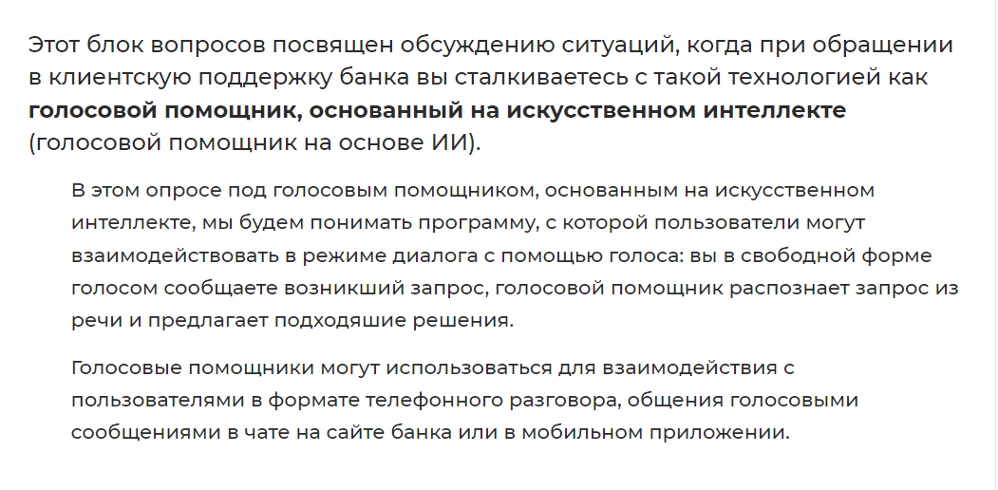
- Пояснение к технологии, сценарий «голосовой помощник» [составлено автором]
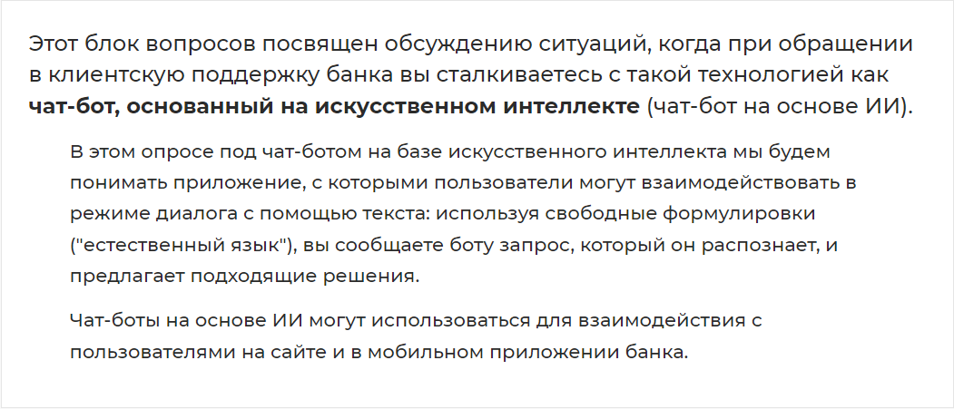
- Пояснение к технологии, сценарий «чат-бот» [составлено автором]

Далее в данном приложении для краткости приводятся только формулировки по сценарию «чат-бот». Для сценария «голосовой помощник» в формулировках вопросов «чат-бот» менялся на «голосовой помощник» ]
- Пользовались ли вы раньше чат-ботом на основе ИИ для разрешения проблем и вопросов, возникающих при взаимодействии с каким-либо из банков?
- Насколько вы остались удовлетворены последним взаимодействием с чат-ботом на основе ИИ в клиентской поддержке банка?
- Совершенно НЕ удовлетворен(а) | 2 | 3 | 4 | (5)Полностью удовлетворен(а)

- Насколько вероятно, что вы снова воспользуетесь чат-ботом на основе ИИ для взаимодействия с клиентской поддержкой банков в будущем?
- Точно НЕ воспользуюсь | 2 | 3 | 4 | (5) Точно воспользуюсь

- Насколько вы согласны со следующими утверждениями
  - Я слышал(а) о том, что чат-боты на основе ИИ используются для оказания клиентской поддержки
  - Я знаю, какие выгоды мне как пользователю может принести использование чат-бота на основе ИИ.
  - Я понимаю, как работает чат-бот на основе ИИ.
- Далее мы обсудим использование чат-ботов на основе ИИ на примере вашего взаимодействия с банком, которым вы пользовались чаще всего за последний год (будем называть его вашим основным банком).
Услугами какого банка вы пользовались чаще всего в течение последних 12 месяцев?
Если вы одинаково часто использовали услуги нескольких банков, выберите или впишите в поле "Другое" ОДИН из них.
- В предыдущем вопросе вы отметили ${question:11451152} в качестве вашего основного банка. Оцените, пожалуйста, насколько вы согласны со следующими утверждениями относительно этого банка.
  - Я чувствую, что могу доверять этому банку.
  - Я считаю, что этот банк обходится со мной честно и справедливо.
  - Я думаю, что этот банк предоставляет хорошие банковские продукты и услуги.
- Предположим, что одним из способов взаимодействия с вашим основным банком является чат-бот на основе искусственного интеллекта. Оцените эту опцию взаимодействия с ${question:11451152} на основании следующих утверждений:
  - Использование чат-бота на основе ИИ позволит мне сэкономить время.
  - Использование чат-бота на основе ИИ полезно для разрешения проблем, возникающих при взаимодействии с банком.
  - Я легко могу научиться взаимодействовать с чат-ботом на основе ИИ.
  - Использовать чат-бот на основе ИИ просто.
  - Использовать чат-бот на основе ИИ весело.
  - Использовать чат-бот на основе ИИ приятно.
  - Использовать чат-бот на основе ИИ увлекательно.
  - Чат-бот на основе ИИ способен общаться как человек.
  - Чат-бот на основе ИИ может обладать индивидуальностью.
  - Я считаю чат-бот на основе ИИ безопасной технологией.
  - Я верю, что информация, которую чат-бот на основе ИИ получит обо мне, будет защищена.
  - Я был(а) бы готов(а) общаться с чат-ботом на основе ИИ, предлагаемым моим основным банком, для решения проблем, возникающих при взаимодействии.
  - При наличии такой возможности я буду всегда стараться использовать чат-бот на основе ИИ для разрешения проблем при взаимодействии с моим основным банком.
- Теперь предположим, что вам нужно узнать подробные условия по банковскому продукту, который вы собираетесь использовать в ${question:11451152}. Чат-бот на основе ИИ является одним из вариантов взаимодействия с банком для получения ответа.
Насколько вы согласны со следующими утверждениями:
  - Я был(а) бы готов(а) общаться с чат-ботом на основе ИИ для разрешения этого запроса.
  - При наличии такой возможности я буду всегда стараться использовать чат-бот на основе ИИ для разрешения аналогичных запросов.
- Запрос легкий - клиентской поддержке банка было бы легко решить этот запрос | 2 | 3 | 4 | - Запрос сложный - клиентской поддержке банка было бы сложно решить этот запрос
- Как вы думаете, насколько сложным для разрешения клиентской поддержкой банка является предложенный запрос — "узнать подробные условия по банковскому продукту"?
- Рассмотрим другую ситуацию: допустим, что вы положили деньги на карточку ${question:11451152} через банкомат, но на счет зачислилась неполная сумма. Чат-бот на основе ИИ является одним из вариантов взаимодействия с банком для решения этой проблемы.
Насколько вы согласны со следующими утверждениями:
  - Я был(а) бы готов(а) общаться с чат-ботом на основе ИИ для разрешения этого запроса.
  - При наличии такой возможности я буду всегда стараться использовать чат-бот на основе ИИ для разрешения аналогичных запросов.
- Как вы думаете, насколько сложным для разрешения клиентской поддержкой банка является предложенный запрос — " решить проблему неполного зачисления средств через банкомат"?
- Запрос легкий - клиентской поддержке банка было бы легко решить этот запрос | 2 | 3 | 4 | - Запрос сложный - клиентской поддержке банка было бы сложно решить этот запрос

- Насколько точно следующие утверждения характеризуют вас?
  - Я слежу за новыми технологиями в интересующих меня сферах.
  - Обычно я одним (одной) из первых в своем круге общения пробую новые технологии.
  - Мне нравится экспериментировать с новыми технологиями.
  - Я обеспокоен(а) возможностью угроз моей персональной безопасности (конфиденциальности).
  - Меня беспокоит, что информация, которую я предоставляю в интернете, может быть использована не по назначению.
  - Меня беспокоит необходимость предоставлять информацию в интернете, потому что я не могу предусмотреть, как она может быть использована.
- Укажите ваш пол
- Укажите ваш возраст
- Укажите ваш уровень образования
- Укажите, пожалуйста, ваш основной вид деятельности
- Как бы вы охарактеризовали материальное положение вашей семьи?
- Укажите, пожалуйста, город вашего проживания:
  - Москва
  - Санкт-Петербург
  - Другой (пожалуйста, укажите, какой)

Приложение 3. Результаты анализа надежности шкал
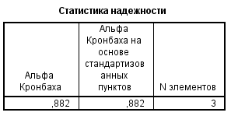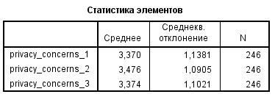
- Анализ надежности для шкалы «Обеспокоенность конфиденциальностью данных»
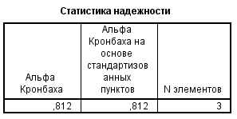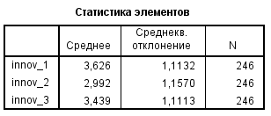
- Анализ надежности для шкалы «инновационность»
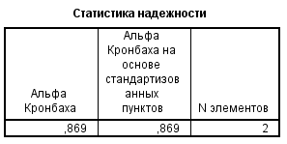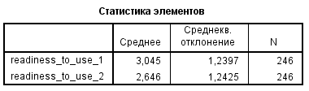
- Анализ надежности для шкалы «готовность использовать»
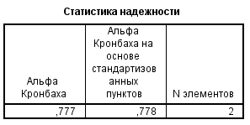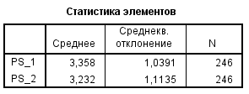
- Анализ надежности для шкалы «воспринимаемая безопасность технологии»
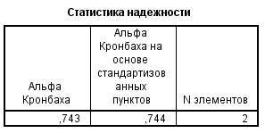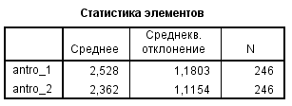
- Анализ надежности для шкалы «Воспринимаемый антропоморфизм»
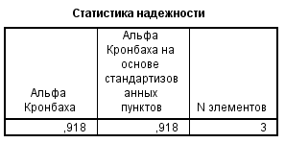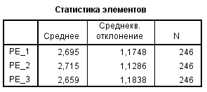
- Анализ надежности для шкалы «воспринимаемое удовольствие от использования»
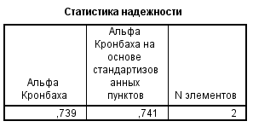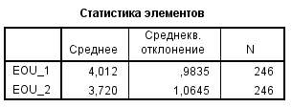
- Анализ надежности для шкалы «воспринимаемая простота использования»
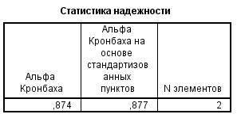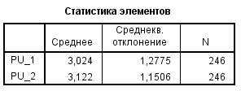
- Анализ надежности для шкалы «воспринимаемая полезность»

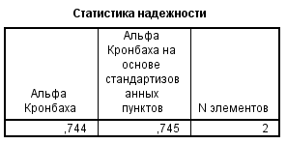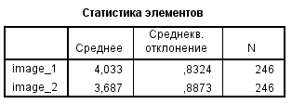
- Анализ надежности для шкалы «имидж бренда компании»
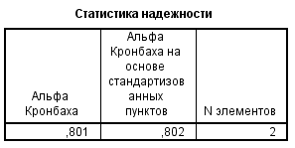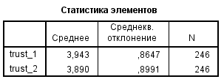
- Анализ надежности для шкалы «доверие к компании»
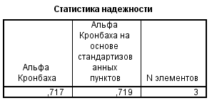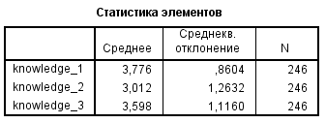
- Анализ надежности для шкалы «знания о технологии»

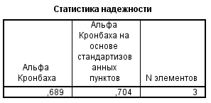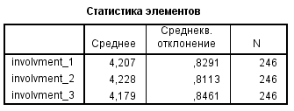
- Анализ надежности для переменной «вовлеченность в покупку», составлено автором

Приложение 4. Результаты претеста
В Таблице 25 приведен дизайн анкеты претеста. Ситуации 1 и 2 показывались респондентам в случайном порядке (ротация страниц анкеты).
- Дизайн анкеты претеста
Вопрос | Шкала | Пояснения к шкале
Ситуация 1: Предположим, что вам нужно узнать подробные условия по банковскому продукту, который вы собираетесь начать использовать (это может быть дебетовая или кредитная карточка, вклад, брокерский счет и т.д.), и вы обращаетесь с этим вопросом в клиентскую поддержку банка.
- Как вы думаете, насколько сложным для разрешения клиентской поддержкой банка является предложенный запрос — "узнать подробные условия по банковскому продукту"? | 1 | Запрос легкий - клиентской поддержке банка было бы легко решить этот запрос
 | 2 | …
 | 3 | …
 | 4 | …
 | 5 | Запрос сложный - клиентской поддержке банка было бы сложно решить этот запрос
- Насколько ситуация, предложенная на этой странице опроса, — обращение в клиентскую поддержку банка для уточнения подробностей по банковскому продукту — является... | 1 | Простой для вашего понимания
 | 2 | …
 | 3 | …
 | 4 | …
 | 5 | Сложной для вашего понимания
 | 1 | Совсем не правдоподобной
 | 2 | …
 | 3 | …
 | 4 | …
 | 5 | Вполне правдоподобной
Ситуация 2: Допустим, что вы положили деньги на банковскую карточку через банкомат, но на счет зачислилась неполная сумма, и вы обращаетесь в клиентскую поддержку банка для решения этой проблемы.
- Как вы думаете, насколько сложным для разрешения клиентской поддержкой банка является предложенный запрос — "решить проблему неполного зачисления средств через банкомат"? | 1 | Запрос легкий - клиентской поддержке банка было бы легко решить этот запрос
 | 2 | …
 | 3 | …
 | 4 | …
 | 5 | Запрос сложный - клиентской поддержке банка было бы сложно решить этот запрос
- Насколько ситуация, предложенная на этой странице опроса, — обращение в клиентскую поддержку банка для уточнения подробностей по банковскому продукту — является... | 1 | Простой для вашего понимания
 | 2 | …
 | 3 | …
 | 4 | …
 | 5 | Сложной для вашего понимания
 | 1 | Совсем не правдоподобной
 | 2 | …
 | 3 | …
 | 4 | …
 | 5 | Вполне правдоподобной
Источник: составлено автором
На Рисунке 22 представлены средние значения по вопросам.

- Описательная статистика по результатам претеста
С помощью t-критерия для равенства средних была проверена гипотеза о равенстве средней воспринимаемой сложности разрешения запроса. Согласно критерию равенства дисперсий Ливиня равные дисперсии в полученной выборке не предполагаются, значимость т-статистики для неравных дисперсий составила 0,000 (<0,05), следовательно H0 о равенстве средних отклоняется. Следовательно, ситуации можно считать разными по воспринимаемой сложности (статистически значимая разница).
На Рисунках 23-24 представлено распределение ответов на вопросы о правдоподобности и понятности ситуаций.
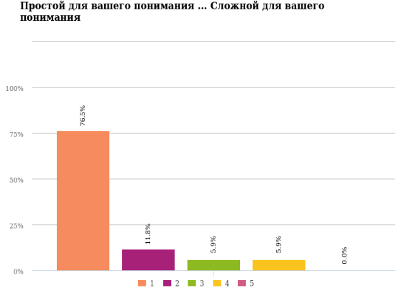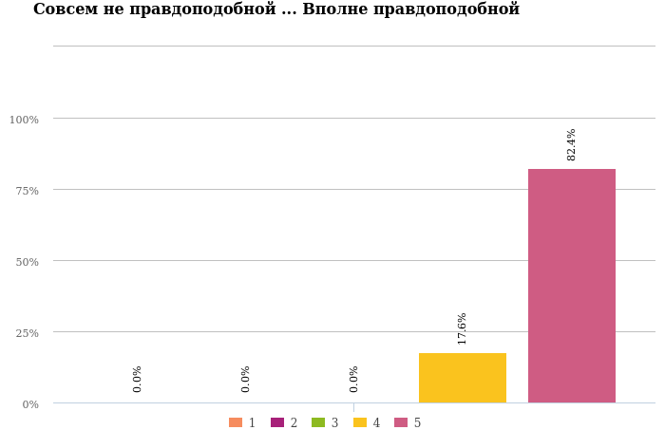
- Оценка ситуации «узнать подробные условия по банковскому продукту» [выгрузка статистики проведенного опроса с сайта Anketolog]

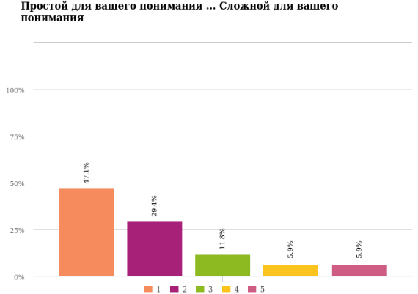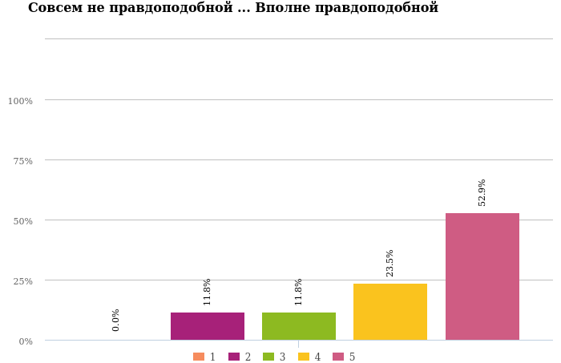
- Оценка ситуации «решить проблему неполного зачисления средств через банкомат» [выгрузка статистики проведенного опроса с сайта Anketolog]

Приложение 5. Проверка предпосылок регрессионного анализа (предикторы)
Модели 1-9
На рисунках ниже представлены результаты тестирования предпосылок для моделей 1-9. Для всех моделей:
Мультиколлинеарность отсутствует, поскольку значения допуска и VIF лежат в допустимых пределах (VIF<5, допуск>0,2). Автокорреляция остатков отсутствует согласно значениям критерия Дарбина-Уотсона (между 1,5 и 2,5). Выводы о наличии гомоскедастичности можно сделать на основании диаграмм рассеяния. Нормальное распределение остатков подтверждается графически гистограммами стандартизованных остатков.
Модель 1. Оба сценария, общая готовность
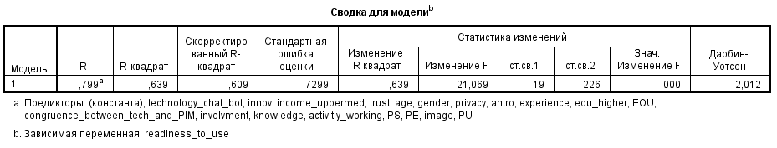
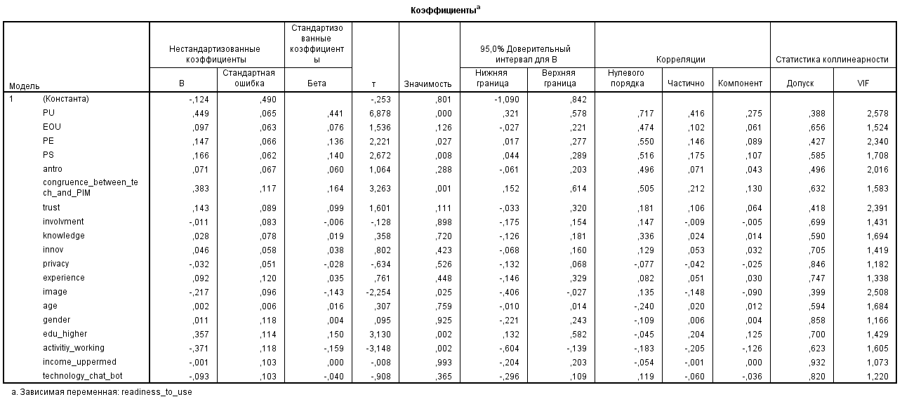
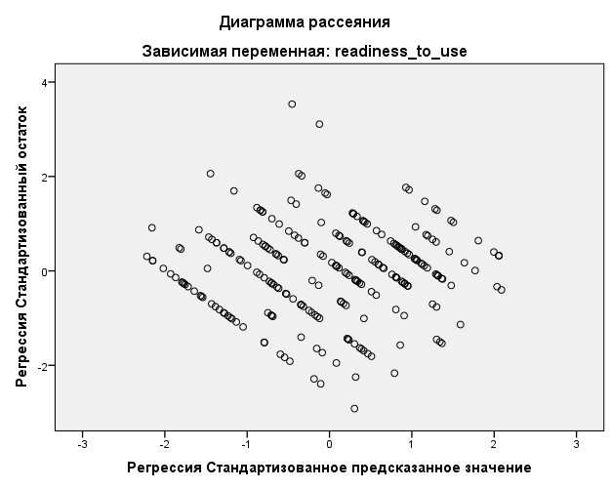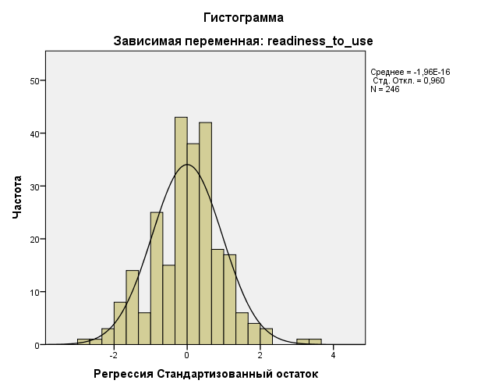

- Проверка предпосылок регрессионного анализа для модели 1
Модель 2. Оба сценария, готовность в простой ситуации
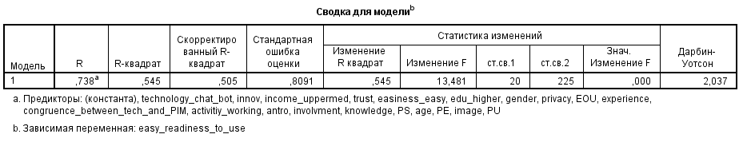
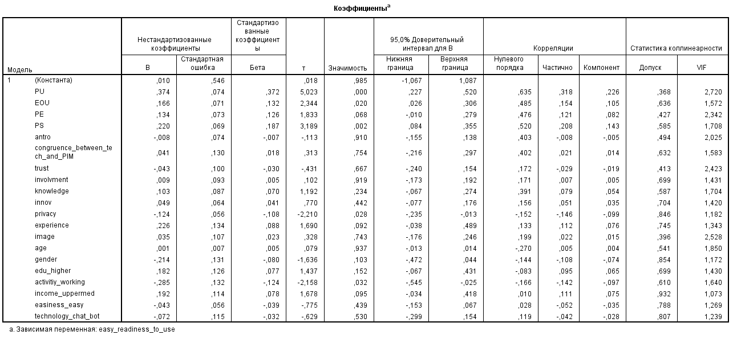
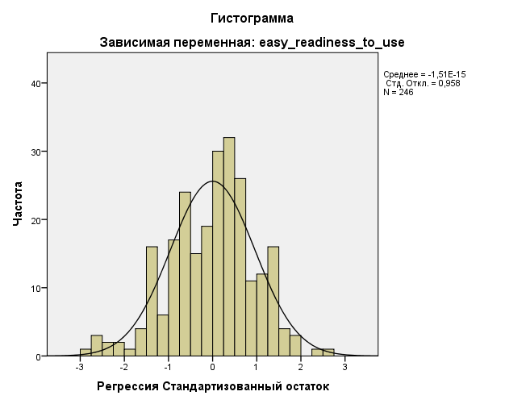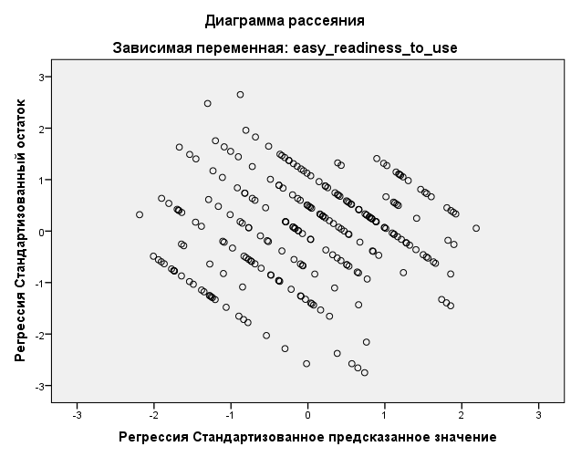

- Проверка предпосылок регрессионного анализа для модели 2

Модель 3. Оба сценария, готовность в сложной ситуации
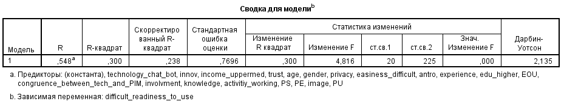
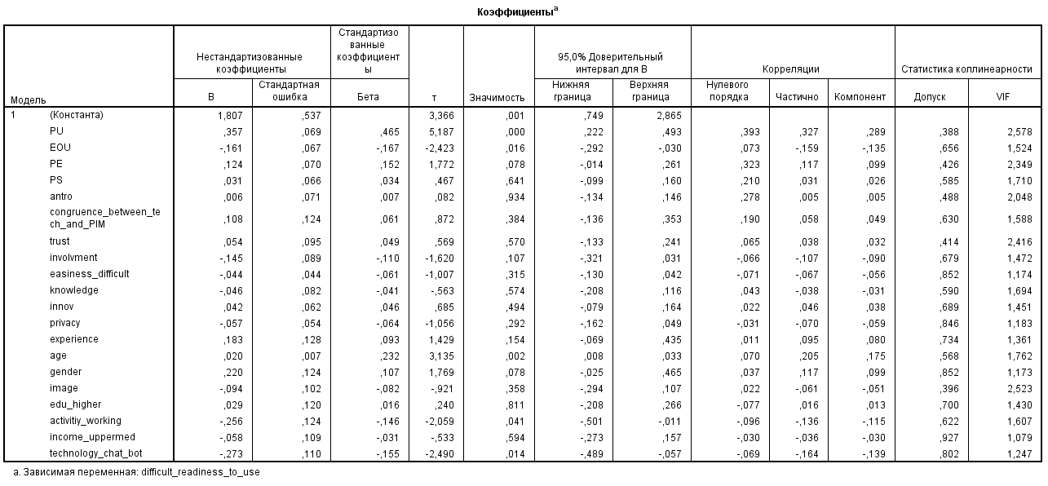
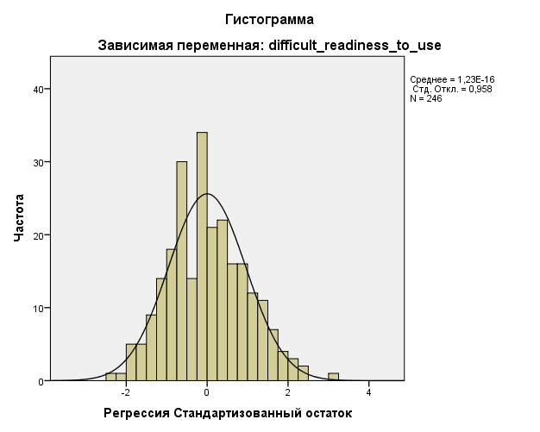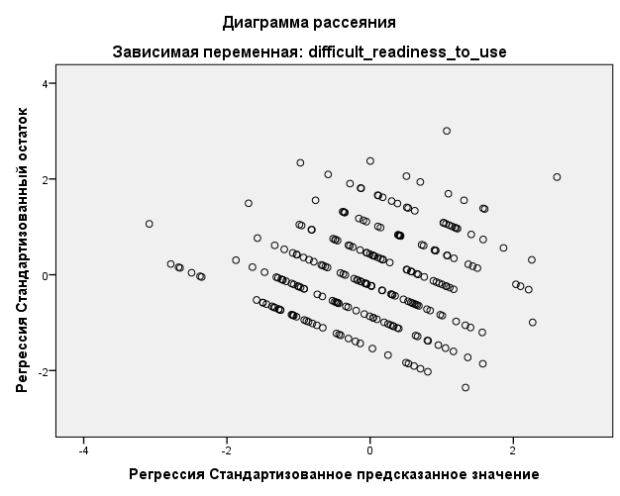
- Проверка предпосылок регрессионного анализа для модели 3
Модель 4. Чат-бот, общая готовность
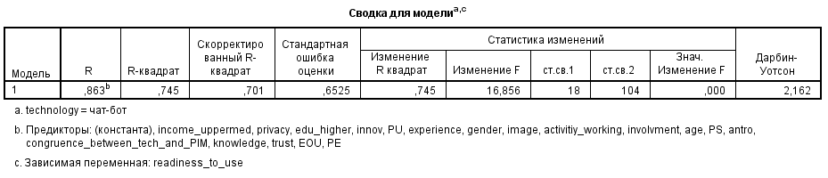
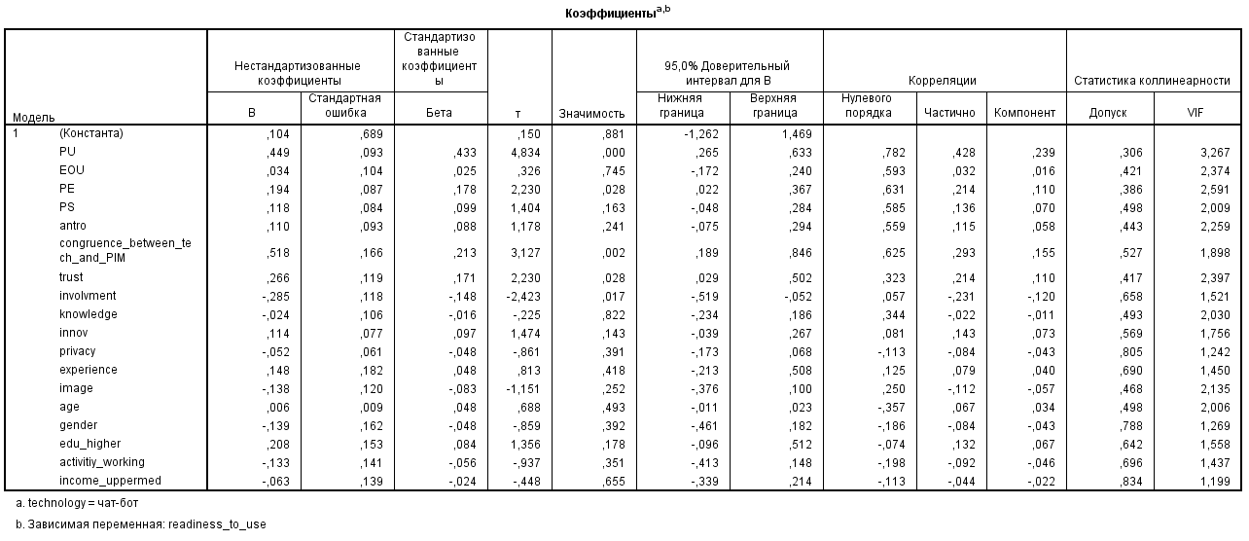
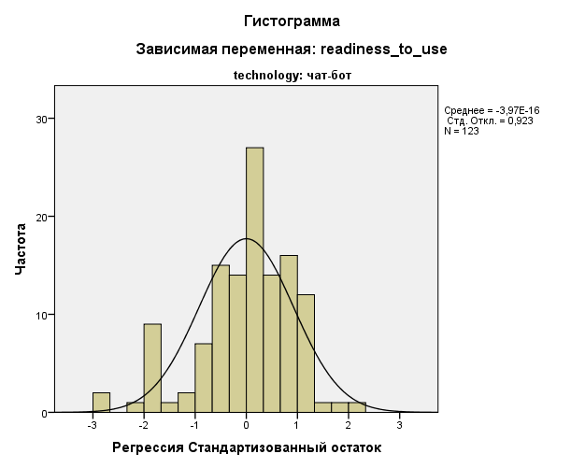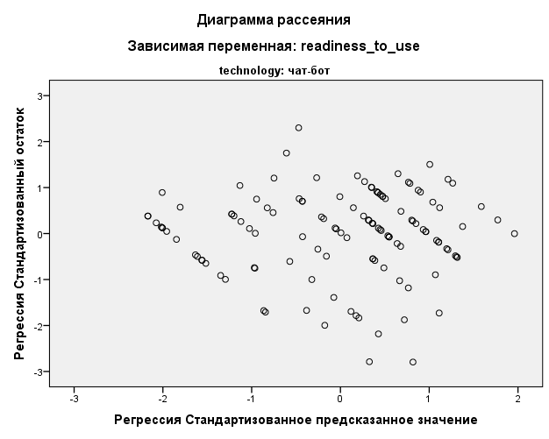
- Проверка предпосылок регрессионного анализа для модели 4
Модель 5. Чат-бот, готовность в простой ситуации
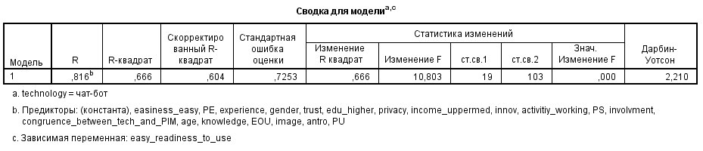
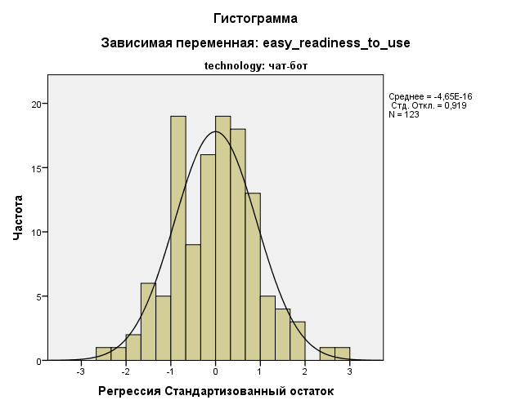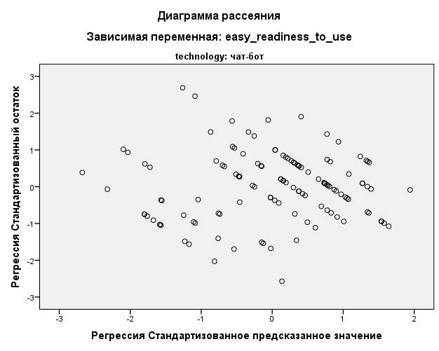
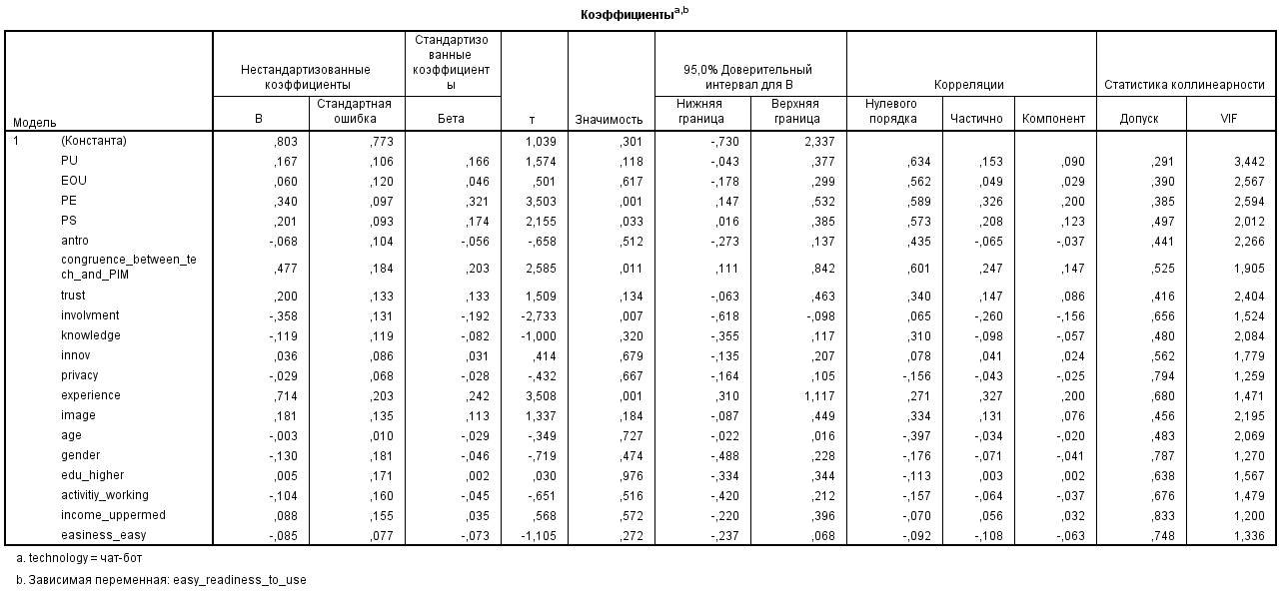
- Проверка предпосылок регрессионного анализа для модели 5

Модель 6. Чат-бот, готовность в сложной ситуации
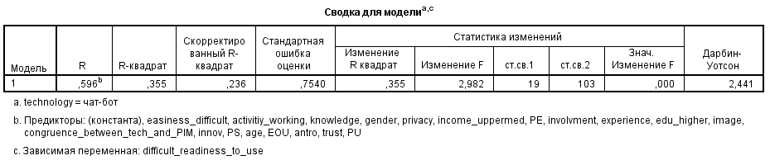
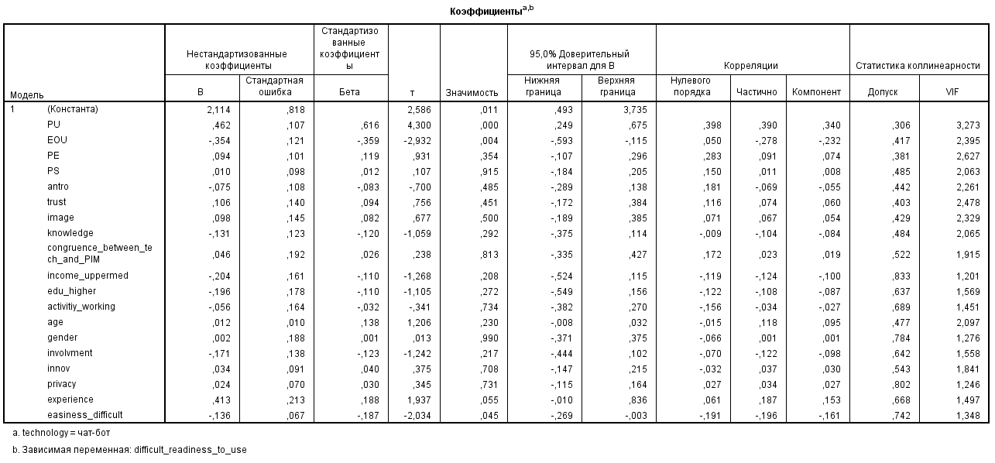
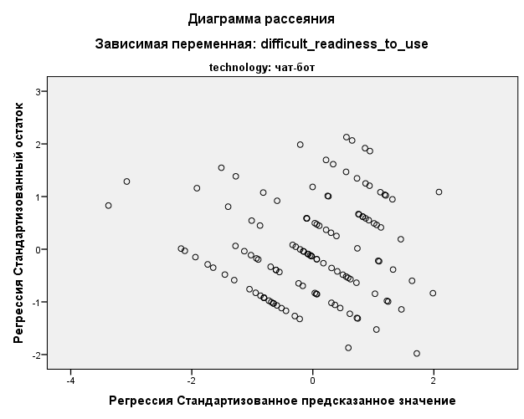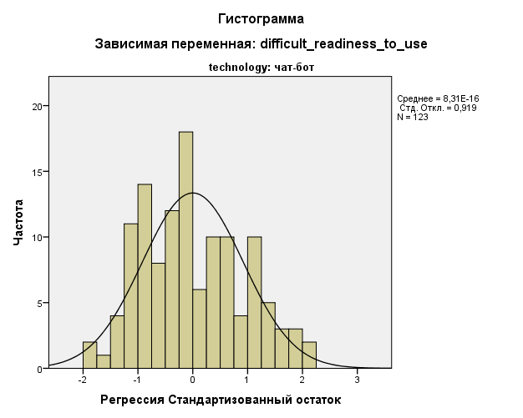
- Проверка предпосылок регрессионного анализа для модели 6
Модель 7. Голосовой помощник, общая готовность
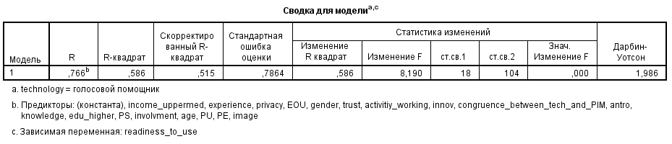
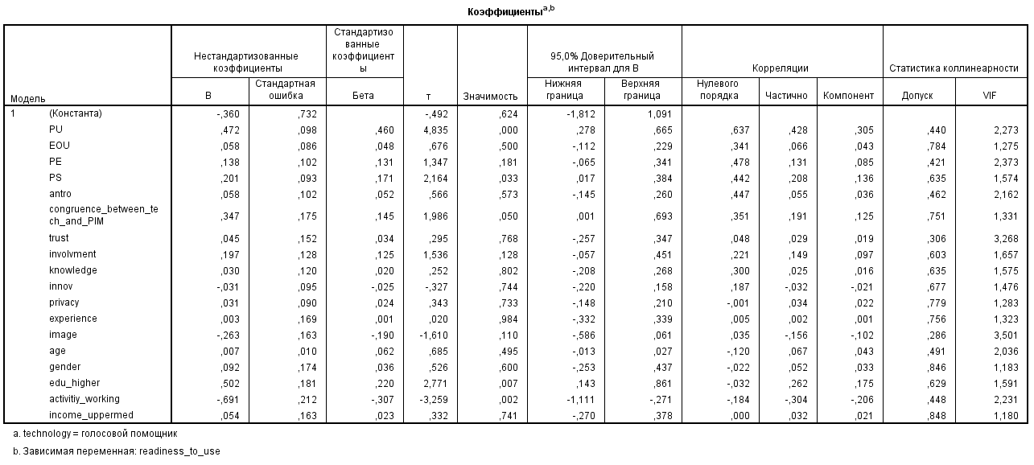
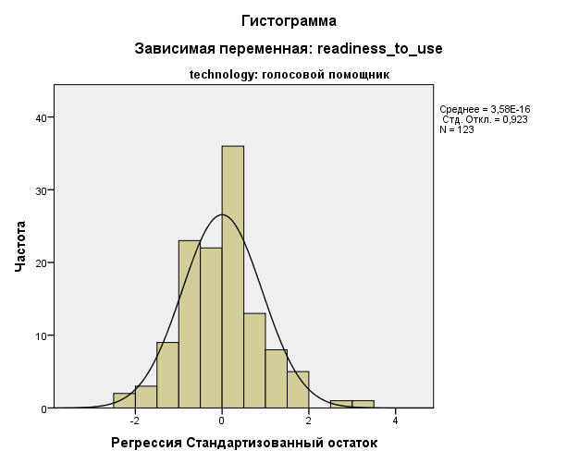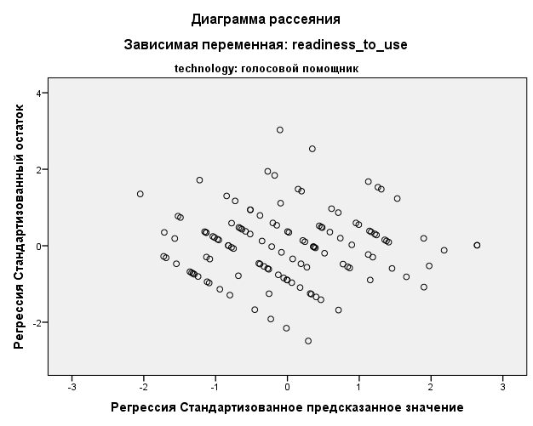
- Проверка предпосылок регрессионного анализа для модели 7

Модель 8. Голосовой помощник, готовность в простой ситуации
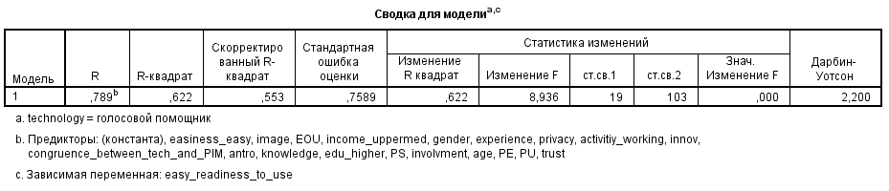
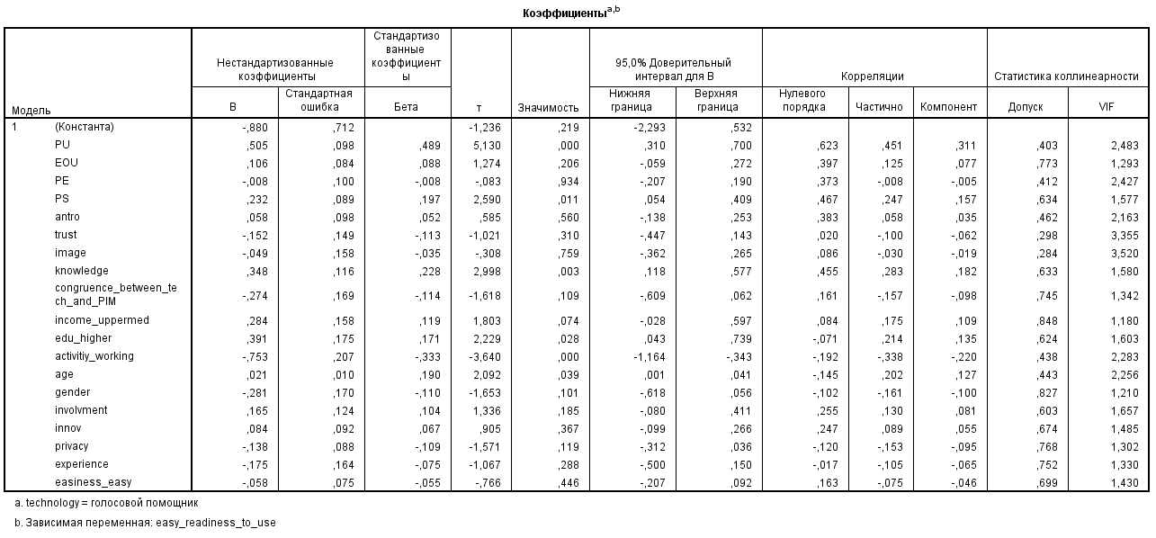
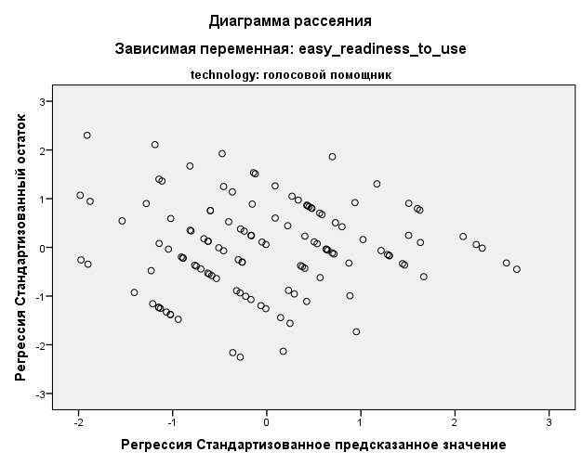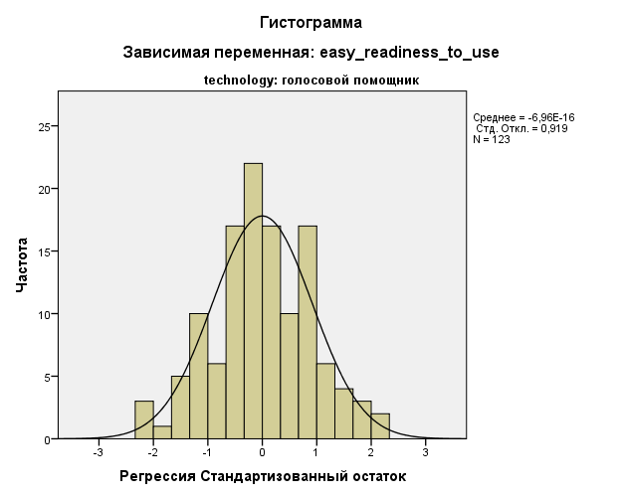
- Проверка предпосылок регрессионного анализа для модели 8
Модель 9. Голосовой помощник, готовность в сложной ситуации
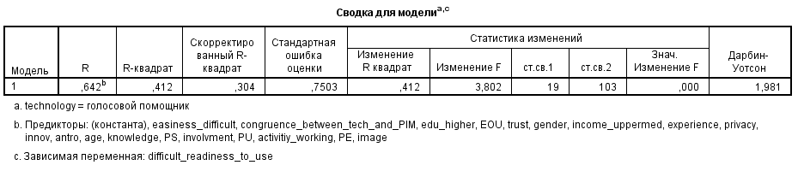
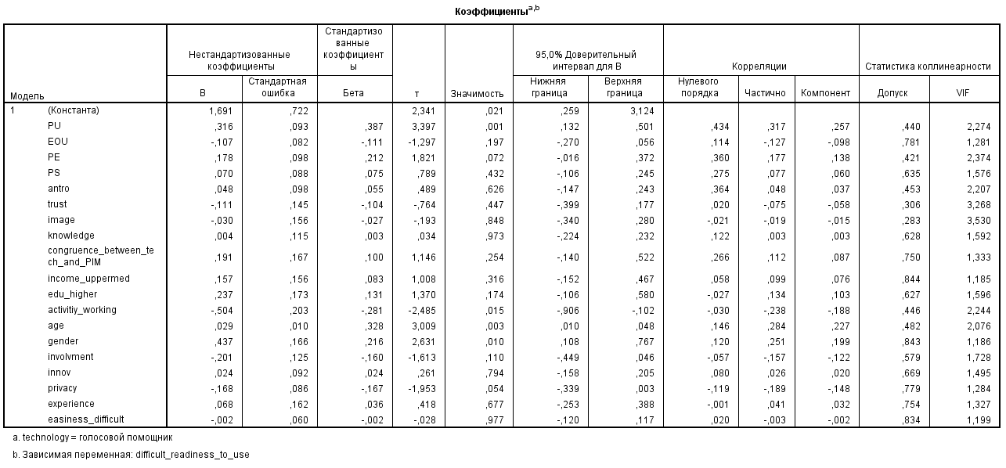
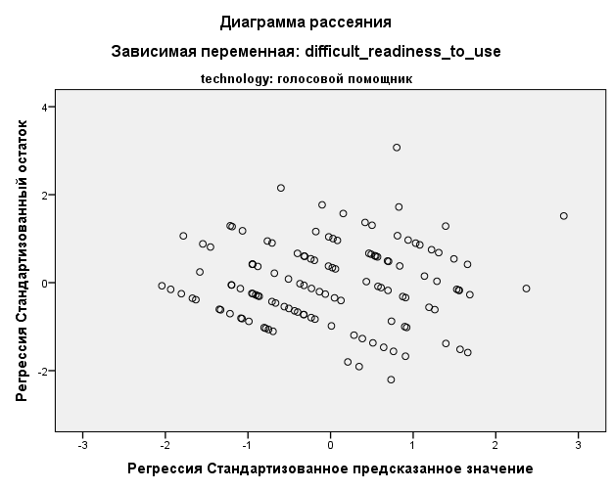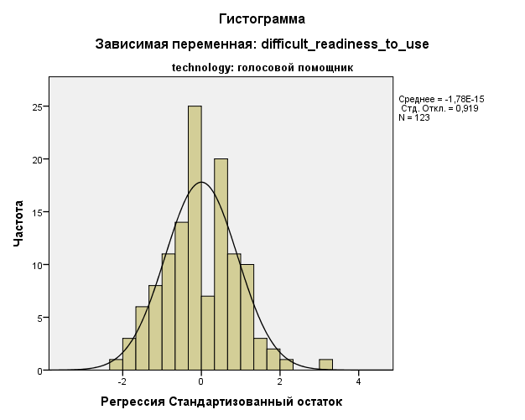
- Проверка предпосылок регрессионного анализа для модели 9

Приложение 6. Проверка эффектов медиации
Модель «антропоморфизм – воспринимаемое удовольствие – готовность использовать»
PE = Воспринимаемое удовольствие
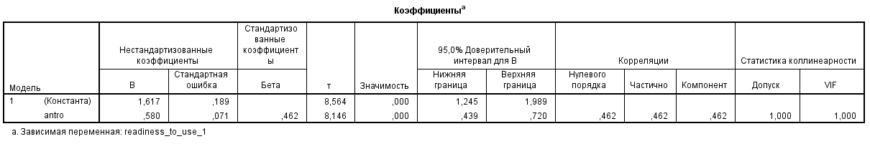
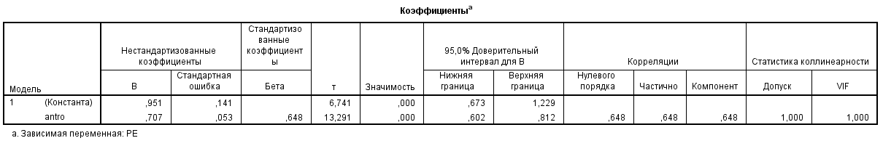
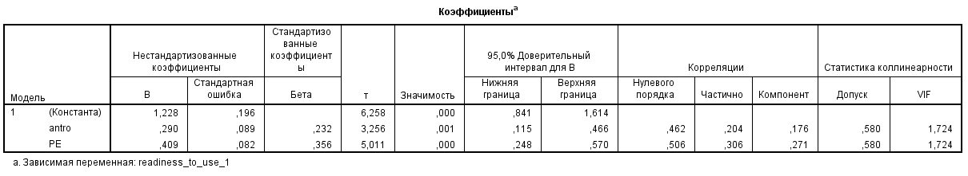
- Медиация антропоморфизма для обоих сценариев

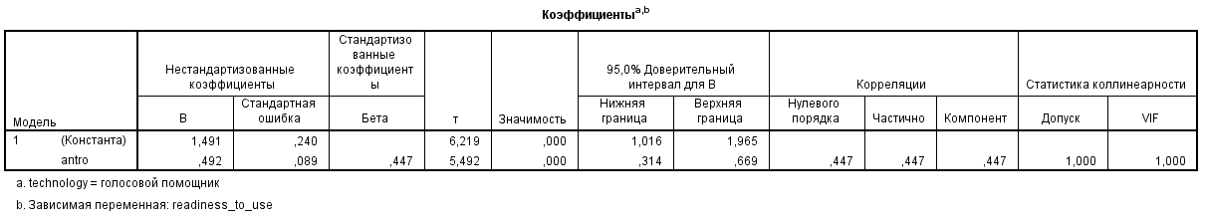
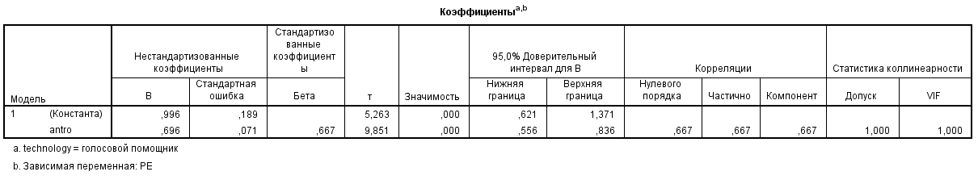
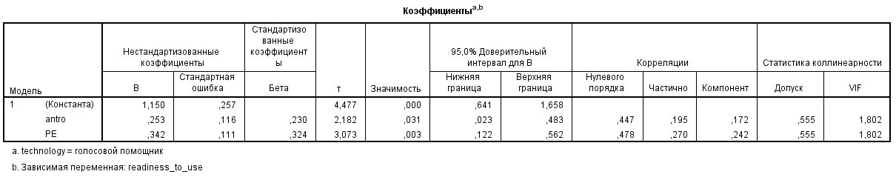
- Медиация антропоморфизма для голосового помощника

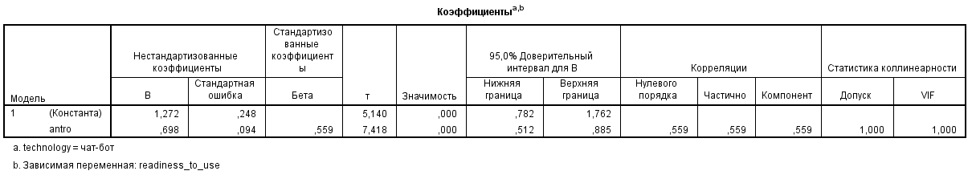
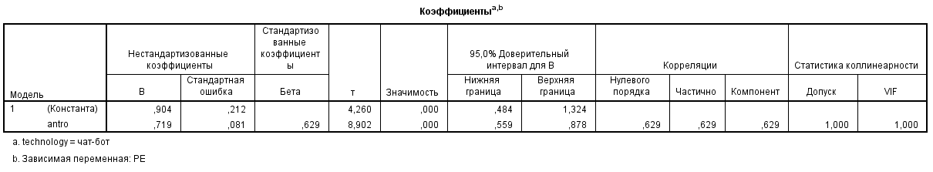
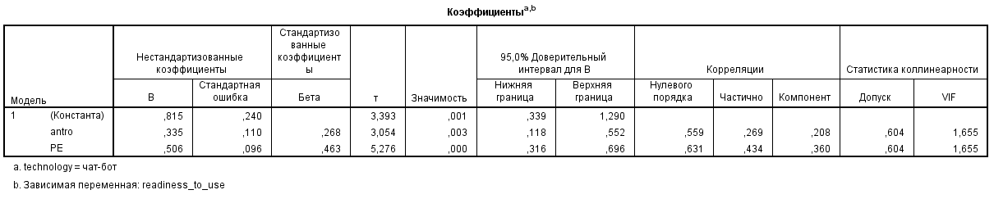
- Медиация антропоморфизма для чат-бота
Модель «воспринимаемая простота использования – воспринимаемая полезность – готовность использовать»
EOU = воспринимаемая простота использования
PU = воспринимаемая полезность
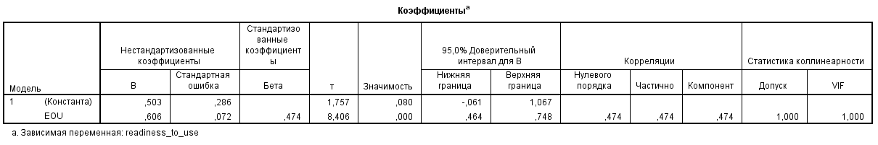
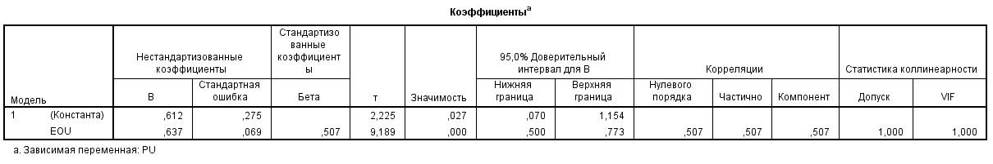
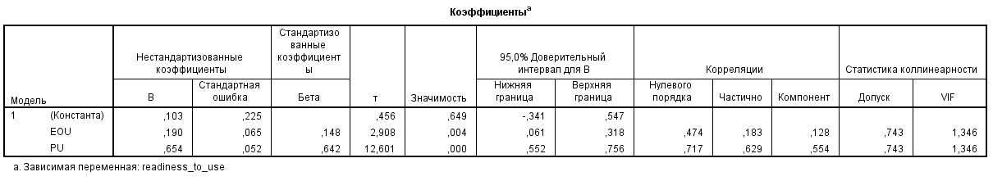
- Медиация EOU для обоих сценариев
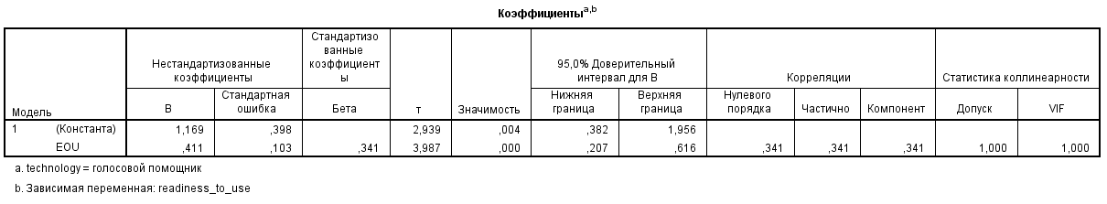
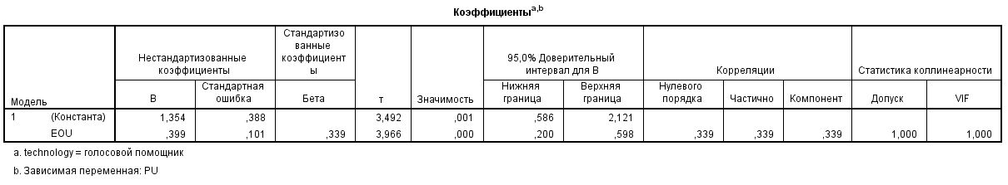

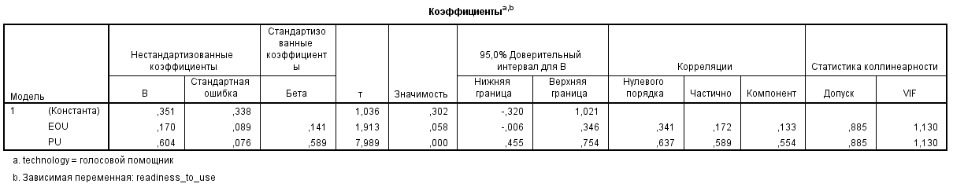
- Медиация EOU для голосового помощника

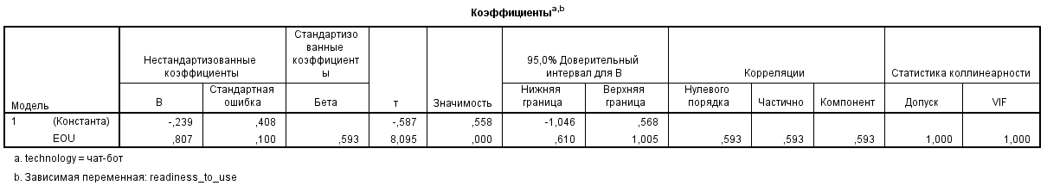
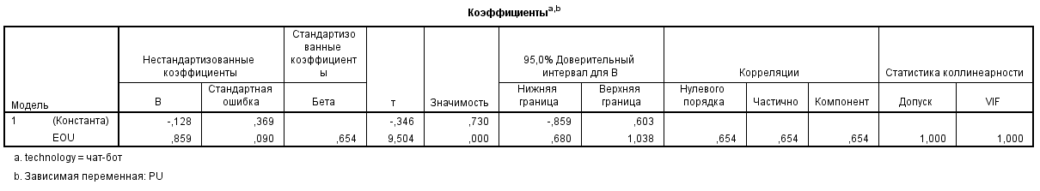
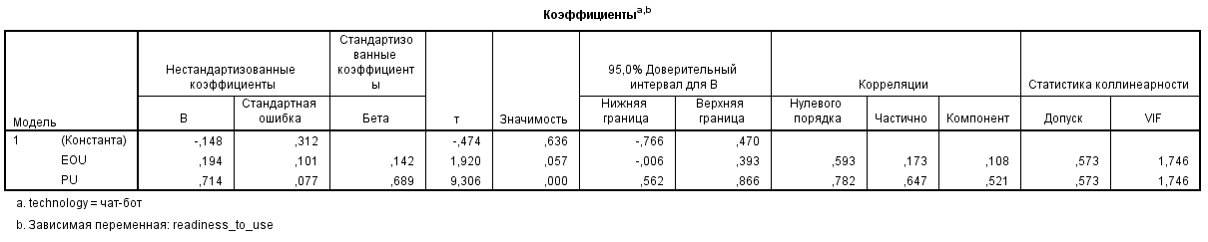
- Медиация EOU для чат-бота

Приложение 7. Проверка предпосылок и результаты многофакторного дисперсионного анализа
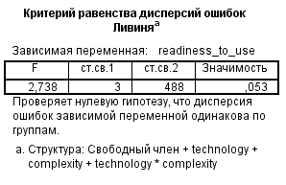
- Проверка предпосылки об однородности дисперсий
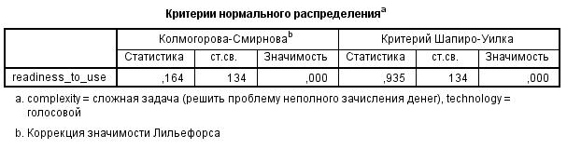
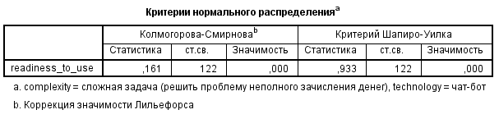
P-value критерия Ливиня>0.05, следовательно принимаем основную гипотезу о равенстве дисперсий групп между собой – предпосылка выполнена.
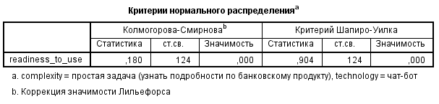
- Проверка предпосылки о нормальности распределения данных по группам
P-value критериев менее 0.05, значит принимаем альтернативную гипотезу о ненормальном распределении, т.е. предпосылка не выполняется, но это допустимо на выборках более 30 наблюдений, согласно центральной предельной теореме.
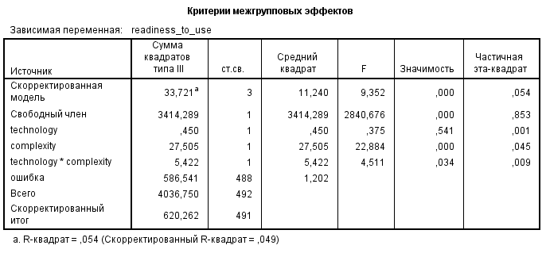
- Межгрупповые эффекты многофакторного дисперсионного анализа

Приложение 8. Результаты тестирования Т-критерия о равенстве средних
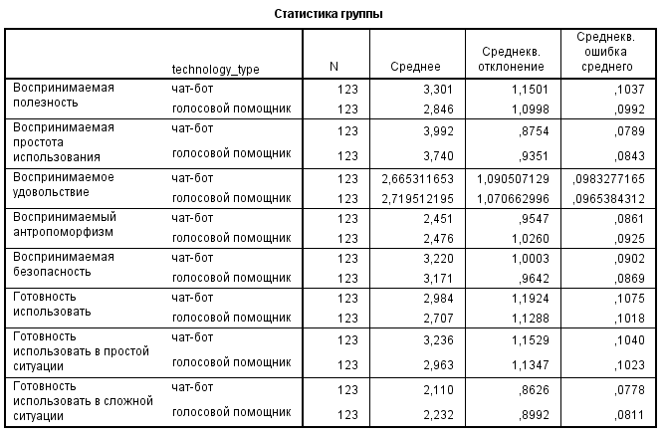
- Средние оценки параметров технологий по типу технологий
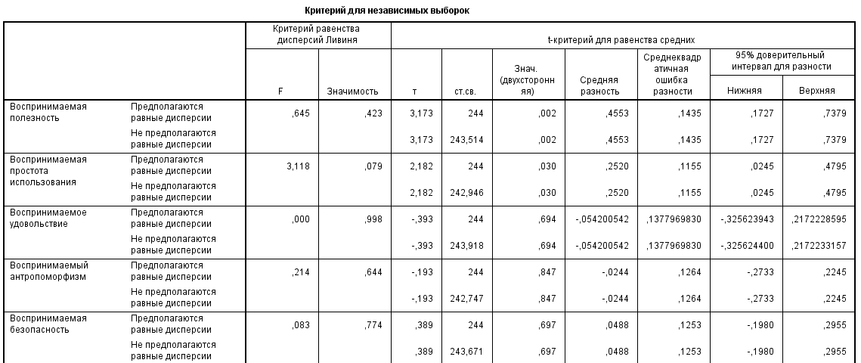
- Тестирование гипотезы о равенстве средних оценок параметров технологий

Приложение 9. Проверка предпосылок регрессионного анализа (модераторы)
Модели 12-16
На рисунках ниже представлены результаты тестирования предпосылок для моделей 12-16. Для всех моделей:
Мультиколлинеарность отсутствует, поскольку значения допуска и VIF лежат в допустимых пределах (VIF<5, допуск>0,2). Автокорреляция остатков отсутствует согласно значениям критерия Дарбина-Уотсона (между 1,5 и 2,5). Выводы о наличии гомоскедастичности можно сделать на основании диаграмм рассеяния. Нормальное распределение остатков подтверждается графически гистограммами стандартизованных остатков.
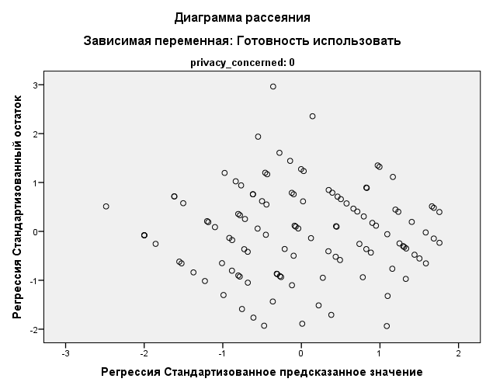
Модель 12.1. Не обеспокоенные конфиденциальностью данных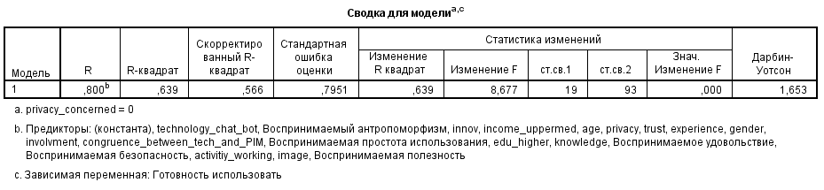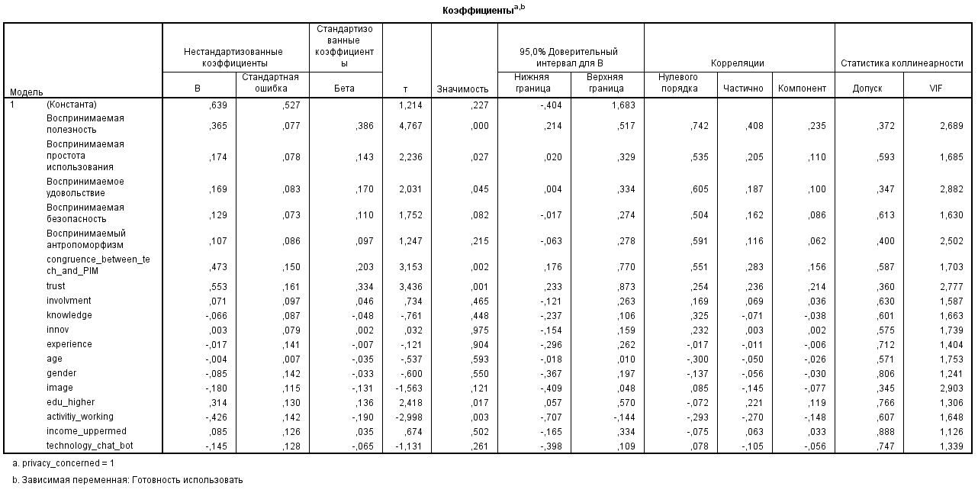

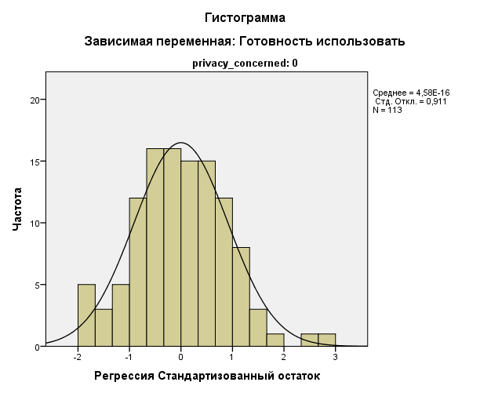

Модель 12.2. Обеспокоенные конфиденциальностью данных
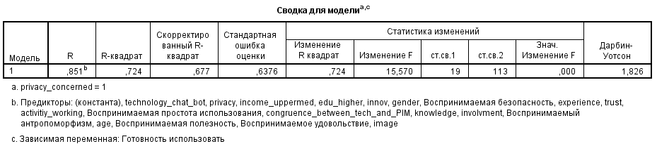
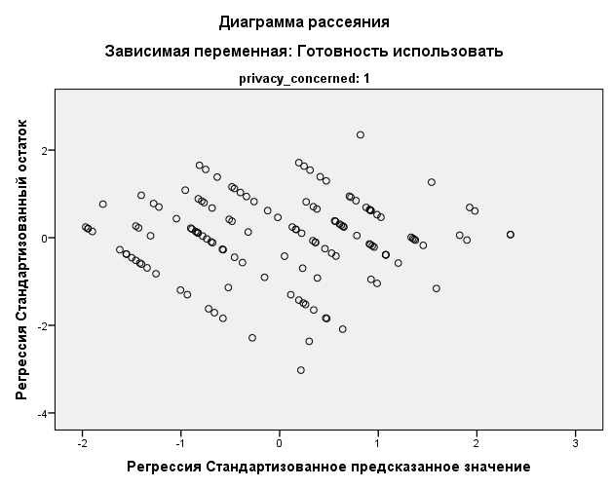
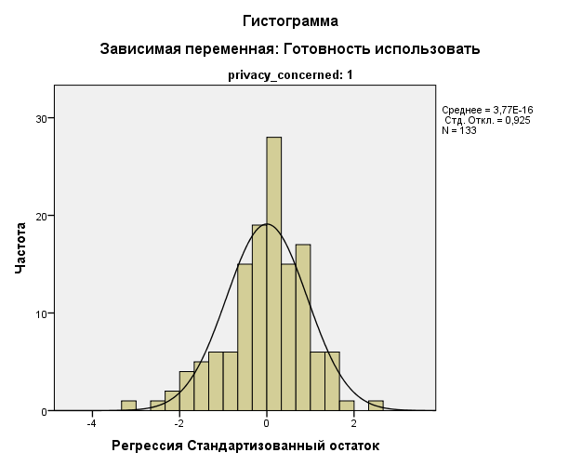

Модель 13.1. Не инновационные
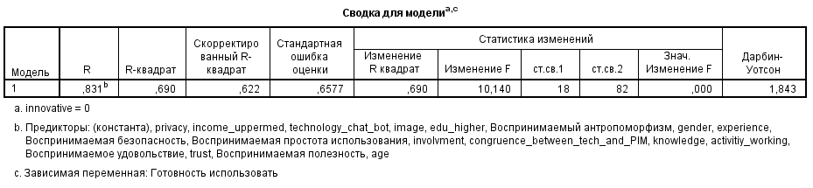
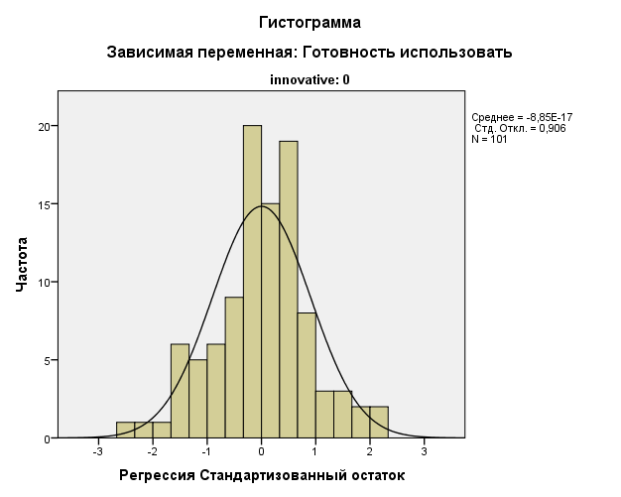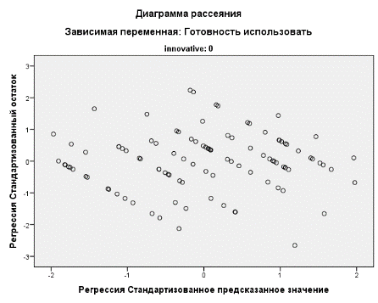
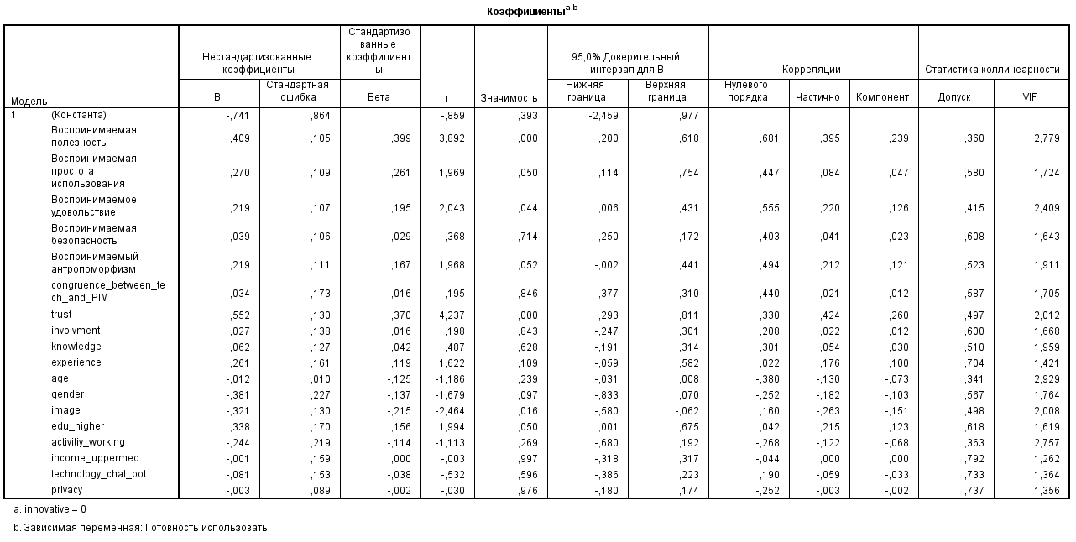

Модель 13.2. Инновационные
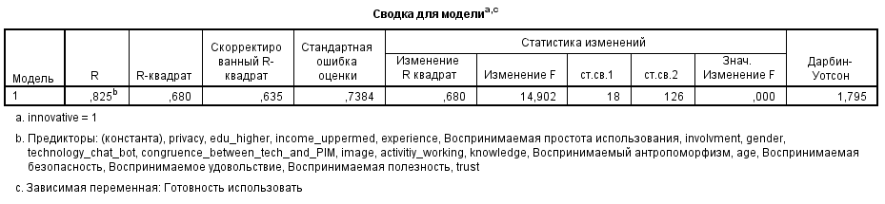
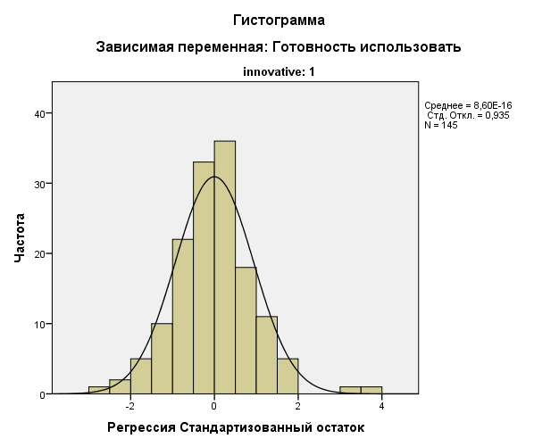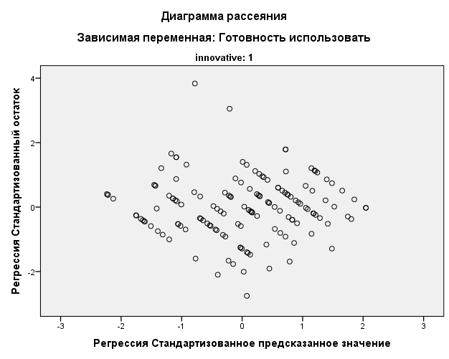
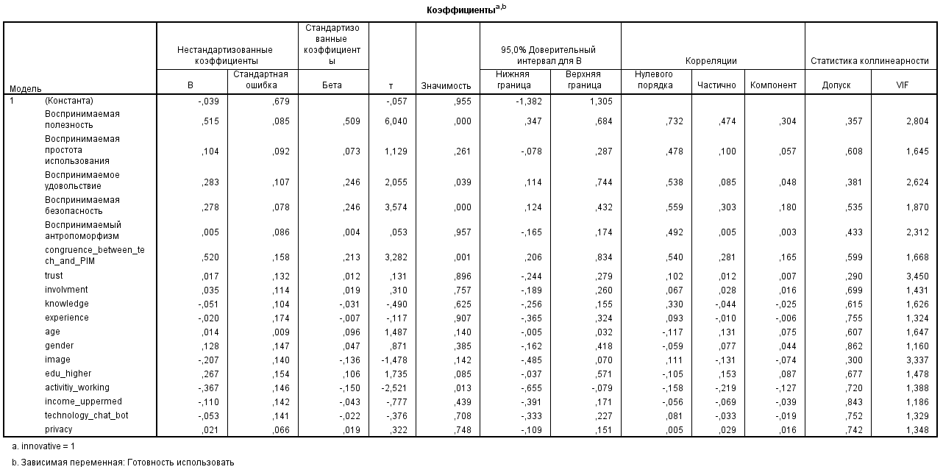
Модель 14.1. Не вовлеченные в покупку
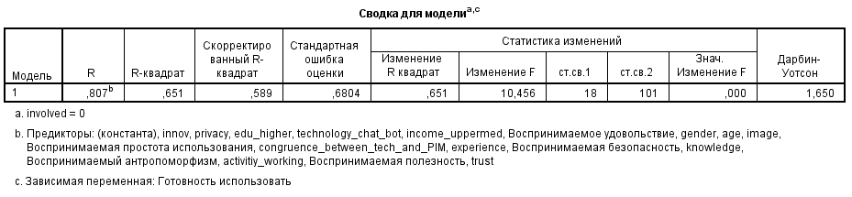
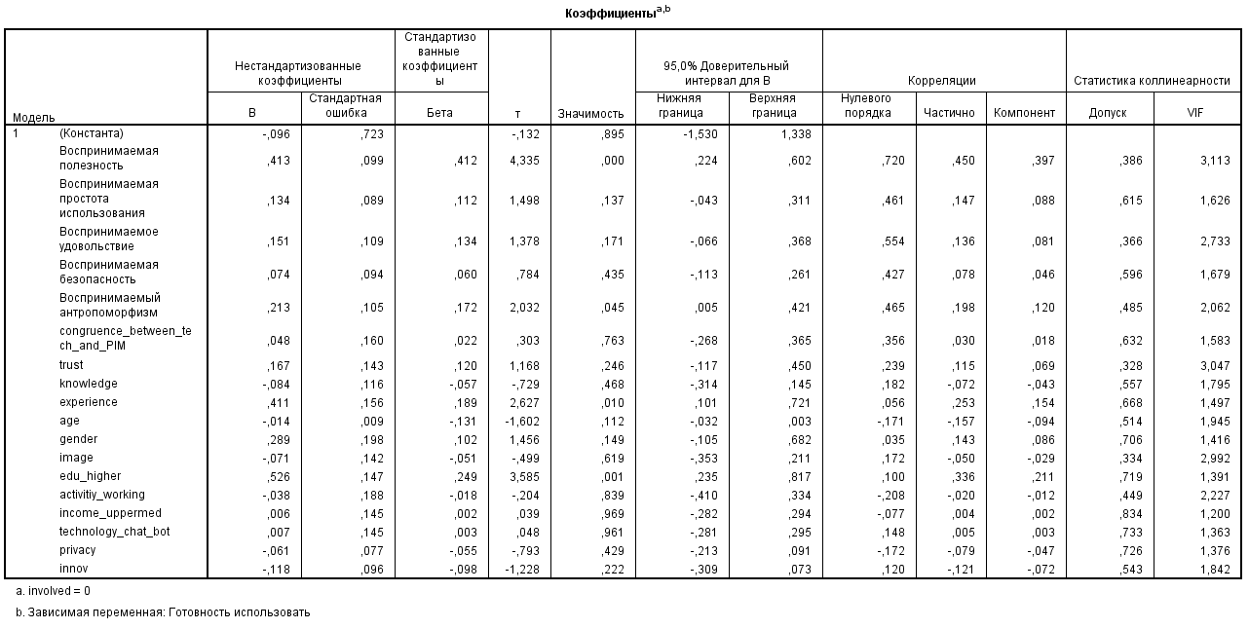
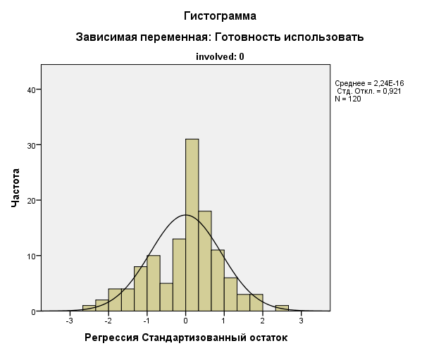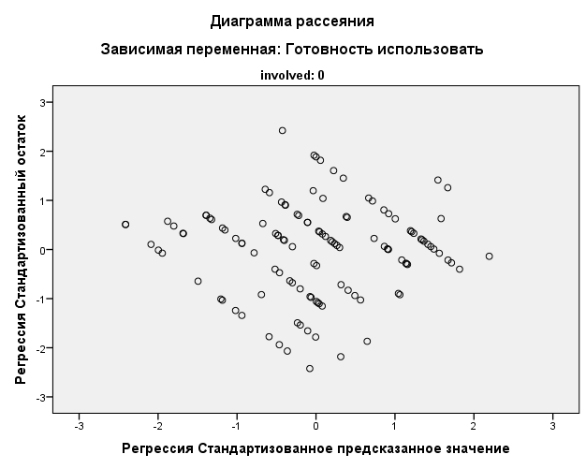

Модель 14.2. Вовлеченные в покупку
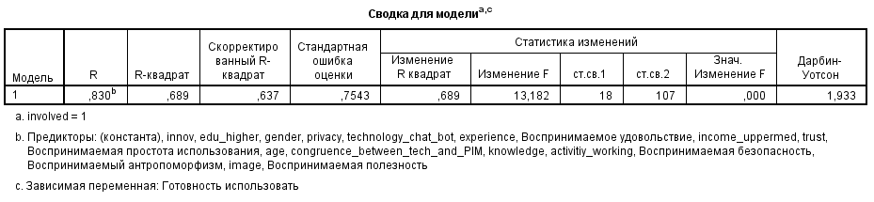
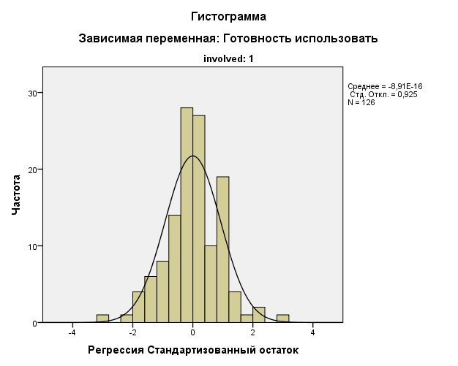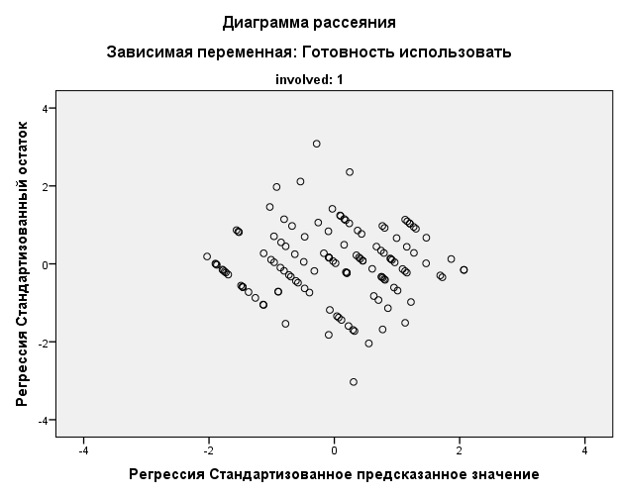
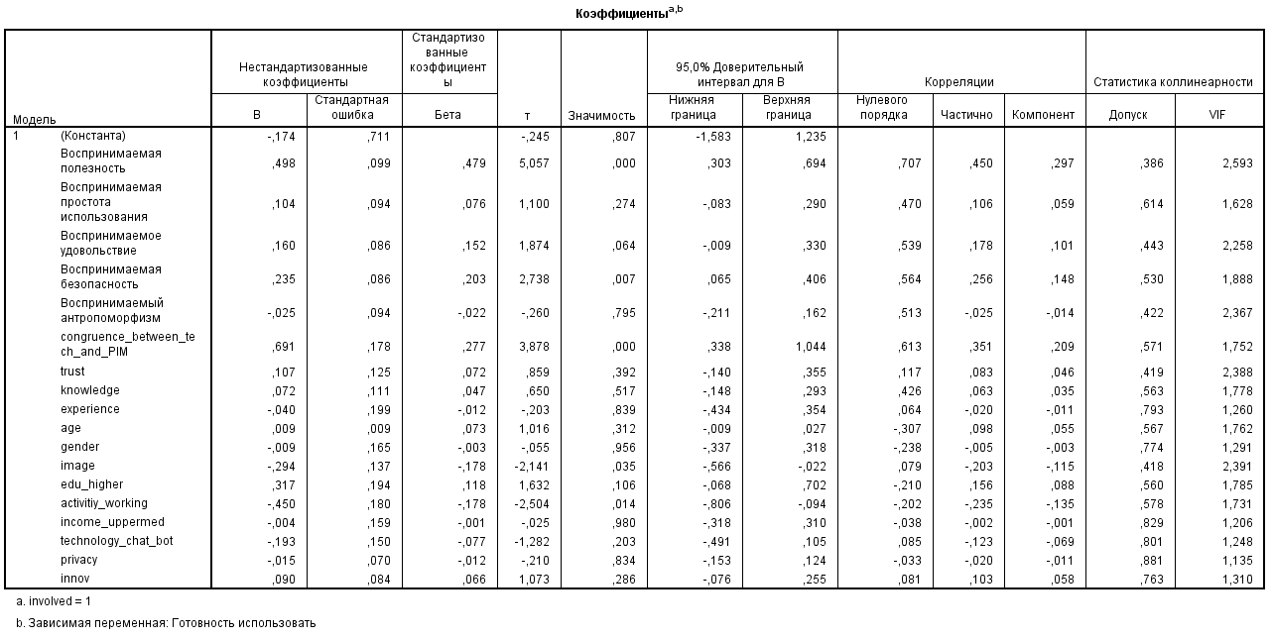

Модель 15.1. Женщины
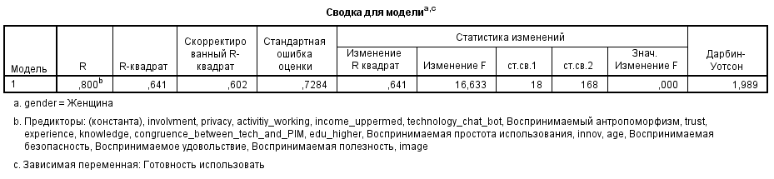
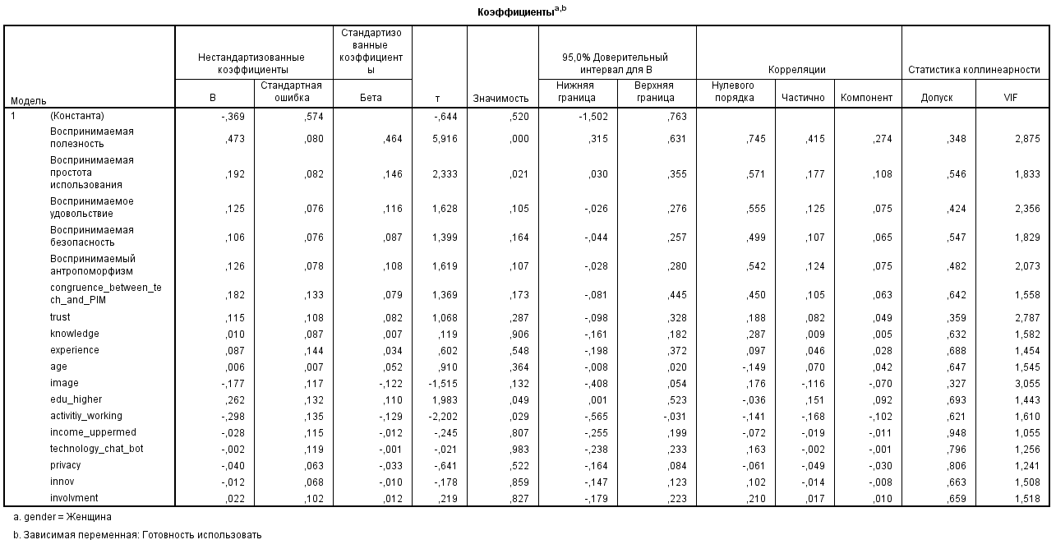
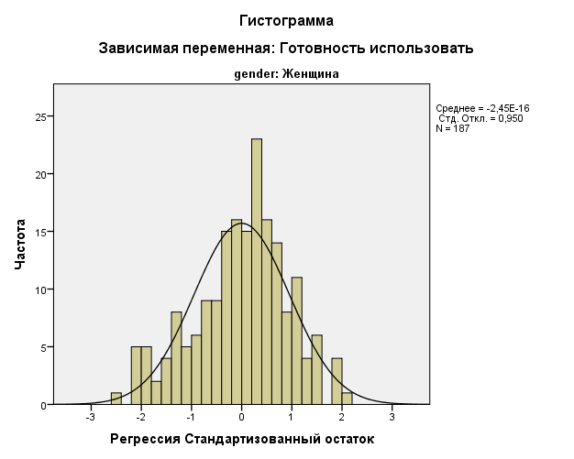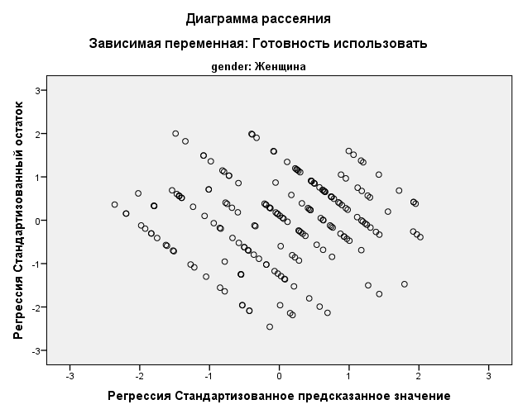

Модель 15.2. Мужчины
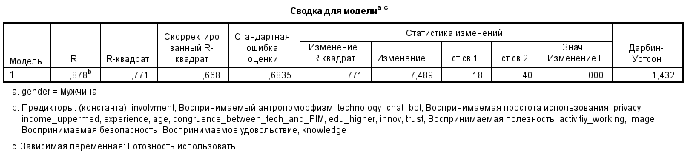
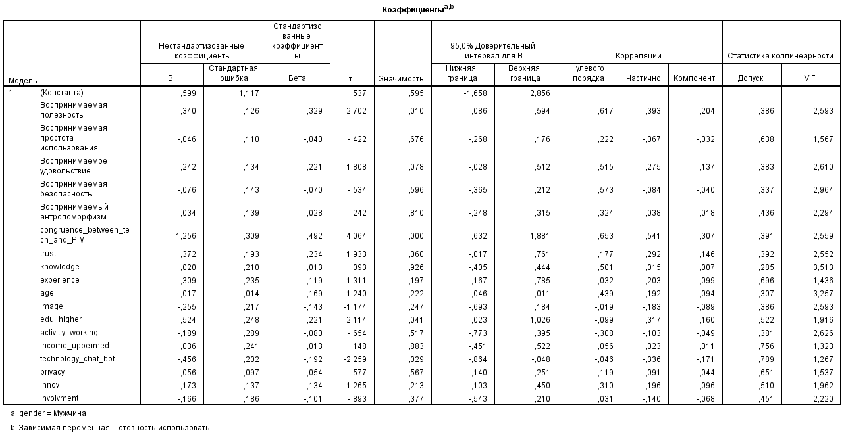
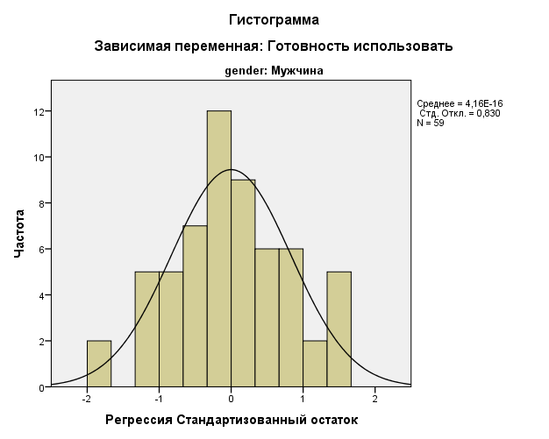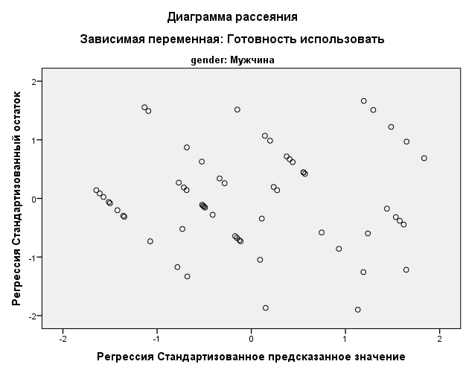

Модель 16.1. Старше 25 лет
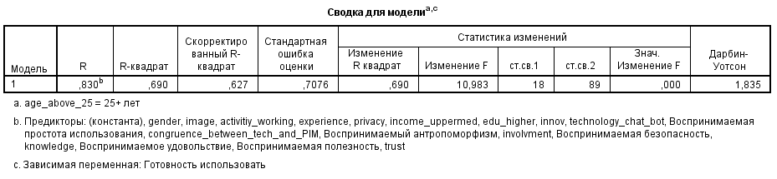
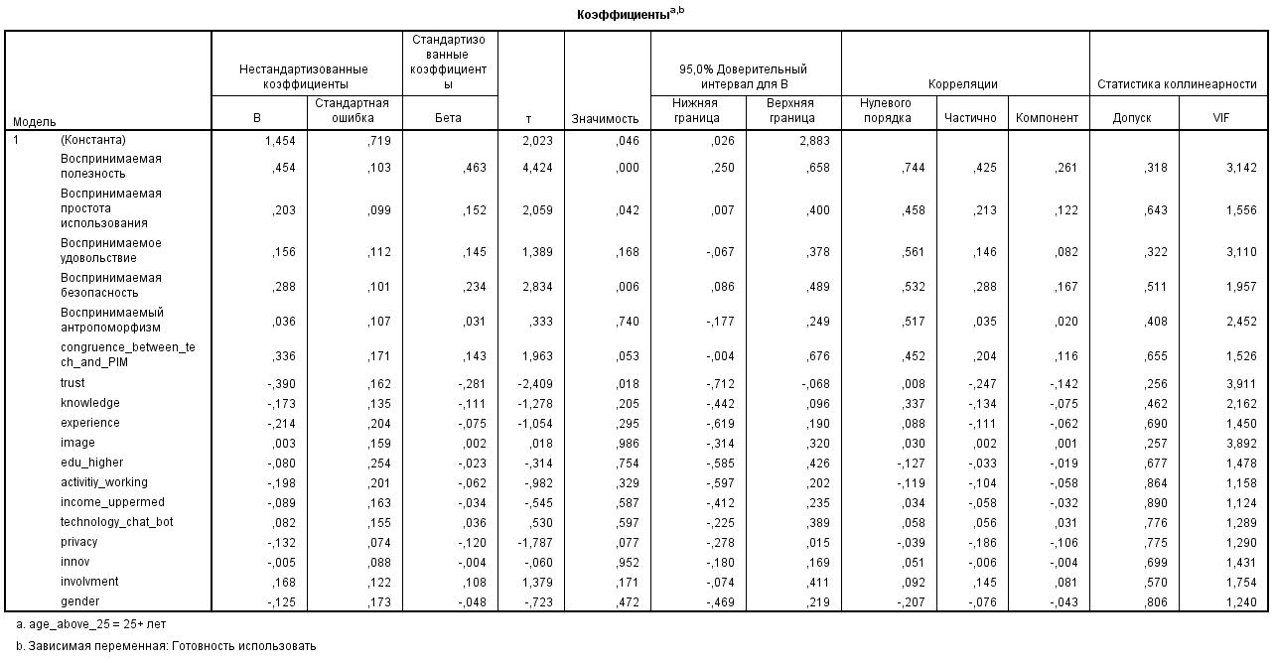
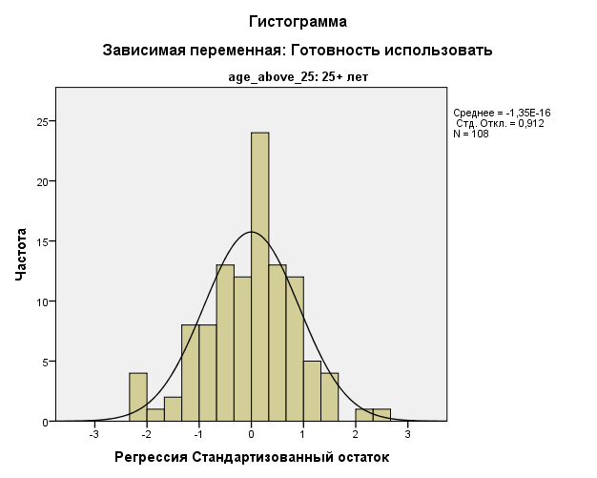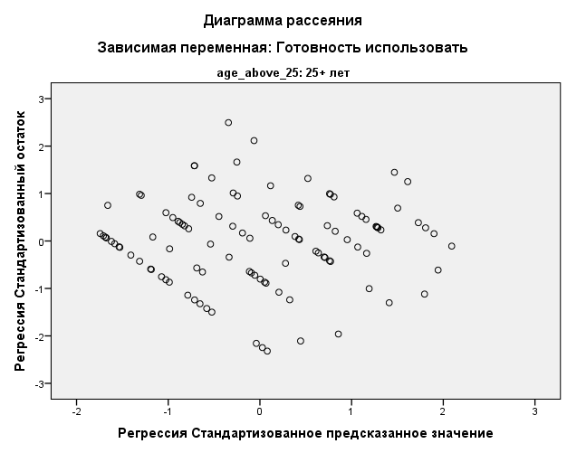

Модель 16.2. Младше 25 лет
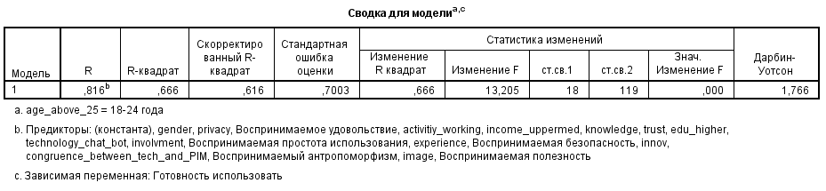
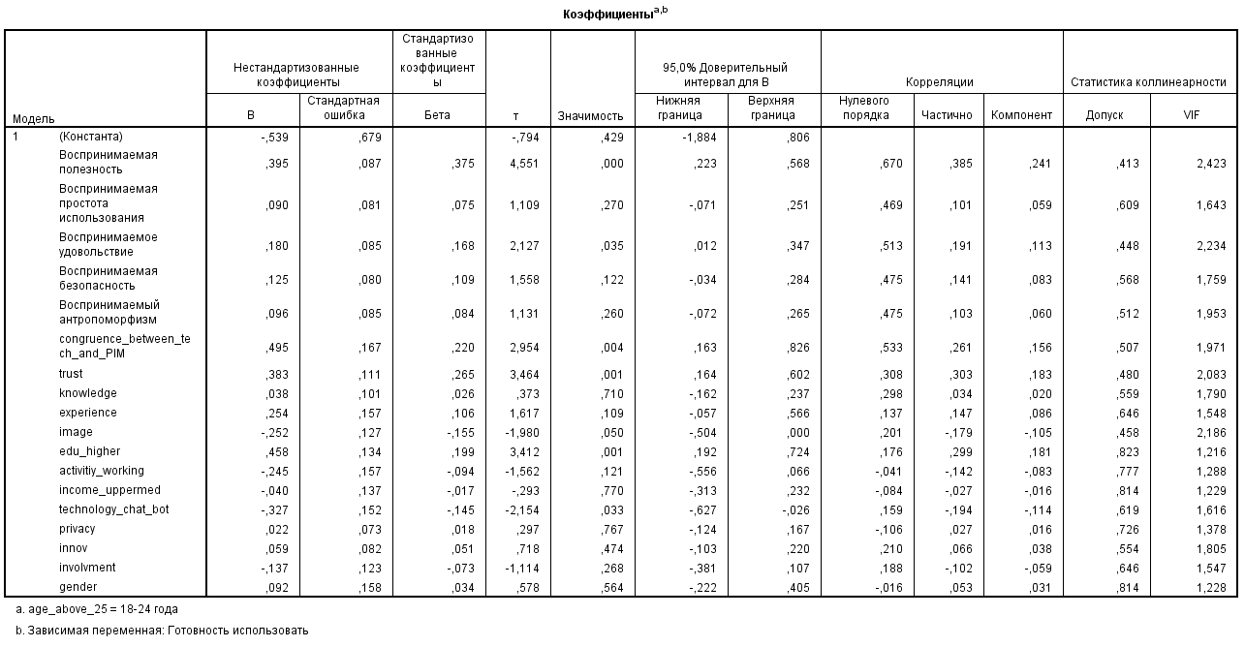
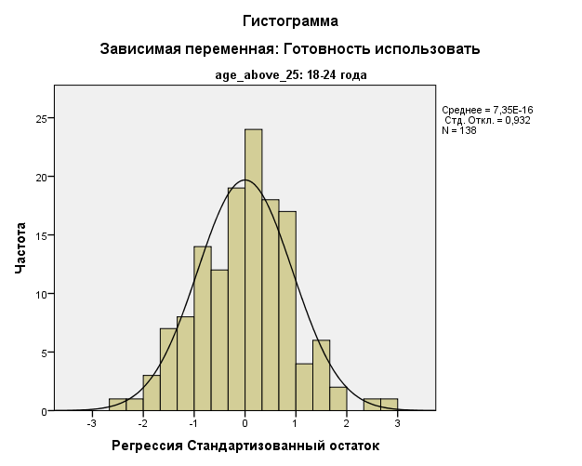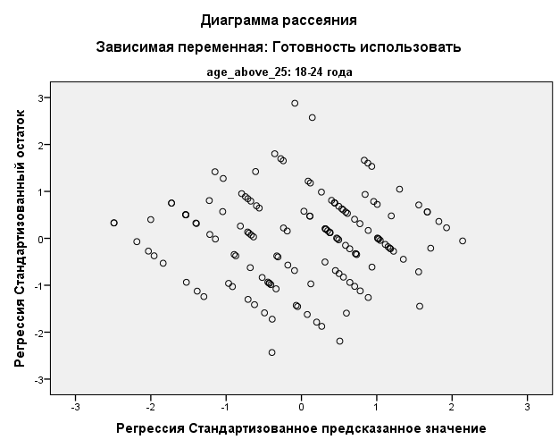

Приложение 10. Дополнительный post-hoc анализ
С целью подтвердить, что информирование потребителей о выгодах использования технологии может увеличить воспринимаемую полезность технологии была построена регрессионная модель с зависимой переменной «Воспринимаемая полезность» и объясняющими переменными «воспринимаемая простота использования» (ранее в ходе исследования было доказано ее влияние на полезность) и наблюдаемой переменной-высказыванием из опроса «Я знаю, какие выгоды мне как пользователю может принести использование [технологии]». Было выявлено, что осведомленность о выгодах, приносимых технологиями пользователю, оказывает значимое положительное влияние на воспринимаемую полезность в той же степени, что и воспринимаемая простота использования: с увеличением оценки осведомленности на 1 балл воспринимаемая полезность увеличивается на 0,4 балла. Модель значима, предпосылки регрессионного анализа выполняются (см. рисунок 45)
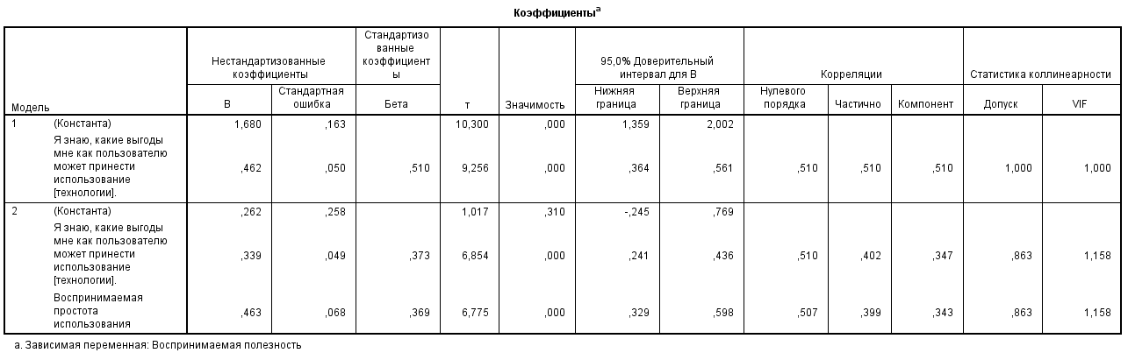
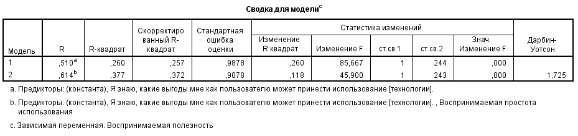

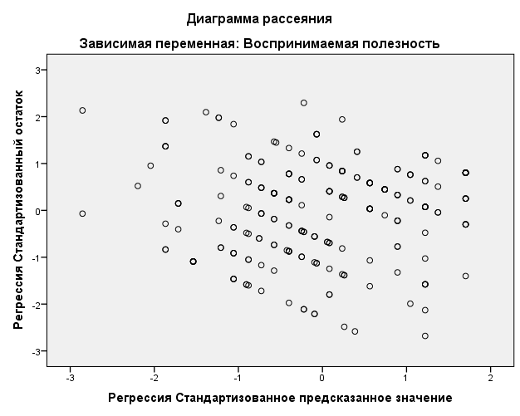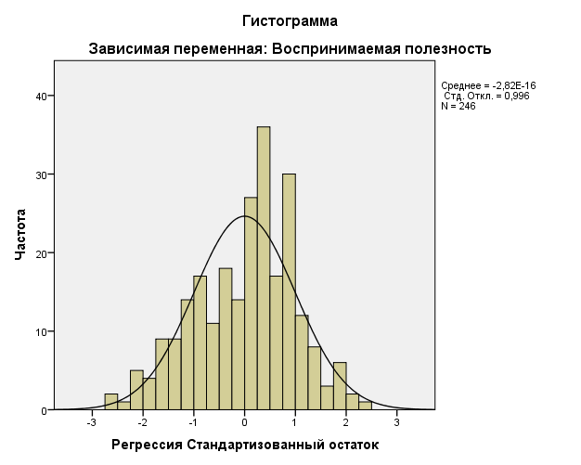
- Регрессионная модель для post-hoc анализа

Experience is everything [Электронный ресурс] – PwC, 2022 – Режим доступа: https://www.pwc.com/us/en/services/consulting/library/consumer-intelligence-series/future-of-customer-experience.html, свободный. – Загл. с экрана.
Типы клиентской поддержки и обзор вариантов автоматизации [Электронный ресурс] – VC.ru, 2020– Режим доступа: https://vc.ru/services/166915-tipy-klientskoy-podderzhki-i-obzor-variantov-avtomatizacii, свободный. – Загл. с экрана.
Shaping the Future of Artificial Intelligence and Machine Learning [Электронный ресурс] – World Economic Forum, без даты – Режим доступа: https://www.weforum.org/centres-and-platforms/shaping-the-future-of-artificial-intelligence-and-machine-learning, свободный. – Загл. с экрана.
Conversational AI Market Size Worth $41.39 Billion By 2030 [Электронный ресурс] – Grand View Research, 2022– Режим доступа: https://www.grandviewresearch.com/press-release/global-conversational-ai-market, свободный. – Загл. с экрана.
Магазин будущего: полная роботизация и социальное дистанцирование? [Электронный ресурс] – Teleperformance, 2021– Режим доступа: https://www.teleperformance.com/en-us/insights-list/insightful-articles/russia/magazin-budushego-polnaya-robotizafiya-i-sofial-noe-distanfirovanie, свободный. – Загл. с экрана.
Чем опасны голосовые помощники. Кейсы, когда компании пожалели о внедрении ПО и как не допустить их ошибок [Электронный ресурс] – Retail-loyalty.org, 2023– Режим доступа: https://retail-loyalty.org/expert-forum/chem-opasny-golosovye-pomoshchniki-keysy-kogda-kompanii-pozhaleli-o-vnedrenii-po-i-kak-ne-dopustit-i/, свободный. – Загл. с экрана.
Решающий голос. На что способны голосовые помощники, и в чем их слабость [Электронный ресурс] – Коммерсантъ, 2022 – Режим доступа: https://www.kommersant.ru/doc/5379827, свободный. – Загл. с экрана.
Искусственному интеллекту недодали денег [Электронный ресурс] – Коммерсантъ, 2022 – Режим доступа: https://www.kommersant.ru/doc/5886779, свободный. – Загл. с экрана.
Khan S., Iqbal M. AI-Powered Customer Service: Does it Optimize Customer Experience? //2020 8th International Conference on Reliability, Infocom Technologies and Optimization (Trends and Future Directions) (ICRITO). – IEEE, 2020. – С. 590-594.
Huang M. H., Rust R. T. A strategic framework for artificial intelligence in marketing //Journal of the Academy of Marketing Science. – 2021. – Т. 49. – С. 30-50.
Huang M. H., Rust R. T. Artificial intelligence in service //Journal of service research. – 2018. – Т. 21. – №. 2. – С. 155-172.
Poole D. L., Mackworth A. K. Artificial Intelligence: foundations of computational agents. – Cambridge University Press, 2010.
Duan Y., Edwards J. S., Dwivedi Y. K. Artificial intelligence for decision making in the era of Big Data–evolution, challenges and research agenda //International journal of information management. – 2019. – Т. 48. – С. 63-71.
Gupta S. et al. Achieving superior organizational performance via big data predictive analytics: A dynamic capability view //Industrial Marketing Management. – 2020. – Т. 90. – С. 581-592.
Guzman A. L. and Lewis S. C. Artificial intelligence and communication: A human-machine communication research agenda // New Media & Society. - 2020. – Т. 22. – №. 1. – С. 70–86.
Там же
Moore S., Bulmer S., Elms J. The social significance of AI in retail on customer experience and shopping practices //Journal of Retailing and Consumer Services. – 2022. – Т. 64. – С. 102.
Rodgers W. Artificial intelligence in a throughput model: Some major algorithms. – CRC Press. – 2020.
Gartner Glossary [Электронный ресурс]. - Gartner Inc. – Режим доступа: https://www.gartner.com/en/information-technology/glossary/natural-language-processing-nlp, свободный. – Загл. с экрана.
NLP [Электронный ресурс]. - Amazon Web Services, Inc – Режим доступа: https://aws.amazon.com/ru/what-is/nlp/, свободный. – Загл. с экрана.
Sbercloud, Нейронные сети [Электронный ресурс]. – Cloud – Режим доступа: https://sbercloud.ru/ru/services/neural-networks, свободный. – Загл. с экрана.
Law R., Au N. A neural network model to forecast Japanese demand for travel to Hong Kong //Tourism management. – 1999. – Т. 20. – №. 1. – С. 89-97.
Sbercloud, Нейронные сети [Электронный ресурс]. – Cloud – Режим доступа: https://sbercloud.ru/ru/services/neural-networks, свободный. – Загл. с экрана.
Dwyer D. B., Falkai P., Koutsouleris N. Machine learning approaches for clinical psychology and psychiatry //Annual review of clinical psychology. – 2018. – Т. 14. – С. 91-118.
Deep Learning [Электронный ресурс]. - Amazon Web Services, Inc – Режим доступа: https://aws.amazon.com/ru/what-is/deep-learning/, свободный. – Загл. с экрана.
Huang M. H., Rust R. T. Artificial intelligence in service //Journal of service research. – 2018. – Т. 21. – №. 2. – С. 155-172.
Future Series: Cybersecurity, emerging technology and systemic risk, 2020 – Режим доступа: https://www3.weforum.org/docs/WEF_Future_Series_Cybersecurity_emerging_technology_and_systemic_risk_2020.pdf, свободный. – Загл. с экрана.
Camilleri M. A., Troise C. Live support by chatbots with artificial intelligence: A future research agenda //Service Business. – 2022. – С. 1-20.
All About AI-Powered Chatbots [Электронный ресурс] – 247.ai – Режим доступа: https://www.247.ai/insights/all-about-ai-powered-chatbots, свободный. – Загл. с экрана.
Flavián C, Casaló LV. Artifcial intelligence in services: current trends, benefts and challenges. //Serv Ind J. – 2021. – Т. 41(13–14). – С. 853–859
Belanche D, Casaló LV, Flavian C, Schepers J (2020b) Robots or frontline employees? Exploring customers’ attributions of responsibility and stability after service failure or success//J Serv Manag. – Т. 31(2). – С. 267–289
Chatbots To Deliver $11bn In Annual Cost Savings For Retail, Banking & Healthcare Sectors By 2023 [Электронный ресурс]. – Juniper Research Ltd, 2018 – Режим доступа: https://www.juniperresearch.com/press/chatbots-to-deliver-11bn-cost-savings-2023, свободный – Загл. с экрана.
Chatbot Market [Электронный ресурс] – Precedence Research, 2022 – Режим доступа: https://www.precedenceresearch.com/chatbot-market, свободный. – Загл. с экрана.
Разговорный ИИ в ритейле [Электронный ресурс] – Just AI (ООО «Маинд Крафт»), 2021 – Режим доступа: https://just-ai.com/blog/razgovornyj-ii-v-ritejle, свободный. – Загл. с экрана.
What is an AI Virtual Assistant? [Электронный ресурс] – 247.ai, 2021 – Режим доступа: https://www.247.ai/resources/articles/ai-virtual-assistant, свободный. – Загл. с экрана.
Решающий голос. На что способны голосовые помощники, и в чем их слабость [Электронный ресурс] – Коммерсантъ, 2022 – Режим доступа: https://www.kommersant.ru/doc/5379827, свободный. – Загл. с экрана.
Голосовой робот Олег для общения с клиентами [Электронный ресурс] – AI Russia, 2020 – Режим доступа: https://ai-russia.ru/library/tinkoff-oleg, свободный. – Загл. с экрана.
Бот, помоги с покупками! [Электронный ресурс] – Just AI (ООО «Маинд Крафт»), 2022 – Режим доступа: https://just-ai.com/blog/6054, свободный. – Загл. с экрана.
AI Speech Recognition Market Size to Surpass US$ 45.35 Billion by 2032 [Электронный ресурс] – GlobeNewswire, 2022 – Режим доступа: https://www.alliedmarketresearch.com/conversational-ai-market-A13682, свободный. – Загл. с экрана.
Number of digital voice assistants in use worldwide from 2019 to 2024 [Электронный ресурс] – Statista, 2020 – Режим доступа: https://www.statista.com/statistics/973815/worldwide-digital-voice-assistant-in-use/, свободный. – Загл. с экрана.
Решающий голос. На что способны голосовые помощники, и в чем их слабость [Электронный ресурс] – Коммерсантъ, 2022 – Режим доступа: https://www.kommersant.ru/doc/5379827, свободный. – Загл. с экрана.
6 Trends on the Gartner Hype Cycle for the Digital Workplace [Электронный ресурс] – Gartner, 2020 – Режим доступа: https://www.gartner.com/smarterwithgartner/6-trends-on-the-gartner-hype-cycle-for-the-digital-workplace-2020, свободный. – Загл. с экрана
Li, Y., Wang, C. Effect of customer's perception on service robot acceptance. //International Journal of Consumer Studies. – 2022. – Т. 46. – С. 1241– 1261.
Роботы-информеры [Электронный ресурс] – RoboTrends – Режим доступа: http://robotrends.ru/robopedia/promoboty, свободный. – Загл. с экрана
Социальные роботы [Электронный ресурс] – RoboTrends – Режим доступа: http://robotrends.ru/robopedia/socialnye-roboty, свободный. – Загл. с экрана
Social Robots Market [Электронный ресурс] – Maximize Market Research, 2022 – Режим доступа: https://www.maximizemarketresearch.com/market-report/global-social-robots-market/78802/, свободный. – Загл. с экрана
Humanoid Robot Market [Электронный ресурс] – PrecedenceResearch, 2023 – Режим доступа: https://www.precedenceresearch.com/humanoid-robot-market, свободный. – Загл. с экрана
Там же
Bavaresco R. et al. Conversational agents in business: A systematic literature review and future research directions //Computer Science Review. – 2020. – Т. 36. – С. 100239.
Nasirian F., Ahmadian M., Lee O. K. D. AI-based voice assistant systems: Evaluating from the interaction and trust perspectives. – 2017.
Gursoy D. et al. Consumers acceptance of artificially intelligent (AI) device use in service delivery //International Journal of Information Management. – 2019. – Т. 49. – С. 157-169.
Pillai R., Sivathanu B. Adoption of AI-based chatbots for hospitality and tourism //International Journal of Contemporary Hospitality Management. – 2020. – Т. 32. – №. 10. – С. 3199-3226.
Borau, S., Otterbring, T., Laporte, S., & Fosso Wamba, S. (2021). The most human bot: Female gendering increases humanness perceptions of bots and acceptance of AI. Psychology & Marketing, 38(7), 1052-1068.
Pelau C., Dabija D. C., Ene I. What makes an AI device human-like? The role of interaction quality, empathy and perceived psychological anthropomorphic characteristics in the acceptance of artificial intelligence in the service industry //Computers in Human Behavior. – 2021. – Т. 122. – С. 106855.
Vimalkumar M. et al. ‘Okay google, what about my privacy?’: User's privacy perceptions and acceptance of voice based digital assistants //Computers in Human Behavior. – 2021. – Т. 120. – С. 106763.
Song M. et al. Will artificial intelligence replace human customer service? The impact of communication quality and privacy risks on adoption intention //Journal of Retailing and Consumer Services. – 2022. – Т. 66. – С. 102900.
Kelly S. et al. A Multi-Industry Analysis of the Future Use of AI Chatbots //Human Behavior and Emerging Technologies. – 2022. – Т. 2022.
Zhu Y. et al. AI is better when I'm sure: The influence of certainty of needs on consumers' acceptance of AI chatbots //Journal of Business Research. – 2022. – Т. 150. – С. 642-652.
Marjerison R. K., Zhang Y., Zheng H. AI in E-Commerce: Application of the Use and Gratification Model to the Acceptance of Chatbots //Sustainability. – 2022. – Т. 14. – №. 21. – С. 14270.
Искусственный интеллект для службы поддержки: 4 способа улучшить сервис [Электронный ресурс] – NAUMEN, 2022 – Режим доступа: https://blog.naumen.ru/ai-support/, свободный. – Загл. с экрана
Разговорный ИИ в ритейле [Электронный ресурс] – Just AI (ООО «Маинд Крафт»), 2021 – Режим доступа: https://just-ai.com/blog/razgovornyj-ii-v-ritejle, свободный. – Загл. с экрана.
Chatbots To Deliver $11bn In Annual Cost Savings For Retail, Banking & Healthcare Sectors By 2023 [Электронный ресурс]. – Juniper Research Ltd, 2018 – Режим доступа: https://www.juniperresearch.com/press/chatbots-to-deliver-11bn-cost-savings-2023, свободный – Загл. с экрана.
Goodbye, humans: Call centers 'could save $80b' switching to AI [Электронный ресурс] – The Register, 2022 – Режим доступа: https://www.theregister.com/2022/09/01/call-center-ai-gartner/ , свободный. – Загл. с экрана.
Голосовой робот Олег для общения с клиентами [Электронный ресурс] – AI Russia, 2020 – Режим доступа: https://ai-russia.ru/library/tinkoff-oleg, свободный. – Загл. с экрана.
Умный ассистент: как эффективно применять технологии голосового помощника в бизнесе [Электронный ресурс] – Business Story, нет даты – Режим доступа: https://businesstory.ru/umnyj-assistent-kak-jeffektivno-primenjat-tehnologii-golosovogo-pomoshhnika-v-biznese/, свободный. – Загл. с экрана.
Бот, помоги с покупками! [Электронный ресурс] – Just AI (ООО «Маинд Крафт»), 2022 – Режим доступа: https://just-ai.com/blog/6054, свободный. – Загл. с экрана.
Голосовые решения — в банкинге и не только. Время пришло [Электронный ресурс] – BSS, без даты – Режим доступа: https://plusworld.ru/lr/286/, свободный. – Загл. с экрана.
Gartner Predicts Chatbots Will Become a Primary Customer Service Channel Within Five Years [Электронный ресурс] – Gartner, 2022 – Режим доступа: https://www.gartner.com/en/newsroom/press-releases/2022-07-27-gartner-predicts-chatbots-will-become-a-primary-customer-service-channel-within-five-years, свободный. – Загл. с экрана
Исследование. Рынок разговорного ИИ в России 2020-2025. [Электронный ресурс] – Just AI (ООО «Маинд Крафт»), 2021 – Режим доступа: https://just-ai.com/blog/issledovanie-rynok-razgovornogo-ii-v-rossii-2020-2025, свободный. – Загл. с экрана
Голосовой робот Олег для общения с клиентами [Электронный ресурс] – AI Russia, 2020 – Режим доступа: https://ai-russia.ru/library/tinkoff-oleg, свободный. – Загл. с экрана.
Умный чат-бот для поддержки абонентов МТС [Электронный ресурс] – AI Russia, 2020 – Режим доступа: https://ai-russia.ru/library/mts-chat-bot, свободный. – Загл. с экрана.
ИИ от Wildberries [Электронный ресурс] – ComNews, 2022 – Режим доступа: https://www.comnews.ru/digital-economy/content/218678/2022-02-07/2022-w06/ii-wildberries-obrabotala-3-raza-bolshe-soobscheniy-polzovateley-2021-godu, свободный. – Загл. с экрана.
«М.видео-Эльдорадо» внедрила нейросеть для ответов на вопросы покупателей [Электронный ресурс] – Forbes Russia (AO «АС Рус Медиа»), 2021 – Режим доступа: https://www.forbes.ru/newsroom/tehnologii/436107-mvideo-eldorado-vnedrila-neyroset-dlya-otvetov-na-voprosy-pokupateley, свободный. – Загл. с экрана.
X5 Retail Group внедряет речевых роботов в «Пятерочку» и «Перекресток» [Электронный ресурс] – Retail.ru, 2020 – Режим доступа: https://www.retail.ru/news/x5-retail-group-vnedryaet-rechevykh-robotov-v-pyaterochku-i-perekrestok-1-oktyabrya-2020-198217/, свободный. – Загл. с экрана.
В Альфа-банке заработала интеллектуальная система голосовой аналитики [Электронный ресурс] – LENTA.RU, 2020– Режим доступа: https://lenta.ru/news/2020/03/10/alfa/ , свободный. – Загл. с экрана.
Альфа-Банк представил нового голосового финансового помощника [Электронный ресурс] – PLUSworld, 2021 – Режим доступа: https://plusworld.ru/daily/tehnologii/alfa-bank-predstavil-novogo-golosovogo-finansovogo-pomoshhnika/, свободный. – Загл. с экрана.
Виртуальный консультант контакт-центра [Электронный ресурс] – AI Russia, 2020 – Режим доступа: https://ai-russia.ru/library/tyumen-region-consultant, свободный. – Загл. с экрана.
У «Почты России» появился голосовой помощник на базе «Яндекса» [Электронный ресурс] – Sostav.ru, 2020– Режим доступа: https://www.sostav.ru/publication/u-pochty-rossii-poyavilsya-golosovoj-pomoshchnik-na-baze-yandeksa-45518.html, свободный. – Загл. с экрана.
Goodbye, humans: Call centers 'could save $80b' switching to AI [Электронный ресурс] – The Register, 2022 – Режим доступа: https://www.theregister.com/2022/09/01/call-center-ai-gartner/ , свободный. – Загл. с экрана.
Experience-led growth: A new way to create value [Электронный ресурс] – McKinsey & Company, 2023 – Режим доступа: https://www.mckinsey.com/capabilities/growth-marketing-and-sales/our-insights/experience-led-growth-a-new-way-to-create-value, свободный. – Загл. с экрана
Experience is everything [Электронный ресурс] – PwC, 2018 – Режим доступа: https://www.pwc.com/us/en/services/consulting/library/consumer-intelligence-series/future-of-customer-experience.html, свободный. – Загл. с экрана
Магазин будущего: полная роботизация и социальное дистанцирование? [Электронный ресурс] – Teleperformance, 2021– Режим доступа: https://www.teleperformance.com/en-us/insights-list/insightful-articles/russia/magazin-budushego-polnaya-robotizafiya-i-sofial-noe-distanfirovanie, свободный. – Загл. с экрана.
Chatbot Rank 2021. Как с помощью чат-бота сократить расходы на клиентскую поддержку и сохранить лояльность пользователей? [Электронный ресурс] – Markswebb, 2021– Режим доступа: https://markswebb.ru/report/chatbot-rank-2021/#rejection, свободный. – Загл. с экрана.
Чем опасны голосовые помощники. Кейсы, когда компании пожалели о внедрении ПО и как не допустить их ошибок [Электронный ресурс] – Retail-loyalty.org, 2023– Режим доступа: https://retail-loyalty.org/expert-forum/chem-opasny-golosovye-pomoshchniki-keysy-kogda-kompanii-pozhaleli-o-vnedrenii-po-i-kak-ne-dopustit-i/, свободный. – Загл. с экрана.
Голосовой помощник Олег от «Тинькофф банка» предложил клиентке отрезать пальцы. [Электронный ресурс] – TJournal, 2019– Режим доступа: https://tjournal.ru/news/128270-golosovoy-pomoshchnik-oleg-ot-tinkoff-banka-predlozhil-klientke-otrezat-palcy-kompaniya-obyasnila-chto-on-eshche-uchitsya, свободный. – Загл. с экрана.
Uncanny valley [Электронный ресурс] – Britannica, 2022 – Режим доступа: https://www.britannica.com/topic/uncanny-valley, свободный. – Загл. с экрана.
Davenport, T., Guha, A., Grewal, D. and Bressgott, T., "How artificial intelligence will change the future of marketing"// Journal of the Academy of Marketing Science. – 2020. – Т. 48. – №1. – С. 24-42.
Folstad, C.B., Nordheim, C.A. and Bjorkl, "What makes users trust a chatbot for customer service? An exploratory interview study"//International Conference on Internet Science. – 2018 – Springer, Cham, 2018. – С. 194-208.
Rese, A., Ganster, L. and Baier, D., "Chatbots in retailers' customer communication: how to measure their acceptance?"// Journal of Retailing and Consumer Services. – 2020. – Т. 56. – С. 1 -14.
Nicolescu L., Tudorache M. T. Human-Computer Interaction in Customer Service: The Experience with AI Chatbots—A Systematic Literature Review //Electronics. – 2022. – Т. 11. – №. 10. – С. 1579.
Li Y., Wang C. Effect of customer's perception on service robot acceptance //International Journal of Consumer Studies. – 2022. – Т. 46. – №. 4. – С. 1241-1261.
Nordheim C. B., Følstad A., Bjørkli C. A. An initial model of trust in chatbots for customer service—findings from a questionnaire study //Interacting with Computers. – 2019. – Т. 31. – №. 3. – С. 317-335.
Калиниченко Н. С., Величковский Б. Б. Феномен принятия информационных технологий: современное состояние и направления дальнейших исследований //Организационная психология. – 2022. – Т. 12. – №. 1. – С. 128-152.
Davis F. D. Perceived usefulness, perceived ease of use, and user acceptance of information technology //MIS quarterly. – 1989. – С. 319-340.
Taherdoost H. A review of technology acceptance and adoption models and theories //Procedia manufacturing. – 2018. – Т. 22. – С. 960-967.
Там же
Mariani M. M., Perez‐Vega R., Wirtz J. AI in marketing, consumer research and psychology: A systematic literature review and research agenda //Psychology & Marketing. – 2022. – Т. 39. – №. 4. – С. 755-776.
Taherdoost H. A review of technology acceptance and adoption models and theories //Procedia manufacturing. – 2018. – Т. 22. – С. 960-967.
Mariani M. M., Perez‐Vega R., Wirtz J. AI in marketing, consumer research and psychology: A systematic literature review and research agenda //Psychology & Marketing. – 2022. – Т. 39. – №. 4. – С. 755-776.
Ajzen I. The theory of planned behavior //Organizational behavior and human decision processes. – 1991. – Т. 50. – №. 2. – С. 179-211.
Davis F. D. A technology acceptance model for empirically testing new end-user information systems: Theory and results : дис. – Massachusetts Institute of Technology, 1985.
Калиниченко Н. С., Величковский Б. Б. Феномен принятия информационных технологий: современное состояние и направления дальнейших исследований //Организационная психология. – 2022. – Т. 12. – №. 1. – С. 128-152.
Taherdoost H. A review of technology acceptance and adoption models and theories //Procedia manufacturing. – 2018. – Т. 22. – С. 960-967.
Lee Y., Kozar K. A., Larsen K. R. T. The technology acceptance model: Past, present, and future //Communications of the Association for information systems. – 2003. – Т. 12. – №. 1. – С. 50.
Jahangir N., Begum N. The role of perceived usefulness, perceived ease of use, security and privacy, and customer attitude to engender customer adaptation in the context of electronic banking //African journal of business management. – 2008. – Т. 2. – №. 2. – С. 32.
Davis, F., Bagozzi, R. & Warshaw, P. Extrinsic and Intrinsic Motivation to Use Computers in the Workplace / F. Davis, R. Bagozzi, P. Warshaw // Journal of Applied Social Psychology. – 1992. – Т.22. – С. 1111-1132.
Venkatesh V., Davis F. D. A theoretical extension of the technology acceptance model: Four longitudinal field studies //Management science. – 2000. – Т. 46. – №. 2. – С. 186-204.
Venkatesh V. et al. User acceptance of information technology: Toward a unified view //MIS quarterly. – 2003. – С. 425-478.
Venkatesh V., Thong J. Y. L., Xu X. Consumer acceptance and use of information technology: extending the unified theory of acceptance and use of technology //MIS quarterly. – 2012. – С. 157-178.
Kelly S. et al. A Multi-Industry Analysis of the Future Use of AI Chatbots //Human Behavior and Emerging Technologies. – 2022. – Т. 2022.
Mcknight, D. & Carter, Michelle & Thatcher, Jason & Clay, Paul. Trust in a specific technology: An Investigation of its Components and Measures// ACM Transactions on Management Information Systems. – 2011. – Т.2. – С.12-32.
Vimalkumar M. et al. ‘Okay google, what about my privacy?’: User's privacy perceptions and acceptance of voice based digital assistants //Computers in Human Behavior. – 2021. – Т. 120. – С. 106763.
Dinev T. et al. Individuals’ attitudes towards electronic health records: A privacy calculus perspective //Advances in healthcare informatics and analytics. – 2016. – С. 19-50.
The consumer Sees AI benefits but still prefers the human touch [Электронный ресурс] – Genpact, 2017 – Режим доступа: https://www.genpact.com/insight/ai-research-consumer, свободный. – Загл. с экрана.
Vimalkumar M. et al. ‘Okay google, what about my privacy?’: User's privacy perceptions and acceptance of voice based digital assistants //Computers in Human Behavior. – 2021. – Т. 120. – С. 106763.
Gieselmann M., Sassenberg K. The More Competent, the Better? The Effects of Perceived Competencies on Disclosure Towards Conversational Artificial Intelligence //Social Science Computer Review. – 2022. – С. 08944393221142787.
Rese A., Ganster L., Baier D. Chatbots in retailers’ customer communication: How to measure their acceptance? //Journal of Retailing and Consumer Services. – 2020. – Т. 56. – С. 102176.
Kelly S. et al. A Multi-Industry Analysis of the Future Use of AI Chatbots //Human Behavior and Emerging Technologies. – 2022. – Т. 2022.
Noor N., Hill S. R., Troshani I. Developing a service quality scale for artificial intelligence service agents //European Journal of Marketing. – 2022. – Т. 56. – №. 5. – С. 1301-1336.
Там же
Li M., Suh A. Machinelike or humanlike? A literature review of anthropomorphism in AI-enabled technology. – 2021.
Reeves B., Nass C. The media equation: How people treat computers, television, and new media like real people //Cambridge, UK. – 1996. – Т. 10. – С. 236605.
Li M., Suh A. Machinelike or humanlike? A literature review of anthropomorphism in AI-enabled technology. – 2021.
Madden M. Public perceptions of privacy and security in the post-Snowden era. – 2014.
Vimalkumar M. et al. ‘Okay google, what about my privacy?’: User's privacy perceptions and acceptance of voice based digital assistants //Computers in Human Behavior. – 2021. – Т. 120. – С. 106763.
Ruane E., Birhane A., Ventresque A. Conversational AI: Social and Ethical Considerations //AICS. – 2019. – С. 104-115.
Vimalkumar M. et al. ‘Okay google, what about my privacy?’: User's privacy perceptions and acceptance of voice based digital assistants //Computers in Human Behavior. – 2021. – Т. 120. – С. 106763.
Luo X. et al. Examining multi-dimensional trust and multi-faceted risk in initial acceptance of emerging technologies: An empirical study of mobile banking services //Decision support systems. – 2010. – Т. 49. – №. 2. – С. 222-234.
Nadarzynski T. et al. Acceptability of artificial intelligence (AI)-enabled chatbots, video consultations and live webchats as online platforms for sexual health advice //BMJ sexual & reproductive health. – 2020. – Т. 46. – №. 3. – С. 210-217.
Ward S., Bridges K., Chitty B. Do incentives matter? An examination of on‐line privacy concerns and willingness to provide personal and financial information //Journal of Marketing Communications. – 2005. – Т. 11. – №. 1. – С. 21-40.
Дмитриева Н. Е. и др. Оценка цифровой готовности населения России. Доклад к XXII Апрельской международной научной конференции по проблемам развития экономики и общества. Москва, 13-30 апреля 2021. – 2021.
Богомаз, С. А., Баланев, Д. Ю. Жизнестойкость как компонент инновационного потенциала человека// Сибирский психологический журнал. – 2009. – Т.32. – С. 23-28.
Rogers E. M. Diffusion of innovations. – Simon and Schuster, 2010.
Rogers, E.M. Diffusion of Innovations / E.M. Rogers // Diffusion of Innovations, 3rd ed. The Free Press, New York, NY. – 1983.
Aubert B. A., Schroeder A., Grimaudo J. IT as enabler of sustainable farming: An empirical analysis of farmers' adoption decision of precision agriculture technology //Decision support systems. – 2012. – Т. 54. – №. 1. – С. 510-520.
Zarmpou T. et al. Modeling users’ acceptance of mobile services //Electronic Commerce Research. – 2012. – Т. 12. – С. 225-248.
Hu Z. et al. Adoption intention of fintech services for bank users: An empirical examination with an extended technology acceptance model //Symmetry. – 2019. – Т. 11. – №. 3. – С. 340.
Alkawsi G., Ali N., Baashar Y. The moderating role of personal innovativeness and users experience in accepting the smart meter technology //Applied Sciences. – 2021. – Т. 11. – №. 8. – С. 3297.
Dabholkar P. A., Bagozzi R. P. An attitudinal model of technology-based self-service: moderating effects of consumer traits and situational factors //Journal of the academy of marketing science. – 2002. – Т. 30. – С. 184-201.
Agarwal R., Prasad J. A conceptual and operational definition of personal innovativeness in the domain of information technology //Information systems research. – 1998. – Т. 9. – №. 2. – С. 204-215.
Kelly S. et al. A Multi-Industry Analysis of the Future Use of AI Chatbots //Human Behavior and Emerging Technologies. – 2022. – Т. 2022.
Там же
Celsi R. L., Olson J. C. The role of involvement in attention and comprehension processes //Journal of consumer research. – 1988. – Т. 15. – №. 2. – С. 210-224.
Zaichkowsky J. L. Measuring the involvement construct //Journal of consumer research. – 1985. – Т. 12. – №. 3. – С. 341-352.
Lockshin L. et al. Using simulations from discrete choice experiments to measure consumer sensitivity to brand, region, price, and awards in wine choice //Food quality and preference. – 2006. – Т. 17. – №. 3-4. – С. 166-178.
Там же
Zaichkowsky J. L. Involvement and the price cue //ACR North American Advances. – 1988.
Bonn M. A. et al. Purchasing wine online: The effects of social influence, perceived usefulness, perceived ease of use, and wine involvement //Journal of Hospitality Marketing & Management. – 2016. – Т. 25. – №. 7. – С. 841-869.
Yang C., Hu J. When do consumers prefer AI-enabled customer service? The interaction effect of brand personality and service provision type on brand attitudes and purchase intentions //Journal of Brand Management. – 2022. – С. 1-23.
Wood R. E. Task complexity: Definition of the construct //Organizational behavior and human decision processes. – 1986. – Т. 37. – №. 1. – С. 60-82.
Kirschner F., Paas F., Kirschner P. A. Individual and group-based learning from complex cognitive tasks: Effects on retention and transfer efficiency //Computers in Human Behavior. – 2009. – Т. 25. – №. 2. – С. 306-314.
Van Gog T., Kester L., Paas F. Effects of concurrent monitoring on cognitive load and performance as a function of task complexity //Applied cognitive psychology. – 2011. – Т. 25. – №. 4. – С. 584-587.
Daft R. L., Lengel R. H., Trevino L. K. Message equivocality, media selection, and manager performance: Implications for information systems //MIS quarterly. – 1987. – С. 355-366.
Lee J. K., Rao H. R. Task complexity and different decision criteria for online service acceptance: A comparison of two e-government compliance service domains //Decision Support Systems. – 2009. – Т. 47. – №. 4. – С. 424-435.
Daft R. L., Lengel R. H., Trevino L. K. Message equivocality, media selection, and manager performance: Implications for information systems //MIS quarterly. – 1987. – С. 355-366.
Xu Y. et al. AI customer service: Task complexity, problem-solving ability, and usage intention //Australasian marketing journal. – 2020. – Т. 28. – №. 4. – С. 189-199.
Rousseau D. M. et al. Not so different after all: A cross-discipline view of trust //Academy of management review. – 1998. – Т. 23. – №. 3. – С. 393-404.
Vimalkumar M. et al. ‘Okay google, what about my privacy?’: User's privacy perceptions and acceptance of voice based digital assistants //Computers in Human Behavior. – 2021. – Т. 120. – С. 106763.
Bozic B. Consumer trust repair: A critical literature review //European Management Journal. – 2017. – Т. 35. – №. 4. – С. 538-547.
Miltgen C. L., Popovič A., Oliveira T. Determinants of end-user acceptance of biometrics: Integrating the “Big 3” of technology acceptance with privacy context //Decision support systems. – 2013. – Т. 56. – С. 103-114.
Buckley L, Kaye SA, Pradhan AK. Psychosocial factors associated with intended use of automated vehicles: A simulated driving study// Accident Analysis&Prevention. – 2018. – Т.115. – С.202-208.
Alalwan A. A., Dwivedi Y. K., Rana N. P. Factors influencing adoption of mobile banking by Jordanian bank customers: Extending UTAUT2 with trust //International Journal of Information Management. – 2017. – Т. 37. – №. 3. – С. 99-110.
Vimalkumar M. et al. ‘Okay google, what about my privacy?’: User's privacy perceptions and acceptance of voice based digital assistants //Computers in Human Behavior. – 2021. – Т. 120. – С. 106763.
Семь шагов к идеальной службе поддержки, опыт онлайн-сервиса [Электронный ресурс] – VC.ru, 2020 – Режим доступа: https://vc.ru/services/103571-sem-shagov-k-idealnoy-sluzhbe-podderzhki-opyt-onlayn-servisa, свободный. – Загл. с экрана.
Старов, С. А. Управление брендами: учебник / С. А. Старов. — 4-е изд., перераб. — Санкт-Петербург: СПбГУ, 2021. – С.232
Morgan-Thomas A., Veloutsou C. Beyond technology acceptance: Brand relationships and online brand experience //Journal of Business Research. – 2013. – Т. 66. – №. 1. – С. 21-27.
Там же
Hu Z, Ding S, Li S, Chen L, Yang S. Adoption Intention of Fintech Services for Bank Users: An Empirical Examination with an Extended Technology Acceptance Model // Symmetry. – 2019. – Т. 11. – № 3. – С. 340.
Mbete G. S., Tanamal R. Effect of Easiness, Service Quality, Price, Trust of Quality of Information, and Brand Image of Consumer Purchase Decision on Shopee Online Purchase //Jurnal Informatika Universitas Pamulang. – 2020. – Т. 5. – №. 2. – С. 100.
Morgan-Thomas A., Veloutsou C. Beyond technology acceptance: Brand relationships and online brand experience //Journal of Business Research. – 2013. – Т. 66. – №. 1. – С. 21-27.
Eastlick M. A., Lotz S. L., Warrington P. Understanding online B-to-C relationships: An integrated model of privacy concerns, trust, and commitment //Journal of business research. – 2006. – Т. 59. – №. 8. – С. 877-886.
Srivastava S. C., Chandra S., Theng Y. L. Evaluating the role of trust in consumer adoption of mobile payment systems: An empirical analysis //Communications of the Association for Information systems. – 2010. – Т. 27. – С. 561-588.
Baker T. L. et al. The role of brand communications on front line service employee beliefs, behaviors, and performance //Journal of the academy of marketing science. – 2014. – Т. 42. – С. 642-657.
Nasirian F., Ahmadian M., Lee O. K. D. AI-based voice assistant systems: Evaluating from the interaction and trust perspectives. – 2017.
Gursoy D. et al. Consumers acceptance of artificially intelligent (AI) device use in service delivery //International Journal of Information Management. – 2019. – Т. 49. – С. 157-169.
Pillai R., Sivathanu B. Adoption of AI-based chatbots for hospitality and tourism //International Journal of Contemporary Hospitality Management. – 2020. – Т. 32. – №. 10. – С. 3199-3226.
Khan S., Iqbal M. AI-Powered Customer Service: Does it Optimize Customer Experience? //2020 8th International Conference on Reliability, Infocom Technologies and Optimization (Trends and Future Directions) (ICRITO). – IEEE, 2020. – С. 590-594.
Alt M. A., Vizeli I., Săplăcan Z. Banking with a Chatbot–A Study on Technology Acceptance //Studia Universitatis Babes-Bolyai Oeconomica. – 2021. – Т. 66. – №. 1. – С. 13-35.
Pelau C., Dabija D. C., Ene I. What makes an AI device human-like? The role of interaction quality, empathy and perceived psychological anthropomorphic characteristics in the acceptance of artificial intelligence in the service industry //Computers in Human Behavior. – 2021. – Т. 122. – С. 106855.
Vimalkumar M. et al. ‘Okay google, what about my privacy?’: User's privacy perceptions and acceptance of voice based digital assistants //Computers in Human Behavior. – 2021. – Т. 120. – С. 106763.
Song M. et al. Will artificial intelligence replace human customer service? The impact of communication quality and privacy risks on adoption intention //Journal of Retailing and Consumer Services. – 2022. – Т. 66. – С. 102900.
Kelly S. et al. A Multi-Industry Analysis of the Future Use of AI Chatbots //Human Behavior and Emerging Technologies. – 2022. – Т. 2022.
Zhu Y. et al. AI is better when I'm sure: The influence of certainty of needs on consumers' acceptance of AI chatbots //Journal of Business Research. – 2022. – Т. 150. – С. 642-652.
Marjerison R. K., Zhang Y., Zheng H. AI in E-Commerce: Application of the Use and Gratification Model to the Acceptance of Chatbots //Sustainability. – 2022. – Т. 14. – №. 21. – С. 14270.
Цифровая экономика от теории к практике: как российский бизнес использует искусственный интеллект [Электронный ресурс] – РАЭК, 2019 – Режим доступа: https://raec.ru/activity/analytics/11002/, свободный. – Загл. с экрана.
Магазин будущего: полная роботизация и социальное дистанцирование? [Электронный ресурс] – Teleperformance, 2021– Режим доступа: https://www.teleperformance.com/en-us/insights-list/insightful-articles/russia/magazin-budushego-polnaya-robotizafiya-i-sofial-noe-distanfirovanie, свободный. – Загл. с экрана.
Анкетолог [Электронный ресурс] – Режим доступа: https://anketolog.ru/, свободный. – Загл. с экрана.
Расчет размера выборки [Электронный ресурс] – socioline.ru, 2020 – Режим доступа: https://socioline.ru/rv.php, свободный. – Загл. с экрана.
Эксперты оценили число активных клиентов банков [Электронный ресурс] – Banki.ru, 2020 – Режим доступа: https://www.banki.ru/news/lenta/?id=10934748, свободный. – Загл. с экрана.
Расчет размера выборки [Электронный ресурс] – socioline.ru, 2020 – Режим доступа: https://socioline.ru/rv.php, свободный. – Загл. с экрана.
Цифровая экономика от теории к практике: как российский бизнес использует искусственный интеллект [Электронный ресурс] – РАЭК, 2019 – Режим доступа: https://raec.ru/activity/analytics/11002/, свободный. – Загл. с экрана.
Why Millennials Hate Talking On The Phone [Электронный ресурс] – BankMyCell, 2021– Режим доступа: https://www.bankmycell.com/blog/why-millennials-ignore-calls, свободный. – Загл. с экрана.
Для наблюдаемой переменной-высказывания «Я знаю, какие выгоды мне как пользователю может принести использование [технологии]» средняя оценка для чат-бота составила 3.2 балла из 5, а для голосового помощника 2.8 баллов из 5.
The consumer-data opportunity and the privacy imperative [Электронный ресурс] – McKinsey & Company, 2020 – Режим доступа: https://www.mckinsey.com/capabilities/risk-and-resilience/our-insights/the-consumer-data-opportunity-and-the-privacy-imperative, свободный. – Загл. с экрана.
Alkawsi G., Ali N., Baashar Y. The moderating role of personal innovativeness and users experience in accepting the smart meter technology //Applied Sciences. – 2021. – Т. 11. – №. 8. – С. 3297.
Xu H. et al. Information privacy concerns: Linking individual perceptions with institutional privacy assurances //Journal of the Association for Information Systems. – 2011. – Т. 12. – №. 12. – С. 1.
Alkawsi G., Ali N., Baashar Y. The moderating role of personal innovativeness and users experience in accepting the smart meter technology //Applied Sciences. – 2021. – Т. 11. – №. 8. – С. 3297.
Mittal B. Measuring purchase‐decision involvement //Psychology & Marketing. – 1989. – Т. 6. – №. 2. – С. 147-162.
Glaveli N. et al. Exploring the role of fitness instructors’ interaction quality skills in building customer trust in the service provider and customer satisfaction //European Sport Management Quarterly. – 2021. – С. 1-22.
Davis F. D. Perceived usefulness, perceived ease of use, and user acceptance of information technology //MIS quarterly. – 1989. – С. 319-340.
Там же
Venkatesh V., Thong J. Y. L., Xu X. Consumer acceptance and use of information technology: extending the unified theory of acceptance and use of technology //MIS quarterly. – 2012. – С. 157-178.
Moussawi S., Koufaris M. Perceived intelligence and perceived anthropomorphism of personal intelligent agents: Scale development and validation. – 2019.
Noor N., Hill S. R., Troshani I. Developing a service quality scale for artificial intelligence service agents //European Journal of Marketing. – 2022. – Т. 56. – №. 5. – С. 1301-1336.
Там же
Venkatesh V., Thong J. Y. L., Xu X. Consumer acceptance and use of information technology: extending the unified theory of acceptance and use of technology //MIS quarterly. – 2012. – С. 157-178.

